

**ПЛАН ДІЙ СТАЛОГО ЕНЕРГЕТИЧНОГО РОЗВИТКУ І КЛІМАТУ МІСТА ВОЛОДИМИР-ВОЛИНСЬКИЙ ДО 2030 РОКУ**

**Зміст**

ВСТУП 2

РОЗДІЛ 1. ОПИСОВО-АНАЛІТИЧНА ЧАСТИНА 2

**1.1 Загальна характеристика міста** 2

***1.1.1. Історична довідка*** 2

***1.1.2. Географічне положення та кліматичні умови*** 2

***1.1.3 Людський капітал та доходи населення*** 2

***1.1.4. Оцінка економічного потенціалу міста*** 2

***1.1.5. Огляд бюджету міста*** 2

**1.2. Нормативно-правова база Плану дій сталого енергетичного розвитку і клімату** 2

РОЗДІЛ 2. АНАЛІЗ ВИРОБНИЦТВА, ПОСТАЧАННЯ ТА СПОЖИВАННЯ ЕНЕРГОРЕСУРСІВ 2

**2.1. Енергобаланс міста за видами енергоресурсів** 2

***2.1.1. Теплопостачання*** 2

***2.1.2. Газопостачання*** 2

***2.1.3. Електропостачання*** 2

***2.1.4. Водопостачання*** 2

**2.2. Основні споживачі енергоресурсів у місті** 2

***2.2.1. Бюджетні установи*** 2

***2.2.2. Житловий фонд міста*** 2

***2.2.3. Транспорт*** 2

***2.2.4. Вуличне освітлення*** 2

РОЗДІЛ 3. БАЗОВИЙ КАДАСТР ВИКИДІВ 2

**3.1. Визначення та обґрунтування вибору ключових секторів** 2

**3.2. Споживання енергетичних ресурсів у ключових секторах** 2

**3.3. Аналіз викидів СО2 по місту за вказані роки у вказаних секторах.** 2

**3.4. Обґрунтування вибору базового року** 2

**3.5. Формування базового кадастру викидів** 2

РОЗДІЛ 4. ОЦІНКА ВРАЗЛИВОСТІ ТА ЗАХОДИ З АДАПТАЦІЇ МІСТА ДО КЛІМАТИЧНОЇ ЗМІНИ 2

**4.1. Методологія оцінки вразливості до змін клімату.** 2

**4.2. Оцінка вразливості міста до кліматичної зміни** 2

**4.3. Рекомендації з розробки заходів адаптації міста до кліматичної зміни** 2

РОЗДІЛ 5. ПЛАН ДІЙ СТАЛОГО ЕНЕРГЕТИЧНОГО РОЗВИТКУ І КЛІМАТУ (ПДСЕРіК/SEСAP) 2

**5.1. Стратегія, цілі та зобов`язання до 2030 року** 2

**5.2. Опис запланованих енергозберігаючих проектів та заходів** 2

***5.2.1. Опис запланованих енергозберігаючих проектів та заходів у секторі бюджетних будівель.*** 2

***5.2.2. Опис запланованих енергозберігаючих проектів та заходів у секторі муніципального обладнання/об`єкти ( комунальне підприємство з водопостачання).*** 2

***5.2.3. Опис запланованих енергозберігаючих проектів та заходів у секторі житлових будівель.*** 2

***5.2.4. Опис запланованих енергозберігаючих проектів та заходів у секторі вуличного освітлення.*** 2

***5.2.5. Опис запланованих енергозберігаючих проектів та заходів у секторі громадського транспорту.*** 2

***5.2.6. Опис запланованих енергозберігаючих проектів та заходів у третинному секторі (сфері обслуговування).*** 2

**5.3 Основні заходи ПДСЕРіК** 2

**5.4. Проведення інформаційних кампаній у сфері енергозбереження, захисту клімату та екології** 2

**5.5. Роль та планова діяльність в галузі використання альтернативних джерел енергії** 2

**5.6. Організаційна структура** 2

**5.7. Моніторинг та звітність** 2

**5.8 Джерела фінансування ПДСЕРіК** 2

ВИСНОВКИ 2

**ВСТУП**

Проблема глобального потепління і щорічна тенденція зміни клімату в сторону погіршення екологічної ситуації, зумовила задуматись Європейське співтовариство над даною ситуацією і визначити амбітні цілі у формі ініціативи «20-20-20 до 2020 року». Нові підписанти з України зараз зобов'язуються скорочувати викиди СО2, як мінімум, на 30% до 2030 року та прийняти інтегрований підхід до вирішення проблем пом'якшення наслідків та адаптації до кліматичних змін.

Враховуючи всю важливість даної проблеми місто Володимир-Волинський приєдналось до Угоди Мерів - ініціативи Європейської Комісії, яка має на меті об`єднати європейські місцеві органи влади в добровільне об`єднання задля спільної боротьби з глобальним потеплінням. Підписавши дану угоду, містом Володимир-Волинський було поставлено за мету скоротити власні викиди СО2 щонайменше на 30% до 2030 року, сприяючи, таким чином, розвитку екологічно-орієнтованої економіки та підвищенню якості життя. Одним із завдань, яке визначено в рамках підписаної «Угоди мерів» та з метою досягнення задекларованих цілей розробляється відповідний стратегічний документ «План дій сталого енергетичного розвитку і клімату м. Володимир-Волинський на період до 2030 р.» (надалі -ПДСЕРіК), який виступатиме орієнтиром для планування енергетичної політики міста і виступатиме настановою для формування пріоритетів та заходів, орієнтованих на процеси енергозбереження. У загальному контексті ПДСЕРіК ілюструє, яким чином можуть бути досягнуті цілі щодо зниження викидів СО2.

«План дій сталого енергетичного розвитку і клімату м. Володимир-Волинський на період до 2030 р.» містить п`ять розділів:

- перший розділ присвячений передумовам (описово-аналітична частина) для розроблення ПДСЕРіК та опису відповідної нормативної бази;

- у другому розділі наведено опис існуючого стану енергетичної інфраструктури міста, проведено аналіз виробництва, постачання та споживання енергоресурсів;

- у третьому розділі розраховано базовий кадастр викидів та визначено основні джерела викидів СО2 в місті;

- четвертий розділ містить оцінку вразливості та заходи з адаптації міста до кліматичних змін;

- п`ятий розділ містить опис конкретних заходів в розрізі програм та проектів, описує адміністративну структуру впровадження ПДСЕРіК, а також окреслює заплановану діяльність в галузі використання альтернативних джерел енергії, проведенні інформаційний кампаній у сфері енергозбереження, захисту клімату та екології та визначає очікувані джерела фінансування.

Варто зазначити, що ПДСЕРіК може корегуватись відповідно до зміни ситуації в місті та запровадження нових енергозберігаючих заходів, які дозволять зробити місто Володимир-Волинський більш енергоефективним, а життя мешканців більш комфортним.

**РОЗДІЛ 1. ОПИСОВО-АНАЛІТИЧНА ЧАСТИНА**

Володимир-Волинський – місто обласного значення, районний центр Волинської області. Місто розташоване в центрі Володимир-Волинського району, який розміщений в південно-західній частині Волинської області на північному заході України. Місто є одним з найважливіших центрів рекреації та туризму Волинської області.



**1.1 Загальна характеристика міста**

***1.1.1. Історична довідка***

Вперше Володимир-Волинський згадується в літописах під 988 роком, коли київський князь Володимир Святославич.

В 1324 році місту було надано Магдебурзьке право. У складі Литви воно перебувало до Люблінської унії 1569 року, коли Польща і Литва об’єднались в одну державу. Після Люблінської унії місто перейшло до корони Польської. Володимир стає місцем перебування уніатських митрополитів. В 16 ст. було дві ревізії замку. Із актів ревізії 1545 року відомо, що Володимирський замок знищений пожежею.

В 1774 році король Станіслав-Август підтвердив місту магдебурзьке право i збільшив число ярмарок. В найтяжчі часи, в 1593 i 1652 роках відбувалися у Володимирі так звані саймишi Волинського воєводства, урядував міський суд Київського воєводства, саймишi Київського воєводства. Саймишi проходили в Успенському соборі, побудованому ще за часів Мстислава Iзясловича (1154-1162 рр.), або в домініканському костелі. У 1786 році у місті відкрито аптеку, взагалі, першу на Волині. У місті діяла друкарня. В 1588 році князь Костянтин Острожський реформує давню школу при православній кафедрі, призначаючи двох вчителів з слов’янської та грецької. На початку 17 ст. школа переходить пiд патронат єпископа Iпатiя Потiя. Його наступник реєструє її на зразок єзуїтських колегій, пізніше ця школа переходить до Василіан. У вісімнадцятому столітті школа у Володимирі називається колегіумом i має шість класів. Колегіум отримує статус вищого навчального закладу. В ньому навчалось більше 400 учнів, а також освіту тут здобували Феофан Прокопович та Стубелевич. У 1892 році у Володимир-Волинському налічується 8836 жителів; 1199 будинків (з них 133 кам’янi); тютюнова фабрика та трубочний завод, на яких працювало 33 робітники. Вулиці не брукованi, лише подекуди прокладені дерев’яні тротуари у дві-три дошки. Чотири рази в рік бувають ярмарки. Трохи оживила місто побудована у 1908 році залізниця, яка сполучила Володимир з Ковелем, а тим самим з Варшавою та Києвом. Місто славилось своїм гончарним промислом, при міському магістраті до 70-х років 19 століття існувала цехова управа гончарів.

Від 1939 року i по сьогоднішній час Володимир-Волинський є адміністративним центром однойменного району, а з 1975 року- містом обласного підпорядкування. Ніколи не занепадала роль зручного географічного розташування міста, i в різний час воно було як стратегічним військовим пунктом, так i значним торговельним центром.

***1.1.2. Географічне положення та кліматичні умови***

Місто розташоване в центрі Володимир-Волинського району, який розміщений в південно-західній частині Волинської області на північному заході України. Володимир-Волинський розташований на правому березі річки Луги, на схилах Волинської височини, у природній зоні мішаних лісів. Через південно-східну частину міста протікає права притока Луги — річка Риловиця. Площа міста 16,05 км².

Воно знаходиться за 465 кілометрів від Києва, 134 – від Львова, 76 – від обласного центру Луцька, 54 – від залізничного вузла, інтерпорту Ковеля, 873 – від Одеського морського порту, 14 – від кордону з Польщею і приблизно за 85 км від кордону з Білоруссю. Висота над рівнем моря — 197 м. Координати міста [50°50′53″ пн. ш.24°19′20″ сх. д.](https://tools.wmflabs.org/geohack/geohack.php?language=uk&pagename=%D0%92%D0%BE%D0%BB%D0%BE%D0%B4%D0%B8%D0%BC%D0%B8%D1%80-%D0%92%D0%BE%D0%BB%D0%B8%D0%BD%D1%81%D1%8C%D0%BA%D0%B8%D0%B9&params=50_50_53_N_24_19_20_E_scale:100000)

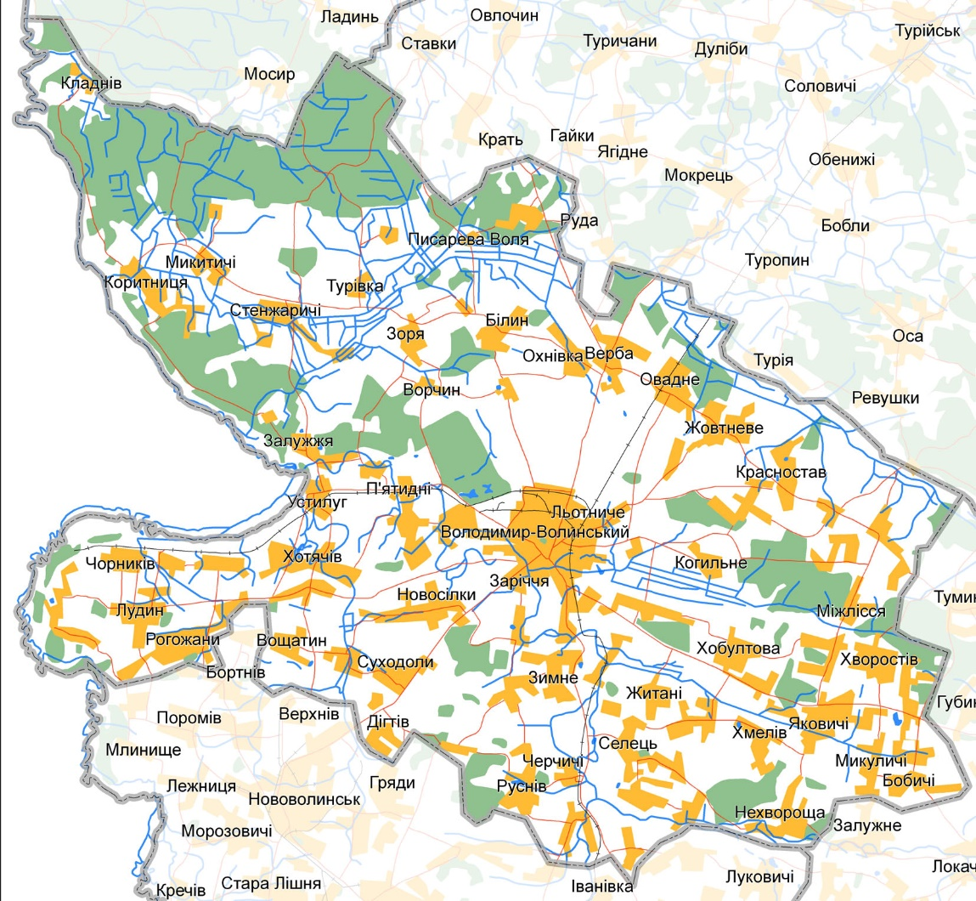

Рис. 1.1. Карта Володимир-Волинського району

Через Володимир–Волинський пролягає залізниця сполученням Київ – Львів, а  також автомагістраль до міжнародного автопереходу “Устилуг – Зосін”, що з’єднує нашу країну з Республікою Польща. Місто оточують землі Володимир-Волинського району площею 1038 км², розташовані своєю південною частиною на Волинській височині (лісостепи), а північною на Поліській низовині (мішані ліси).

Клімат Володимира-Волинського помірно-континентальний, зима відносно м'яка з частими відлигами, літо помірно тепле та вологе, весна і осінь затяжні.

Таблиця 1.1

Клімат м. Володимир-Волинський

|  |  |  |  |  |  |  |  |  |  |  |  |  |  |
| --- | --- | --- | --- | --- | --- | --- | --- | --- | --- | --- | --- | --- | --- |
| **Показник** | **Січ** | **Лют** | **Бер** | **Кві** | **Тра** | **Чер** | **Лип** | **Сер** | **Вер** | **Жов** | **Лис** | **Гру** | **Рік** |
| **Середній максимум, °C** | 3,0 | 4,2 | 10,0 | 13,7 | 19,3 | 23,8 | 26,3 | 28,8 | 20,6 | 11,9 | 7,8 | 6,3 | **14,6** |
| **Середня температура, °C** | 0,9 | 0,8 | 4,8 | 8,2 | 13,4 | 17,9 | 19,8 | 21,0 | 15,6 | 3,7 | 5,0 | 3,3 | **9,5** |
| **Середній мінімум, °C** | -1,3 | -1,8 | 0,4 | 2,9 | 7,6 | 11,5 | 13,0 | 12,4 | 11,2 | 2,6 | 2,5 | 0,8 | **5,2** |
| **Норма опадів,  мм** | 34 | 34 | 31 | 41 | 67 | 78 | 79 | 64 | 51 | 42 | 46 | 42 | **609** |

Дані отримані від місцевої метеостанції свідчать, що середньорічна температура повітря становить 9,5 °С, найнижча вона у січні (0,9 °С), найвища - в серпні (21,0 °С). Найменша хмарність спостерігається в серпні, найбільша - в грудні

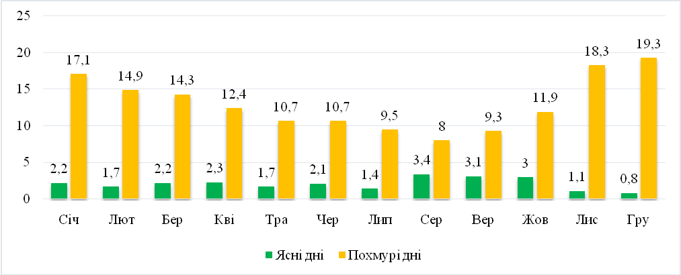

Рис. 1.2 Число ясних і похмурих днів за загальною та нижньою хмарністю

Таблиця 1.2

Сонячна інсоляція по містах України, кВт·год/м2/день

|  |  |  |  |  |  |  |  |  |  |  |  |  |  |
| --- | --- | --- | --- | --- | --- | --- | --- | --- | --- | --- | --- | --- | --- |
| **Місяць** | **Січ** | **Лют** | **Бер** | **Квіт** | **Трав** | **Чер** | **Лип** | **Сер** | **Вер** | **Жов** | **Лис** | **Груд** | **Рік** |
| Сімферополь | 1,27 | 2,06 | 3,05 | 4,30 | 5,44 | 5,84 | 6,20 | 5,34 | 4,07 | 2,67 | 1,55 | 1,07 | 3,58 |
| Вінниця | 1,07 | 1,89 | 2,94 | 3,92 | 5,19 | 5,3 | 5,16 | 4,68 | 3,21 | 1,97 | 1,10 | 0,9 | 3,11 |
| **Луцьк** | **1,02** | **1,77** | **2,83** | **3,91** | **5,05** | **5,08** | **4,94** | **4,55** | **3,01** | **1,83** | **1,05** | **0,79** | **2,99** |
| Дніпро | 1,21 | 1,99 | 2,98 | 4,05 | 5,55 | 5,57 | 5,70 | 5,08 | 3,66 | 2,27 | 1,20 | 0,96 | 3,36 |
| Донецьк | 1,21 | 1,99 | 2,94 | 4,04 | 5,48 | 5,55 | 5,66 | 5,09 | 3,67 | 2,24 | 1,23 | 0,96 | 3,34 |
| Житомир | 1,01 | 1,82 | 2,87 | 3,88 | 5,16 | 5,19 | 5,04 | 4,66 | 3,06 | 1,87 | 1,04 | 0,83 | 3,04 |
| Ужгород | 1,13 | 1,91 | 3,01 | 4,03 | 5,01 | 5,31 | 5,25 | 4,82 | 3,33 | 2,02 | 1,19 | 0,88 | 3,16 |
| Запорожжя | 1,21 | 2,00 | 2,91 | 4,20 | 5,62 | 5,72 | 5,88 | 5,18 | 3,87 | 2,44 | 1,25 | 0,95 | 3,44 |
| Івано-Франківськ | 1,19 | 1,93 | 2,84 | 3,68 | 4,54 | 4,75 | 4,76 | 4,40 | 3,06 | 2,00 | 1,20 | 0,94 | 2,94 |
| Київ | 1,07 | 1,87 | 2,95 | 3,96 | 5,25 | 5,22 | 5,25 | 4,67 | 3,12 | 1,94 | 1,02 | 0,86 | 3,10 |
| Кіровоград | 1,20 | 1,95 | 2,96 | 4,07 | 5,47 | 5,49 | 5,57 | 4,92 | 3,57 | 2,24 | 1,14 | 0,96 | 3,30 |
| Луганськ | 1,23 | 2,06 | 3,05 | 4,05 | 5,46 | 5,57 | 5,65 | 4,99 | 3,62 | 2,23 | 1,26 | 0,93 | 3,34 |
| Львів | 1,08 | 1,83 | 2,82 | 3,78 | 4,67 | 4,83 | 4,83 | 4,45 | 3,00 | 1,85 | 1,06 | 0,83 | 2,92 |
| Миколаїв | 1,25 | 2,10 | 3,07 | 4,38 | 5,65 | 5,85 | 6,03 | 5,34 | 3,93 | 2,52 | 1,36 | 1,04 | 3,55 |
| Одеса | 1,25 | 2,11 | 3,08 | 4,38 | 5,65 | 5,85 | 6,04 | 5,33 | 3,93 | 2,52 | 1,36 | 1,04 | 3,55 |
| Полтава | 1,18 | 1,96 | 3,05 | 4,00 | 5,40 | 5,44 | 5,51 | 4,87 | 3,42 | 2,11 | 1,15 | 0,91 | 3,25 |
| Рівне | 1,01 | 1,81 | 2,83 | 3,87 | 5,08 | 5,17 | 4,98 | 4,58 | 3,02 | 1,87 | 1,04 | 0,81 | 3,01 |
| Суми | 1,13 | 1,93 | 3,05 | 3,98 | 5,27 | 5,32 | 5,38 | 4,67 | 3,19 | 1,98 | 1,10 | 0,86 | 3,16 |
| Тернопіль | 1,09 | 1,86 | 2,85 | 3,85 | 4,84 | 5,00 | 4,93 | 4,51 | 3,08 | 1,91 | 1,09 | 0,85 | 2,99 |
| Харків | 1,19 | 2,02 | 3,05 | 3,92 | 5,38 | 5,46 | 5,56 | 4,88 | 3,49 | 2,10 | 1,19 | 0,9 | 3,26 |
| Херсон | 1,30 | 2,13 | 3,08 | 4,36 | 5,68 | 5,76 | 6,00 | 5,29 | 4,00 | 2,57 | 1,36 | 1,04 | 3,55 |
| Хмельницький | 1,09 | 1,86 | 2,87 | 3,85 | 5,08 | 5,21 | 5,04 | 4,58 | 3,14 | 1,98 | 1,10 | 0,87 | 3,06 |
| Черкаси | 1,15 | 1,91 | 2,94 | 3,99 | 5,44 | 5,46 | 5,54 | 4,87 | 3,40 | 2,13 | 1,09 | 0,91 | 3,24 |
| Чернігів | 0,99 | 1,80 | 2,92 | 3,96 | 5,17 | 5,19 | 5,12 | 4,54 | 3,00 | 1,86 | 0,98 | 0,75 | 3,03 |
| Чернівці | 1,19 | 1,93 | 2,84 | 3,68 | 4,54 | 4,75 | 4,76 | 4,40 | 3,06 | 2,00 | 1,20 | 0,94 | 2,94 |

Енергія сонця є одним з найбільш доступних і перспективних відновлюваних джерел енергії. За даними Держкомстату України у 2013р. частка сонячної енергії склала 3,6%. Потенціал розвитку сонячних систем найперше залежить від рівня сонячного випромінювання та кількості сонячних днів в регіоні. Як видно з табл. 1.2 та рис. 1.3 Волинська область має помірний рівень сонячного випромінювання, через те в цьому регіоні можна досягти середніх показників виробничої потужності сонячних колекторів.

Рис. 1.3. Карта сонячної активності в Україні

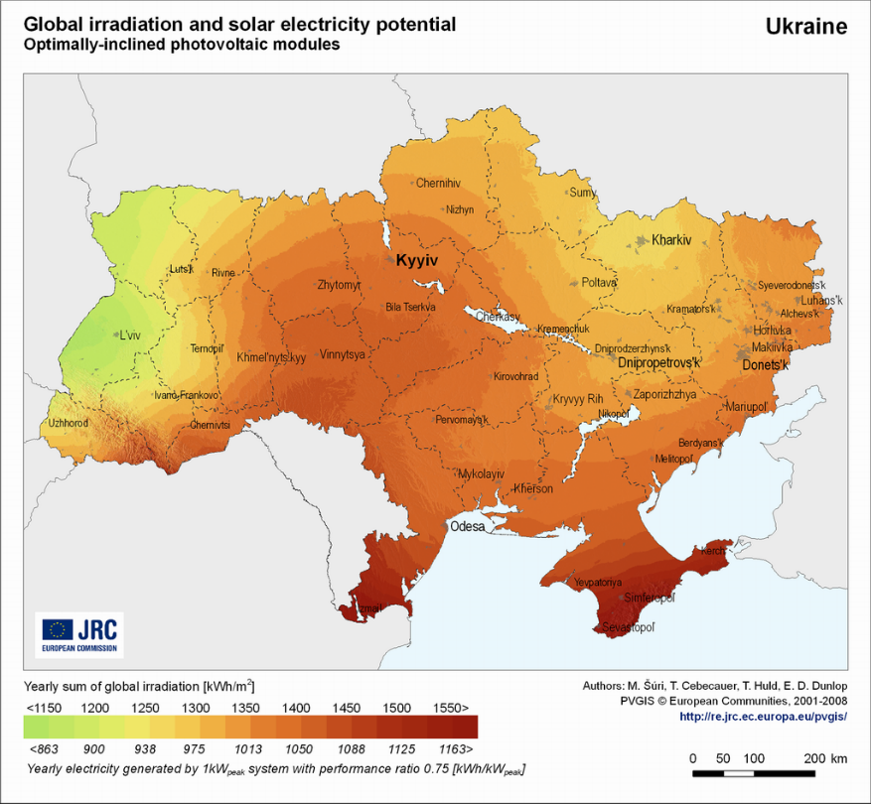

У середньому за рік у Володимирі-Волинському випадає 609 мм атмосферних опадів, найменше у березні, найбільше - в липні. Максимальна кількість опадів - 821,0 мм (1980 рік), мінімальна - 388,9 мм (1953 рік).

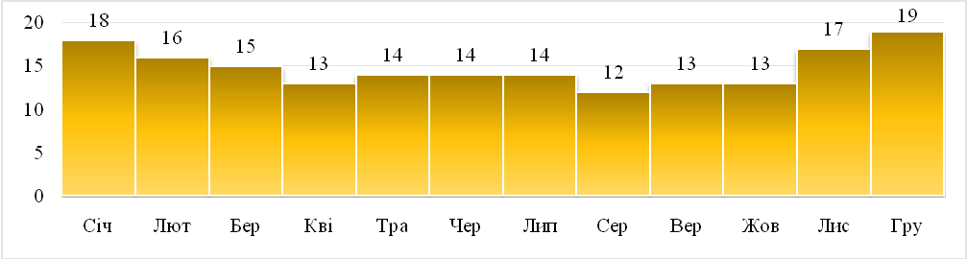

Рис. 1.4. Число днів із різною кількістю опадів

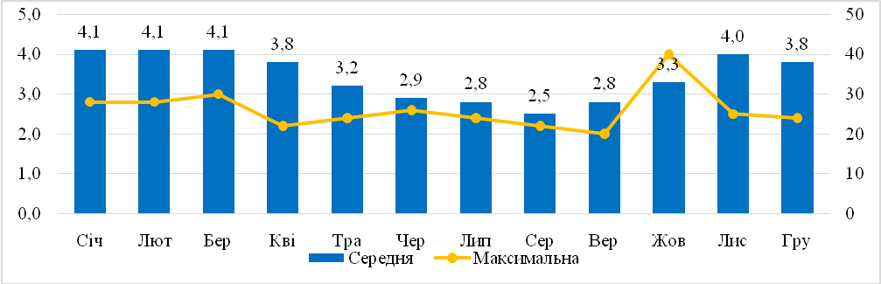

Рис. 1.5. Швидкість вітру, м/с

Найбільшу повторюваність в місті мають вітри із заходу, найменшу - з північного сходу. Найбільша швидкість вітру у січні-березні, найменша - влітку.

Чималий потенціал серед наявних нетрадиційних та відновлювальних джерел енергії має вітроенергетика. Важливим фактором при розташуванні вітро-енергетичних установок є врахування кліматичних характеристик місцевості. Місцевість повинна мати високі показники вітрових характеристик. Застосування вітроустановок для виробництва електроенергії в промислових масштабах найбільш ефективно в регіонах України, де середньорічна швидкість вітру > 3 м/с, (рис.1.6).

Рис. 1.6 Карта середньої швидкості вітру в Україні

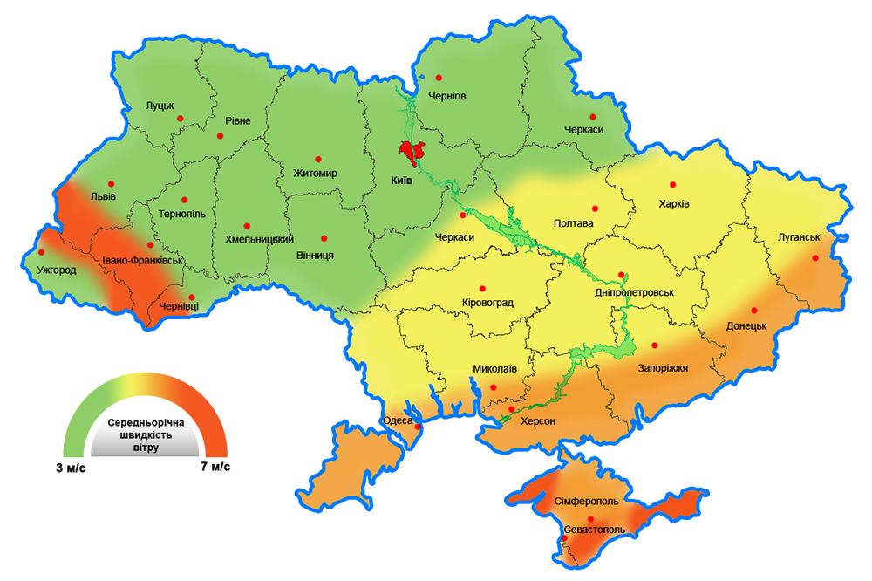

***1.1.3 Людський капітал та доходи населення***

Населення м. Володимира- Волинського на початку 90-х років досягало значення в 41,4 тис. чоловік. Нажаль, за досить невеликий проміжок часу воно скоротилось до 38 тис. чол. Однак, протягом останніх десяти років населення міста поступово зростає і на даний час досягло значення у 39,1 тис. чол. Велике значення для нашого міста відіграє природна міграція населення, адже місто знаходиться у прикордонній зоні, а тому багато жителів міста мають можливість перетинати кордон.

Таблиця 1.3

Чисельність наявного та економічно-активного населення

міста Володимир-Волинський за 2010 – 2016 роках.

|  |  |  |  |  |  |  |  |  |
| --- | --- | --- | --- | --- | --- | --- | --- | --- |
| **Показник** | **Од. вим.** | **Роки** | | | | | | |
| **2010** | **2011** | **2012** | **2013** | **2014** | **2015** | **2016** |
| **Наявне населення** | осіб | 38767 | 38783 | 38870 | 38964 | 39074 | 39306 | 39100 |
| **Постійне населення** | осіб | 38523 | 38539 | 38626 | 38723 | 38830 | 39062 | 38897 |
| **Природний приріст населення** | осіб | -55 | -91 | -19 | -63 | 7 | -72 | -91 |
| **Механічний приріст** | осіб | 54 | 107 | 106 | 157 | 103 | 304 | -74 |
| **Ланцюговий індекс – чисельність населення** | % | - | 100,04 | 100,22 | 100,24 | 100,28 | 100,59 | 99,48 |

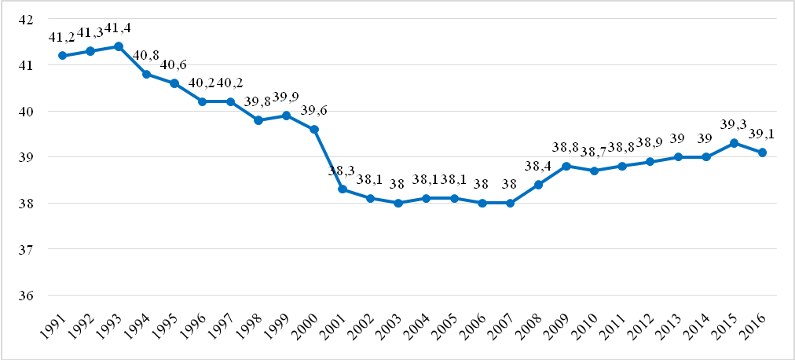

Рис. 1.7. Динаміка чисельності наявного населення, тис. осіб

Міграційний рух населення на даний час залежить від багатьох факторів, що пов’язані не лише із природнім рухом жителів. На даний час велика кількість жителів країни, що проживали на тимчасово окупованих територіях, знайшли свій дім у західних областях країни.

Місто не стало винятком та також прийняло велику кількість переселенців зі сходу країни. Серед них були люди, які так і залишились у місті, так і такі, що покинули місто.

Таблиця 1.4

Розподіл населення по роках, осіб

|  |  |  |  |  |  |
| --- | --- | --- | --- | --- | --- |
| **Показник** | **Рік** | | | | |
| 2011 | 2012 | 2013 | 2014 | 2015 |
| **Молодший за працездатний (0-14 років)** | 4551 | 4619 | 4673 | 4877 | 4877 |
| **Працездатний (15-64 років)** | 27873 | 27838 | 27860 | 27899 | 27899 |
| **Старшому за працездатний (65 і більше років)** | 615 | 6169 | 6187 | 6245 | 6286 |

Таблиця 1.5

Узагальнені дані щодо зайнятості населення, безробіття та заробітна плата найманих працівників м. Володимир-Волинський 2010– 2016 рр.

|  |  |  |  |  |  |  |  |
| --- | --- | --- | --- | --- | --- | --- | --- |
| **Показник** | **Рік** | | | | | | |
| 2010 | 2011 | 2012 | 2013 | 2014 | 2015 | 2016 |
| **Чисельність зареєстрованих безробітних** | 1838 | 1760 | 1720 | 1928 | 1877 | 1760 | 1651 |
| **Потреба підприємств у працівниках на заміщення вільних робочих місць** | 1567 | 1611 | 1755 | 1798 | 1562 | 1601 | 1557 |

Спостерігається тенденція із зменшенням кількості зареєстрованих безробітних, яка станом на 2016 рік становить 1651 осіб.

Розмір середньої заробітної плати у місті постійно зростає.

У промисловому секторі міста працівники за виконані робити отримують заробітну плату дещо вищу, ніж у інших галузях економіки міста.

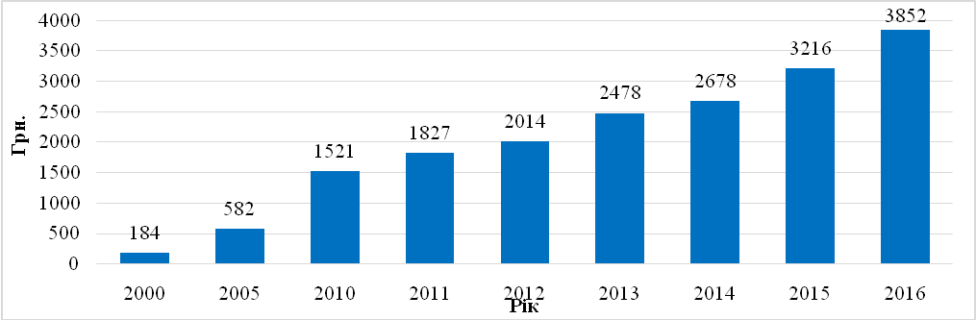

Рис. 1.8. Середньомісячна номінальна заробітна плата штатних працівників

***1.1.4. Оцінка економічного потенціалу міста***

Виробництво промислової продукції міста протягом 2016 року здійснювали 16 промислових підприємств, внесених до основного кола статистичного обстеження, з різною формою власності: : ТзОВ "Гербор-холдінг", ТзОВ "Володимр-Волинський хлібозавод", ПАТ "Луга",ПП "Скло-Центр", ТОВ "Агросвіт-Волинь", Держлісмисгосп, ПП "ЧІП", ПП "БТР-С", ТзОВ "Полідрук - К", ТзОВ "3 К", ТзОВ "Сільгоспенерго", ПП "Аватон", УВКГ, ПТМ Теплокомуненерго, КП "Полігон".

За 2016 рік промисловими підприємствами міста реалізовано промислової продукції та послуг на 296,5 млн. грн.

Таблиця 1.5

Узагальнені дані щодо економічного розвитку м. Володимир-Волинський 2010– 2016 рр.

|  |  |  |  |  |  |  |  |  |  |
| --- | --- | --- | --- | --- | --- | --- | --- | --- | --- |
| **Назва показника** | **Од. вим.** | **Роки** | | | | | | | |
| **2010** | | **2011** | **2012** | **2013** | **2014** | **2015** | **2016** |
| Зареєстровані суб’єкти господарської діяльності, всього | одиниць | 3628 | | 3473 | 3104 | 3412 | 2880 | 2610 | 1919 |
| Зареєстрованих фізичних осіб-підприємців | одиниць | 3041 | | 2869 | 2492 | 2798 | 2272 | 1999 | 1772 |
| Кількість малих підприємств на 10000 населення | одиниць | 32 | | 30 | 31 | 34 | 35 | 36 | 38 |
| Обсяг реалізованої продукції промисловості | тис. грн. | 463966 | | 517875 | 363963 | 357761 | 352478 | 429043 | 296541 |
| Обсяг реалізованих послуг | тис. грн. | 24976 | | 29081 | 29268 | 21959 | 25929 | 44428 | 49182 |
| Обсяги експорту послуг | тис. дол. | 2601,2 | | 3229 | 1854,3 | 1629,5 | 1492,4 | 871,3 | 17,3 |
| Обсяги імпорту | тис. дол. | 352,2 | | 572,2 | 541,3 | 630,1 | 507,6 | 347,6 | 151,6 |
| Обсяг прямих іноземних інвестицій наростаючим підсумком | тис. дол. | 119,7 | | 112,1 | 90 | 62,5 | 39,9 | 33,9 | 12,3 |
| Загальний обсяг інвестицій в основний капітал за рахунок усіх джерел фінансування | тис. грн. | 54600 | 73000 | | 57700 | 61600 | 57400 | 135400 | 103700 |

На кінець 2016 року торгова мережа міста нараховує 205 непродовольчий магазини, 75 продовольчих магазини, 19 змішаних магазинів, 36 закладів ресторанного господарства, 3 ринки, з яких 1 продовольчий.

***1.1.5. Огляд бюджету міста***

Затверджений план доходів загального фонду з урахуванням внесених до бюджету змін на 2016 рік виконано на 102,4 %, при плані 310657,9 тис. грн. до бюджету міста надійшло 318036,9 тис. грн., додатково отримано 7379,0 тис. грн. Ріст поступлень до 2015 року становить 38 % або 87537,8 тис. грн.

Уточнений план власних доходів загального фонду виконано на 106,6%, при плані 114389,3тис. грн. до бюджету міста надійшло 121956,7 тис. грн., понад план отримано 7567,4 тис. грн. Першопочатковий план виконано на 170,9 %, додатково отримано 50590,5 тис. грн.

Видаткова частина загального фонду міського бюджету виконана за 2016 рік на 99%. При уточненому плановому призначенні на звітний період – 267105,9 тис. грн. використано – 264071,2 тис. грн. В порівнянні з 2015 роком проведено видатків на 34% більше.

Таблиця 1.6

Доходи бюджету міста Володимир-Волинський 2010– 2016 рр., тис.грн.

|  |  |  |  |  |  |  |  |
| --- | --- | --- | --- | --- | --- | --- | --- |
| **Назва показника** | **Роки** | | | | | | |
| **2010** | **2011** | **2012** | **2013** | **2014** | **2015** | **2016** |
| Доходи всього | **102640,7** | **115367,8** | **152564,1** | **148442,0** | **196358,8** | **258356,9** | **330453,5** |
| Загальний фонд всього | **92334,3** | **104294,1** | **136747,3** | **136360,8** | **164001,2** | **230499,1** | **318037,0** |
| Дотації загального фонду | 30999,9 | 32756,7 | 42921,6 | 54833,5 | 61077,2 | 5618,7 | 406,6 |
| Субвенції загального фонду | 31956,6 | 40514,7 | 60948,4 | 47035,3 | 53323,0 | 149137,0 | 195673,7 |
| Спеціальний фонд всього | **10306,4** | **11073,6** | **15816,8** | **12081,2** | **32357,6** | **27857,8** | **12416,5** |
| Трансферти (субвенції) спеціального фонду | 4642,1 | 3266,1 | 4796,0 | 1316,3 | 15725,4 | 981,3 |  |
| Бюджет розвитку | **1255,0** | **2677,0** | **4153,5** | **4995,6** | **5741,4** | **1316,9** | **4571,3** |
| Податок з доходів фізичних осіб | 22057,1 | 25550,2 | 26683,2 | 27507,7 | 43124,7 | 48838,2 | 81750,1 |
| Податок на прибуток підприємств | 250,6 | 272,0 | 134,6 | 551,6 | 79,0 | 111,1 | 132,1 |
| Плата за землю | 2507,0 | 3138,0 | 4206,4 | 4429,5 | 4431,6 | 5858,8 | 10187,6 |
| Оренда комунального майна | 841,5 | 767,1 | 736,7 | 863,7 | 941,9 | 1204,9 | 1233,2 |
| Місцеві податки та збори всього | 676,6 | 2094,3 | 3901,2 | 4798,2 | 5156,6 | 13388,9 | 18584,4 |
| Єдиний податок | 1498,7 | 1617,6 | 3409,6 | 4300,4 | 4630,3 | 6700,7 | 7318,7 |
| Доходи від відчуження нерухомості та землі | 1255,0 | 1059,4 | 743,9 | 695,2 | 1111,1 | 1316,9 | 4571,3 |

Таблиця 1.7

Витрати бюджету міста Володимир-Волинський 2010– 2016 рр., тис.грн.

|  |  |  |  |  |  |  |  |
| --- | --- | --- | --- | --- | --- | --- | --- |
| **Назва показника** | **Роки** | | | | | | |
| **2010** | **2011** | **2012** | **2013** | **2014** | **2015** | **2016** |
| Видатки всього | **102422,3** | **115957,5** | **149741,2** | **150436,3** | **183950,2** | **252483,5** | **330881,5** |
| Видатки загального фонду всього | **92410,4** | **103866,5** | **134621,0** | **137710,1** | **146633,2** | **197600,9** | **264071,2** |
| Видатки спеціального фонду всього | **10011,9** | **12091,0** | **15120,2** | **12726,2** | **37317,0** | **54882,6** | **66810,3** |
| Видатки бюджету розвитку | **1011,9** | **3799,5** | **4360,5** | **5407,8** | **10567,8** | **30513,8** | **58806,6** |
| Видатки на місцеве самоврядування | 5411,3 | 5914,8 | 6006,4 | 6386,8 | 6734,3 | 8131,0 | 10752,5 |
| Видатки на освіту | 29116,6 | 31698,7 | 37311,9 | 40146,5 | 43564,7 | 56121,3 | 82071,6 |
| Оплата ком. послуг та енергоносіїв | 166,5 | 213,2 | 268,8 | 270,8 | 257,7 | 448,1 | 495,8 |
| Видатки на охорону здоров’я | 25584,8 | 26952,1 | 35568,2 | 38168,3 | 40669,8 | 50652,7 | 50805,0 |
| Видатки на соціальний захист та соціальне забезпечення | 31277,9 | 34903,5 | 41676,1 | 47342,9 | 50603,0 | 74382,2 | 117186,5 |
| Видатки на житлово-комунальне господарство | 2827,2 | 6965,2 | 17847,7 | 6007,3 | 28646,8 | 35160,9 | 30518,1 |

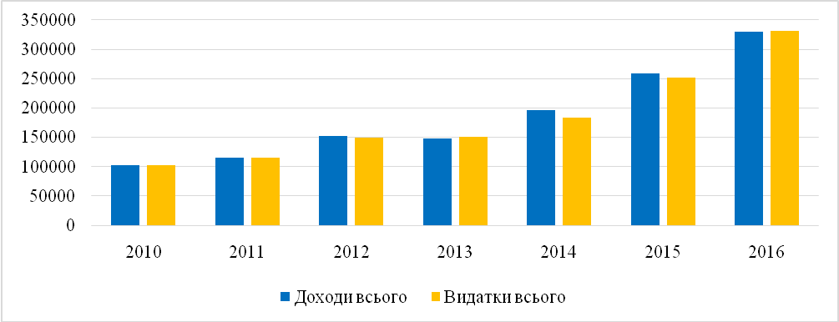

Рис. 1.9. Динаміка доходів і видатків міста за 2010-2016 рр.

**1.2. Нормативно-правова база Плану дій сталого енергетичного розвитку і клімату**

- Закон України «Про ратифікацію Рамкової Конвенція ООН про зміну клімату» від 29.10.1996 року № 435/96-ВР;

- Закон України «Про ратифікацію Паризької угоди» від 14.07.2016 року № 1469-VIII;

- Закон України «Про енергетичну ефективність будівель», прийнятий Верховною Радою України від 22.06.2017р. № 2118-19;

- Закон України «Про енергозбереження», прийнятий Верховною Радою України від 01.07.1994р. № 74/94-ВР;

- Закон України «Про місцеве самоврядування в Україні» від 21.05.2097 року № 280/97-ВР;

- Закон України «Про альтернативні джерела енергії» від 20.02.2003 року № №555- IV;

- Закон України «Про Основні засади (стратегію) державної екологічної політики на період до 2020 року» від 21.12.2010 року № 2818-VI;

- Закон України «Про комбіноване виробництво теплової та електричної енергії (когенерацію) та використання скидного енергопотенціалу» від 05.04.2005 року № 2509-15

- Закон України «Про енергетичну ефективність будівель» від 22.06.2017 року № 2118-19

- Закон України «Про Фонд енергоефективності» від 08.06.2017 року № 2095-19

- Постанова Кабінету Міністрів України «Про затвердження Державної цільової економічної програми енергоефективності і розвитку сфери виробництва енергоносіїв з відновлюваних джерел енергії та альтернативних видів палива на 2010-2020 роки» від 01.03.2010 року №243;

- Розпорядження Кабінету Міністрів України «Про схвалення Енергетичної стратегії України на період до 2035 року «Безпека, енергоефективність, конкурентноспроможність» від 18.08.2017 року №605-р.;

- «Угода мерів щодо сталого розвитку та захисту клімату» - загальноєвропейська ініціатива з підвищення ефективності міського господарства та зменшення викидів вуглекислого газу (СО2), ініційована Європейською Комісією, від 15.01.2009

- Програма економічного і соціального розвитку міста Володимир-Волинського на 2018-2019 роки.

- Паспорт міста Володимир-Волинський.

- Стратегія розвитку міста Володимира-Волинського на 2017-2027 роки.

**РОЗДІЛ 2. АНАЛІЗ ВИРОБНИЦТВА, ПОСТАЧАННЯ ТА СПОЖИВАННЯ ЕНЕРГОРЕСУРСІВ**

**2.1. Енергобаланс міста за видами енергоресурсів**

***2.1.1. Теплопостачання***

Централізоване теплопостачання в місті Володимир-Волинський здійснює Підприємство теплових мереж «Володимир-Волинськтеплокомуненерго», яка має у своєму активі 21 котельня, загальною тепловою потужністю 86 МВт. Щорічно підприємство в середньому споживає 9,0 млн.м3 природного газу і 1600 тис. кВт/год. електроенергії. Протяжність мереж в однотрубному обчисленні становить  20,3  км. Щорічно, в опалювальний сезон підприємство в середньому виробляє 59,800 тис. ГКал теплової енергії та підігріває 146,0 тис. м3 води. Послугами теплокомуненерго користуються 6714 споживачів, в т.ч.: 6552 фізичні особи, 42 бюджетних установ та 120 інших юридичних осіб.

Виробництво теплової енергії за роками відображено у таблиці 2.1 та на графіку 2.1.

Таблиця 2.1

Виробництво теплової енергії, ГКал

|  |  |  |  |  |  |  |  |
| --- | --- | --- | --- | --- | --- | --- | --- |
| **Назва параметрів** | **Роки** | | | | | | |
| 2010 | 2011 | 2012 | 2013 | 2014 | 2015 | 2016 |
| Виробництво теплової енергії | 69222 | 63096 | 68409 | 64594 | 50216 | 45965 | 51512 |

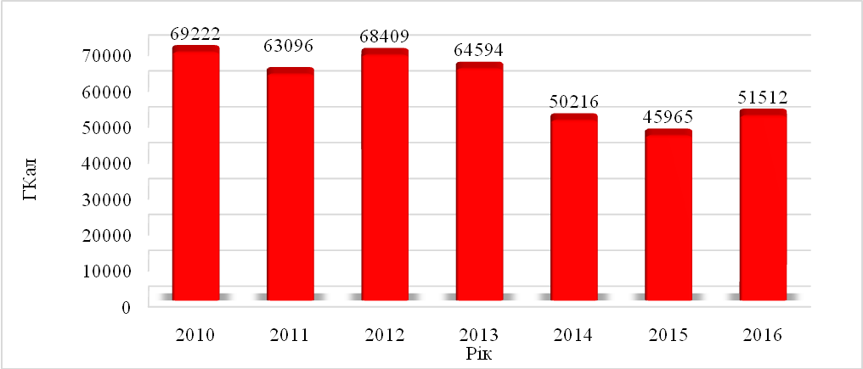

Рис. 2.1. Виробництво теплової енергії, ГКал.

Як бачимо з діаграми найбільше споживання теплової енергії припадає на період з 2010 по 2013 роки, що обумовлено низькою середньою температурою за опалювальний період., також це повязано перехід від споживання центрального теплозабезпечення на облаштування газового або електричного індивідуального опалення.

Таблиця 2.2

Тривалість опалювального сезону (2011 – 2016рр.).

|  |  |  |  |  |
| --- | --- | --- | --- | --- |
| **Опалювальний сезон, рр.** | **Початок** | **Кінець** | **Тривалість, діб** | **Середня температура повітря за опалювальний період, °С** |
| **2011 – 2012** | 15.10.2011 | 16.04.2012 | 184 | 1,33 |
| **2012 – 2013** | 15.10.2012 | 17.04.2013 | 185 | 0,73 |
| **2013 – 2014** | 01.10.2013 | 07.04.2014 | 188 | 4,98 |
| **2014 – 2015** | 23.10.2014 | 22.04.2015 | 191 | 2,59 |
| **2015 – 2016** | 11.10.2015 | 07.04.2016 | 180 | 4,78 |

Загальний річний баланс теплової енергії, за даними ПТМ «Володимир-Волинськ теплокомуненерго» надано у таблиці 2.3 та відображено на графіку 2.2.

Таблиця 2.3

Виробництво, втрати та споживання теплової енергії, Гкал

|  |  |  |  |  |  |  |  |
| --- | --- | --- | --- | --- | --- | --- | --- |
| **Назва параметрів** | **Роки** | | | | | | |
| 2010 | 2011 | 2012 | 2013 | 2014 | 2015 | 2016 |
| Виробництво теплової енергії | 69222 | 63096 | 68409 | 64594 | 50216 | 45965 | 51512 |
| Витрати на власні потреби | 1500 | 1382 | 1502 | 1421 | 1104 | 1011 | 1133 |
| Річний обсяг відпуску теплової енергії | 67722 | 61714 | 66907 | 63173 | 49112 | 44954 | 50379 |
| Втрати в мережах | 4903 | 5010 | 5347 | 5027 | 3831 | 3461 | 3887 |
| Корисний відпуск теплової енергії | 62819 | 56704 | 61560 | 58086 | 45298 | 41437 | 46492 |

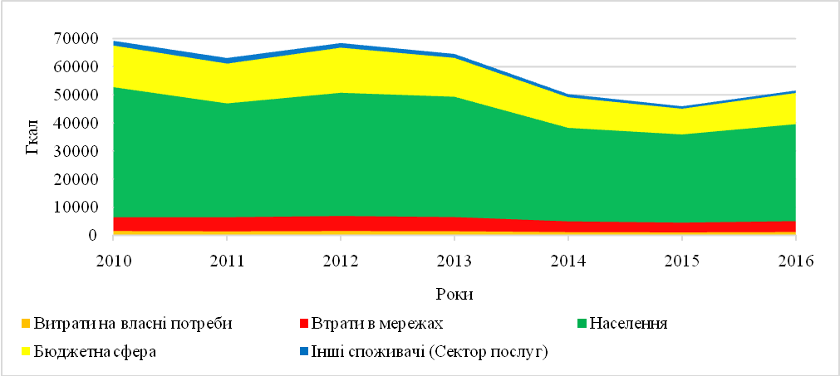

Рис. 2.2. Виробництво, втрати та споживання теплової енергії.

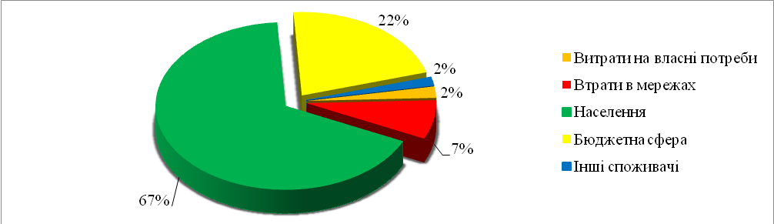

Рис. 2.3. Загальний річний баланс теплової енергії у питомих показниках за 2016 рік.

Споживачами теплової енергії у місті Володимир-Волинськ є населення, бюджетна сфера та інші споживачі. Розподіл споживачів за категоріями приведено у таблиці 2.4 та на графіку 2.4.

Таблиця 2.4

Розподіл споживання теплової енергії за категоріями споживачів, Гкал

|  |  |  |  |  |  |  |  |
| --- | --- | --- | --- | --- | --- | --- | --- |
| **Назва параметрів** | **Роки** | | | | | | |
| 2010 | 2011 | 2012 | 2013 | 2014 | 2015 | 2016 |
| Корисний відпуск теплової енергії в т.ч.: | 62819 | 56704 | 61560 | 58086 | 45298 | 41437 | 46492 |
| - Населення | 46310 | 40527 | 43856 | 42839 | 33281 | 31398 | 34516 |
| - Бюджетна сфера, в т.ч.: | 14819 | 14173 | 16070 | 13839 | 10890 | 9163 | 11100 |
| *Місцевий бюджет* | 7012 | 6638 | 7502 | 6708 | 5420 | 5670 | 6262 |
| *Інші бюджети* | 7807 | 7535 | 8568 | 7131 | 5410 | 3493 | 4838 |
| - Інші споживачі (сфера послуг) | 1690 | 2004 | 1634 | 1408 | 1127 | 876 | 876 |

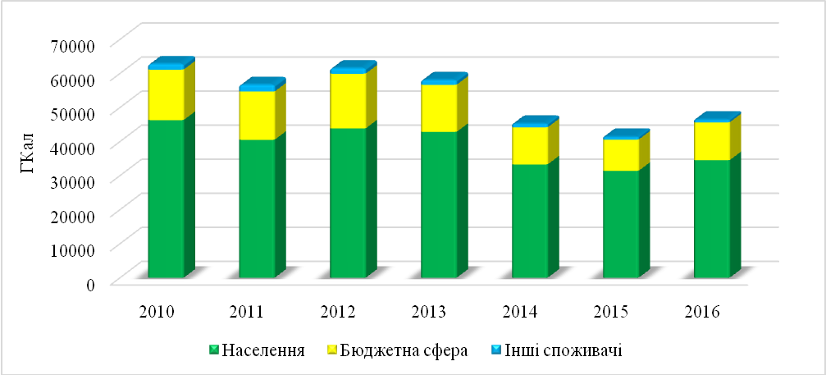

Рис. 2.4. Розподіл споживачів за категоріями.

Таблиця 2.5

Питомі витрати енергоресурсів на виробництва теплової енергії.

|  |  |  |  |  |  |  |  |
| --- | --- | --- | --- | --- | --- | --- | --- |
| **Назва параметрів** | **Роки** | | | | | | |
| 2010 | 2011 | 2012 | 2013 | 2014 | 2015 | 2016 |
| Виробництво теплової енергії, Гкал | 69222 | 63096 | 68409 | 64594 | 50216 | 45965 | 51512 |
| Відпуск теплової енергії з колекторів, Гкал | 62819 | 56704 | 61560 | 58086 | 45298 | 41437 | 46492 |
| Споживання газу, т.м3 | 10026 | 9124 | 9891 | 9336 | 7249 | 6631 | 7040 |
| Споживання електроенергії, МВт*год | 1853 | 1680 | 1773 | 1674 | 1413 | 1578 | 1516 |
| Споживання дров | - | - | - | - | - | - | 1350 |
| Споживання води на підпитку мереж, т.м3 | 12 | 1 | 4 | 5 | 10 | 7 | 11 |
| Приведене теплове навантаження, Гкал/год | 39,079 | 39,079 | 39,079 | 39,079 | 39,079 | 39,025 | 37,929 |

***2.1.2. Газопостачання***

Газопостачання м. Володимир-Волинський здійснює Володимир-Волинське відділення «Волиньгаз». Протяжність газопроводів середнього тиску — 35,3 км, низького — 101,4 км. Служба газопостачання налічує 25 шафових ГРП. У місті газифіковано 13414 квартир природнім газом 144 комунально-побутових підприємств та 3 промислових підприємств.

Таблиця 2.6

Основні технічні параметри системи газопостачання.

|  |  |  |  |  |  |  |  |
| --- | --- | --- | --- | --- | --- | --- | --- |
| **Назва параметру** | **Роки** | | | | | | |
| 2010 | 2011 | 2012 | 2013 | 2014 | 2015 | 2016 |
| Протяжність газопроводів середнього тиску, км | 35,3 | 35,3 | 35,3 | 35,3 | 35,3 | 35,3 | 35,3 |
| Протяжність газопроводів низього тиску, км | 100,8 | 100,8 | 100,8 | 101,1 | 101,3 | 101,3 | 101,4 |
| Кількість шафових ГРП, од. | 24 | 24 | 24 | 25 | 25 | 25 | 25 |
| Кількість газифікованих квартир природним газом, од. | 13248 | 13298 | 13324 | 13346 | 13372 | 13404 | 13414 |
| Кількість газифікованих комунально-побутових підприємств, од. | 134 | 136 | 138 | 139 | 141 | 143 | 144 |
| Кількість газифікованих промислових підприємств, од. | 3 | 3 | 3 | 3 | 3 | 3 | 3 |
| Загальна чисельність абонентів, од. | 13385 | 13437 | 13465 | 13488 | 13516 | 13530 | 13561 |

Таблиця 2.7

Споживання газу у м. Володимир-Волинський (тис. м3).

|  |  |  |  |  |  |  |  |
| --- | --- | --- | --- | --- | --- | --- | --- |
| **Основні споживачі природного газу** |  |  |  | **Роки** | | | |
| 2010 | 2011 | 2012 | 2013 | 2014 | 2015 | 2016 |
| Теплопостачальні підприємства | 10121 | 9280 | 9524 | 9364 | 9273 | 6644 | 7054 |
| Бюджетний сектор | 574,7 | 469,8 | 456,3 | 388,9 | 290,5 | 192,9 | 173,9 |
| *Місцевий бюджет* | *85,2* | *63,8* | *62,9* | *101,7* | *81,3* | *53,9* | *67,4* |
| *Інші бюджети* | *489,5* | *406,0* | *393,4* | *287,2* | *209,2* | *139* | *106,5* |
| Населення | 19049,41 | 16770,23 | 18066,44 | 16983,27 | 16162,82 | 11756,13 | 12111,33 |
| Промислові підприємства | 537,3 | 750,2 | 445,0 | 440,2 | 339,2 | 335,3 | 340,2 |
| Інші споживачі (сектор послуг) | 715,4 | 624,9 | 600,9 | 460,4 | 405,8 | 189,7 | 201,8 |
| **Разом** | **30997,81** | **27895,13** | **29092,64** | **27636,77** | **26471,32** | **19118,03** | **19881,23** |

Загалом всіма категоріями споживачів за 2016 рік було спожито 19 881,23 тис. м3 газу. Обсяги споживання газу різними групами споживачів впродовж 2010-2016 років наведено на рис. 2.4.

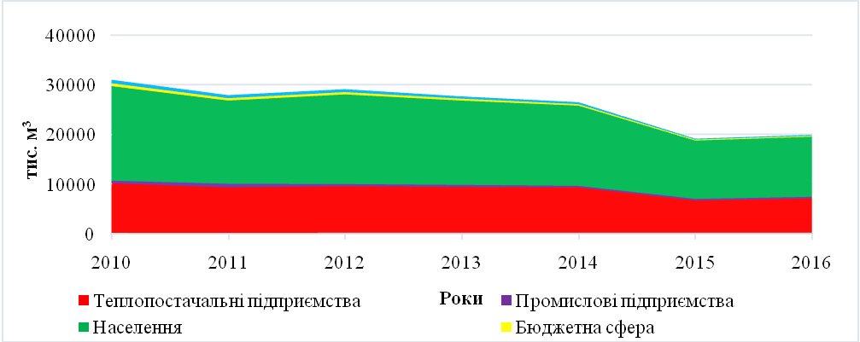

Рис. 2.5. Споживання газу в м. Володимир-Волинський у 2010-2016 рр.

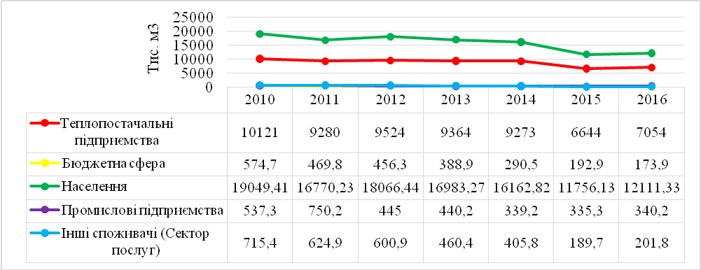

Рис. 2.6. Динаміка зміни споживання газу за основними споживачами

Як видно з рис. 2.6. скорочення споживання газу відбулося за рахунок теплопостачальних підприємств та за рахунок населення, а саме у 2012-2015 рр.

***2.1.3. Електропостачання***

Забезпечення електропостачання в м. Володимир-Волинський здійснює Володимир-Волинська філія ПАТ «Волиньобленерго». Електропостачання в Володимир-Волинський здійснюється від енергосистемної підстанції напругою 6-10 кВ та 110 кВ. Підстанція розташована за межами міста.

Розподіл електроенергії між споживачами здійснюється через підстанції з вищою напругою.

Загальна інформація станом на 2016 рік:

Кількість трансформаторних підстанцій 110кВ – 2 од.

Кількість трансформаторних підстанцій 6-10 кВ – 340 од.

Кількість розподільчих пунктів 6-10 кВ – 5 од.

Протяжність ліній електропередач 10 кВ– 509,749 км

Таблиця 2.8

Споживання електроенергії споживачами всіх категорій міста за 2010-2016 рр.(тис. кВт·год)

|  |  |  |  |  |  |  |  |  |
| --- | --- | --- | --- | --- | --- | --- | --- | --- |
| **№**  **з/п** | **Найменування** | Роки | | | | | | |
| **2010** | **2011** | **2012** | **2013** | **2014** | **2015** | **2016** |
| **1** | Комунальні підприємства, в. т.ч.: | 5655 | 5766 | 5782 | 5657 | 5165 | 5108 | 5264 |
| **1.1** | Міськсвітло | 507 | 509 | 543 | 528 | 520 | 394 | 423 |
| **1.2** | Водопостачальна організація | 2123 | 2142 | 2169 | 2078 | 1936 | 1803 | 1813 |
| **1.3** | Теплопостачальна організація | 1854 | 1859 | 1805 | 1751 | 1414 | 1591 | 1583 |
| **1.4** | Інше | 1171 | 1256 | 1265 | 1300 | 1295 | 1320 | 1448 |
| **2** | Населення | 22391 | 22903 | 24730 | 25125 | 25764 | 25853 | 27178 |
| **3** | Заклади бюджетної сфери в т.ч. | 5432 | 5579 | 5700 | 5474 | 5014 | 4653 | 5121 |
| **3.1** | Державний бюджет | 3869 | 3865 | 3895 | 3601 | 2974 | 2753 | 3152 |
| **3.2** | Обласний бюджет | 700 | 810 | 867 | 915 | 927 | 885 | 900 |
| **3.3** | Місцевий бюджет | 863 | 904 | 938 | 958 | 1113 | 1015 | 1069 |
| **4** | Промислові підприємства | 8513 | 8776 | 8435 | 7764 | 7572 | 6848 | 7298 |
| **5** | Інше (сфера обслуговування) | 5243 | 5244 | 5258 | 5162 | 5837 | 6416 | 7017 |
| **6** | **Всього:** | **47234** | **48268** | **49905** | **49182** | **49352** | **48878** | **51881** |

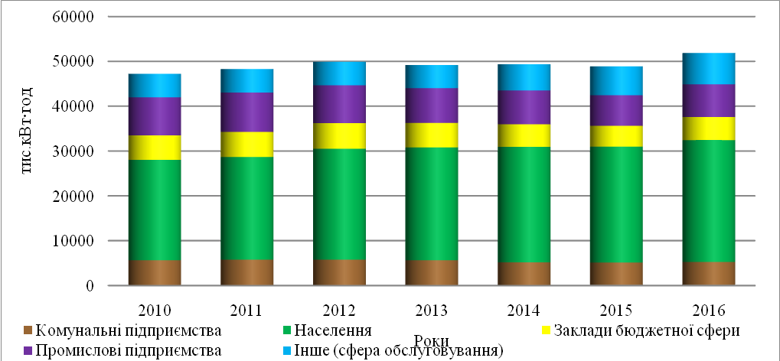

Рис. 2.7. Споживання електроенергії в м. Володимир-Волинський у 2010-2016 рр.

Структура споживання електроенергії серед основних категорій споживачів зростає за рахунок споживання електроенергії населенням. Розподіл споживання електроенергії зображений на рис. 2.9

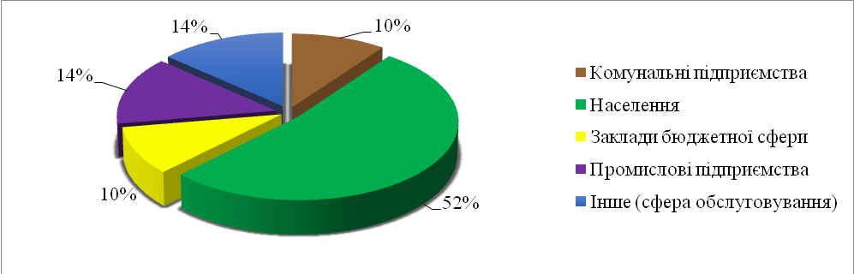

Рис. 2.8. Структура споживання електроенергії серед основних категорій споживачів 2016р.

***2.1.4. Водопостачання***

Водопостачання міста здійснює управління водопровідно-каналізаційного господарства м. Володимир-Волинський. Основні об’єкти: артсведловини, станція водозабору, північний водозабір, КНС, очисні споруди і мережі постачання холодної води протяжністю 39,5 км і водовідведення – протяжністю 49,3 км. Щорічно, в середньому, підприємство постачає споживачам 1456 тис.м3 води. Обсяг каналізування в рік становить 995 тис. м3.

Таблиця 2.9

Загальна характеристика системи централізованого водопостачання та водовідведення у м. Володимир-Волинський.

|  |  |  |  |  |  |  |  |  |  |  |
| --- | --- | --- | --- | --- | --- | --- | --- | --- | --- | --- |
| **№ з/п** | **Найменування** | **Од. вим.** | | **Роки** | | | | | | |
| 2010 | 2011 | 2012 | 2013 | 2014 | 2015 | 2016 |
| **1** | Кількість абонентів водопостачанню та водовідведенню | шт. | постач | 11622 | 11659 | 11755 | 11770 | 11840 | 11925 | 11993 |
| відведен. | 7613 | 7696 | 7787 | 8205 | 8282 | 8347 | 8442 |
| **2** | Чисельність населення, що обслуговується підприємством (водопостачання) | чол. | | 28071 | 28104 | 27687 | 27942 | 27998 | 28469 | 28703 |
| **3** | Чисельність населення, що обслуговується підприємством (водовідведення) | чол. | | 7373 | 17592 | 17793 | 18031 | 18174 | 18556 | 18856 |
| **6** | Загальна установлена пропускна спроможність каналізації міста | тис.м3/доба | | 17,0 | 17,0 | 17,0 | 17,0 | 17,0 | 17,0 | 17,0 |
| **7** | Встановлена виробнича продуктивність міського водопроводу | тис.м3/добу | | 9,0 | 9,0 | 9,0 | 9,0 | 9,0 | 9,0 | 9,0 |
| **8** | Відсоток абонентів від загальної кількості підключених абонентів, що мають прилади обліку споживання води | % | | 57,8 | 58 | 62 | 67,3 | 70,7 | 71,0 | 74,9 |
| **9** | Довжина водопровідних мереж | м | | 39,5 | 39,5 | 40,2 | 40,2 | 43,0 | 43,6 | 44,7 |
| **12** | Довжина каналізаційних мереж | м | | 49,7 | 50,4 | 51,4 | 51,4 | 54,7 | 55,3 | 55,9 |

Таблиця 2.10

Загальні обсяги водоспоживання та водовідведення за 2010-2016 рр., тис. м3

|  |  |  |  |  |  |  |  |  |
| --- | --- | --- | --- | --- | --- | --- | --- | --- |
| **№** | **Найменування** | **Роки** | | | | | | |
| 2010 | 2011 | 2012 | 2013 | 2014 | 2015 | 2016 |
| **1.** | Загальна кількість виробленої питної води | 1954,7 | 1918,0 | 1917,0 | 1854,0 | 1916,7 | 1932,1 | 1946,5 |
| **2.** | Загальна кількість води, що продається | 1455,9 | 1402,6 | 1380,0 | 1310,0 | 1254,3 | 1181,5 | 1205,3 |
| **3.** | Загальна кількість стічних вод | 1025,0 | 1110,0 | 1011,0 | 1080,0 | 1110,0 | 960,0 | 1000,0 |

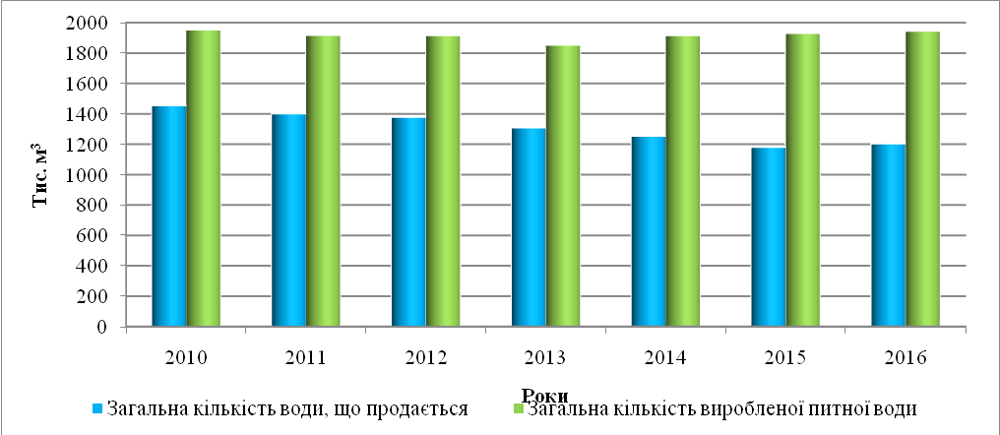

Рис. 2.9. Загальні обсяги водоспоживання за 2010-2016 рр

Дільниця водопостачання міста – це 11 артезіанських свердловин, насосна станція ІІ підйому з вбудованою станцією знезалізнення,  резервуари чистої води, хлораторна, 25 км. водопровідних мереж з спорудами на них, та підвищувальна станція.

Таблиця 2.11

Споживання води споживачами всіх категорій міста за 2010-2016 рр.

|  |  |  |  |  |  |  |  |  |
| --- | --- | --- | --- | --- | --- | --- | --- | --- |
| **№** | **Напрями постачання води** | **Обсяг постачання води по роках, тис. м3** | | | | | | |
| 2010 | 2011 | 2012 | 2013 | 2014 | 2015 | 2016 |
| 1 | Теплокомуненерго | 19,4 | 34,9 | 112,4 | 123,2 | 85,2 | 52,9 | 58,4 |
| 2 | Населення | 1246,4 | 1177,5 | 1080 | 1014 | 1010,7 | 977 | 980,0 |
| 3 | Заклади бюджетної сфери, в т.ч.: | 112,2 | 107,2 | 107,4 | 105,1 | 93,6 | 90,7 | 104,5 |
| 3.1 | *-Міський бюджет* | *66,5* | *73,4* | *71,6* | *73,1* | *67,7* | *59,2* | *58,8* |
| 3.2. | *- Інші бюджети* | *45,6* | *33,8* | *35,8* | *32,0* | *25,9* | *31,5* | *45,7* |
| 4 | Промислові підприємства | 18,9 | 18,0 | 14,2 | 11,5 | 12,7 | 6,8 | 7,8 |
| 5 | Інше | 63,7 | 65,8 | 64,7 | 55,4 | 51,2 | 52,8 | 53,7 |
| Загальне споживання води по місту | | 1455,9 | 1402,6 | 1380 | 1310 | 1254 | 1181 | 1205 |

Послугами водоканалу користуються 28104 споживачі, в т.ч. 11659 фізичних осіб, 56 бюджетних установ та 380 інших юридичних осіб.

Таблиця 2.12

Водовідведення з розподілом за категоріями споживачів міста за 2010–2016 рр.

|  |  |  |  |  |  |  |  |  |
| --- | --- | --- | --- | --- | --- | --- | --- | --- |
| **№** | **Напрями постачання води** | **Обсяги водовідведення по роках, тис.м3** | | | | | | |
| 2010 | 2011 | 2012 | 2013 | 2014 | 2015 | 2016 |
| 1 | Комунальні підприємства | 5,3 | 5,1 | 4,2 | 6,0 | 8,9 | 6,6 | 11,3 |
| 2 | Населення | 797,6 | 774 | 766 | 722 | 710 | 656 | 657 |
| 3 | Заклади бюджетної сфери, в т.ч.: | 106,1 | 102,0 | 107,6 | 98,9 | 87,8 | 83,9 | 96,9 |
| 3.1 | *-Міський бюджет* | 64,5 | 69,9 | 73,8 | 68,7 | 61,9 | 54,7 | 53,8 |
| 3.2. | *- Інші бюджети* | 41,6 | 32,1 | 33,8 | 30,2 | 25,9 | 29,2 | 43,1 |
| 4 | Промислові підприємства | 6,4 | 8,2 | 7,6 | 5,1 | 5,7 | 1,8 | 3,1 |
| 5 | Інше | 79,6 | 83,7 | 79,6 | 75,0 | 72,6 | 71,7 | 72,7 |
| Всього | | 995 | 973 | 965 | 907 | 885 | 820 | 841 |

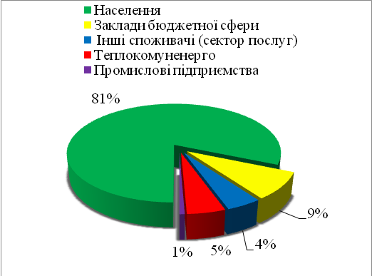

Рис. 2.10. Структура споживання води споживачами всіх категорій міста за 2016р.

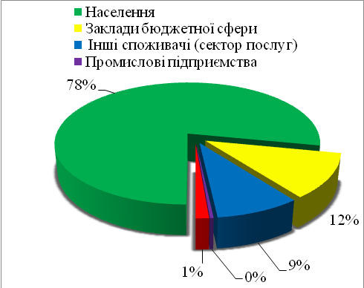

Рис. 2.11. Структура водовідведення з розподілом за категоріями споживачів міста за 2016 р.

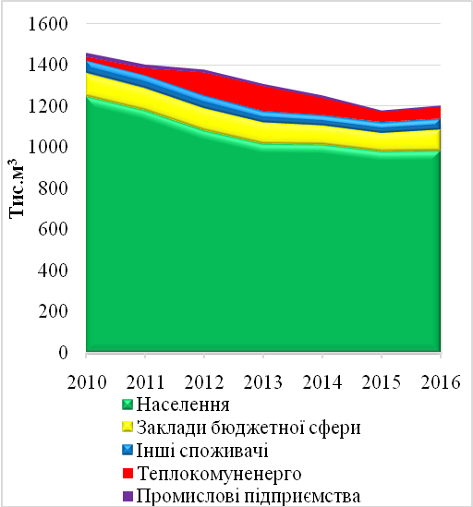

Рис. 2.12. Загальне споживання води по місту за 2010-2016 рр.

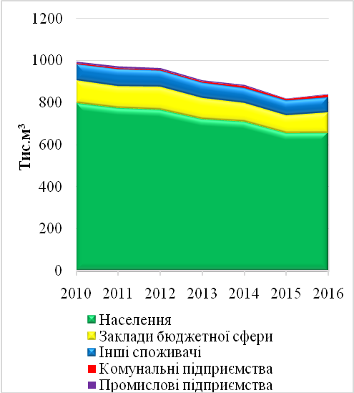

Рис. 2.13. Загальне водовідведення по місту за 2010-2016 рр.

Система каналізації була прийнята повна роздільна, при якій господарсько-побутові стоки транспортуються по окремому трубопроводу на КНС, а дощові стоки по дощовій каналізації в річку. В 1971 році на балансі комбінату комунальних підприємств рахувалось 9 км каналізаційних мереж та 2 каналізаційні насосні станції, одна з яких головна, інша збудована по вул. Луцькій з дольовою участю РТП і перекачувала стоки РТП на ГКНС і далі по напірному колектору в р.Луга в районі с.Лобачин.

У таблиці 2.13 приведено інформація щодо загальних обсягів споживання електроенергії на водопостачання та водовідведення за 2010-2016 роки.

Таблиця 2.13

Довідка про загальні обсяги споживання електроенергії на водопостачання та водовідведення за 2010-2016 рр., тис. кВт·год

|  |  |  |  |  |  |  |  |  |
| --- | --- | --- | --- | --- | --- | --- | --- | --- |
| **№** | **Найменування** | **Роки** | | | | | | |
| 2010 | 2011 | 2012 | 2013 | 2014 | 2015 | 2016 |
| 1 | Електроенергія, витрачена на виробництво питної води | 1482,2 | 1480,6 | 1489,0 | 1431,0 | 1386,6 | 1259,6 | 1234,7 |
| 2 | Електроенергія, витрачена на очистку стічних вод | 1025,0 | 646,1 | 641,0 | 602,0 | 555,7 | 582,6 | 533,4 |

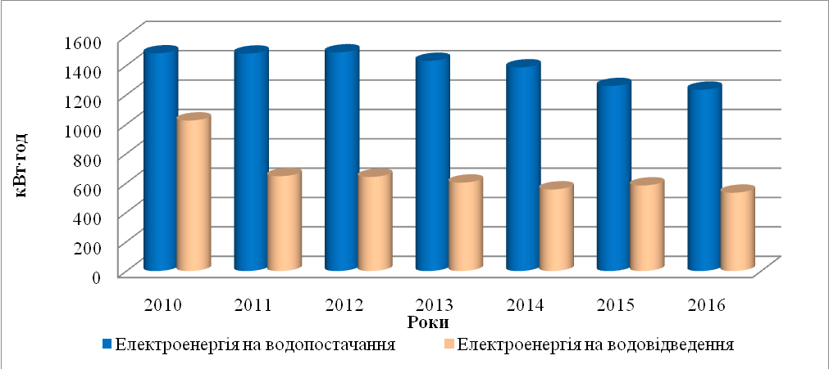

Рис. 2.14. Обсяги споживання електроенергії на водопостачання та водовідведення за 2010-2016 рр.

Таблиця 2.14

Питомі витрати електроенергії за 2010-2016 рр., МВт/тис.м3

|  |  |  |  |  |  |  |  |  |
| --- | --- | --- | --- | --- | --- | --- | --- | --- |
| **№** | **Найменування** | **Роки** | | | | | | |
| 2010 | 2011 | 2012 | 2013 | 2014 | 2015 | 2016 |
| **1** | Питома витрата електроенергії на водопостачання | 1,02 | 1,06 | 1,08 | 1,09 | 1,11 | 1,07 | 1,02 |
| **2** | Питома витрата електроенергії на водовідведення | 0,64 | 0,58 | 0,63 | 0,56 | 0,50 | 0,61 | 0,53 |

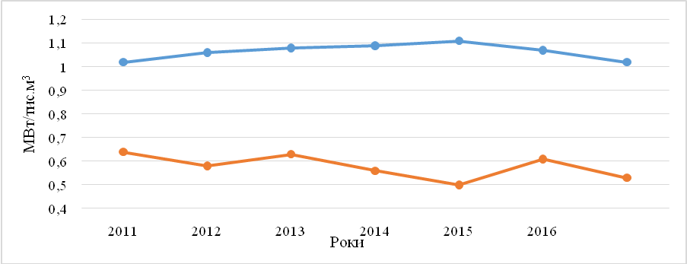

Рис. 2.15. Питомі витрати електроенергії на водопостачання та водовідведення.

Схема подачі води споживачам наступна: вода із свердловин по водоводах І підйому подається на станцію знезалізнення, де на швидких фільтрах фільтрується і подається в РЧВ, де знезаражується гіпохлоритом натрію і насосами насосної станції ІІ підйому подається в міську розподільчу мережу споживачам. Контроль за якістю води по хімічних та бактеріологічних показниках веде акредитована лабораторія водозабору. Водопровідна система міста виконана в основному з чавунних напірних труб Д-500-100 мм; в індивідуальній забудові Д-76-15 мм. схема мережі – кільцева.

**2.2. Основні споживачі енергоресурсів у місті**

***2.2.1. Бюджетні установи***

Муніципальні (бюджетні) будівлі представлені закладами управління охорони здоров’я, закладами освіти і науки, культури, адміністративними будівлями, управління фінансів та соціальної політики.

Мережа закладів культури, підпорядкованих відділу культури і туризму виконкому Володимир-Волинської міської ради, нараховує шість установ: дві школи естетичного виховання – дитяча музична школа та дитяча художня школа, дві бібліотеки – для дорослих і дітей, історичний музей та установа клубного типу – культурно-мистецький центр. Діяльність підвідомчих установ забезпечують 108 осіб.

Мережа закладів дошкільної освіти міста включає в себе 4 дошкільних навчальних заклади, у яких виховується 1366 дитини. У 2017 році на базі дошкільних закладів №7 та №8 було організовано 2 інклюзивні групи для дітей з особливими освітніми потребами .

У місті функціонує 5 ЗНЗ міської комунальної власності: 3 загальноосвітні школи І-ІІІ ступенів, гімназія та навчально-виховний комплекс “Загальноосвітня школа І-ІІІ ступенів №3 – ліцей”. У них навчається 4195 учнів.

504 учня відвідують міжшкільний навчально-виробничий комбінат, де отримують профільне вивчення предметів технологічного напряму.

В Центрі позашкільної освіти займається 2355 вихованців. У місті функціонує ДЮСШ, в якій культивують такі види спорту: баскетбол, бокс, гімнастика художня, легка атлетика, футбол.

Ще однією з форм профілізації старшої школи є навчання старшокласників і Протягом року тут навчались 504 учнів.

Мережа закладів охорони здоров’я налічує:

* Центральну районну лікарню;
* Центр первинної медико-санітарної допомоги;
* Стоматологічну поліклініку.

Таблиця 2.16

Обсяги споживання енергоресурсів загалом по всім будівлям муніципального сектору за період 2010 – 2016 рр.

|  |  |  |  |  |  |  |  |  |
| --- | --- | --- | --- | --- | --- | --- | --- | --- |
| **Найменування** | **Од. вим.** | **Роки** | | | | | | |
| 2010 | 2011 | 2012 | 2013 | 2014 | 2015 | 2016 |
| Теплова енергія на опалення, в т.ч.: | Гкал | 14819 | 14173 | 16070 | 13839 | 10890 | 9163 | 11100 |
| *- Місцевий бюджет* | *Гкал* | 7012 | 6638 | 7502 | 6708 | 5420 | 5670 | 6262 |
| *- Інші бюджети* | *Гкал* | 7807 | 7535 | 8568 | 7131 | 5410 | 3493 | 4838 |
| Газ, в т.ч.: | тис.м3 | 574,7 | 469,8 | 456,3 | 388,9 | 290,5 | 192,9 | 173,9 |
| *- Місцевий бюджет* | *тис.м3* | 85,2 | 63,8 | 62,9 | 101,7 | 81,3 | 53,9 | 67,4 |
| *- Інші бюджети* | *тис.м3* | 489,5 | 406 | 393,4 | 287,2 | 209,2 | 139 | 106,5 |
| Електроенергія, в т.ч.: | тис.м3 | 5432 | 5579 | 5700 | 5474 | 5014 | 4653 | 5121 |
| *- Державний бюджет* | тис.кВтгод | 3869 | 3865 | 3895 | 3601 | 2974 | 2753 | 3152 |
| *- Обласний бюджет* | тис.кВтгод | 700 | 810 | 867 | 915 | 927 | 885 | 900 |
| *- Місцевий бюджет* | тис.кВтгод | 863 | 904 | 938 | 958 | 1113 | 1015 | 1069 |
| Водопостачання, в т.ч.: | тис.м3 | 112,2 | 107,2 | 107,4 | 105,1 | 93,6 | 90,7 | 104,5 |
| *- Місцевий бюджет* | *тис.м3* | 66,5 | 73,4 | 71,6 | 73,1 | 67,7 | 59,2 | 58,8 |
| *- Інші бюджети* | *тис.м3* | 45,6 | 33,8 | 35,8 | 32 | 25,9 | 31,5 | 45,7 |
| Водовідведення, в т.ч.: | тис.м3 | 106,1 | 102 | 107,6 | 98,9 | 87,8 | 83,9 | 96,9 |
| *- Місцевий бюджет* | *тис.м3* | 64,5 | 69,9 | 73,8 | 68,7 | 61,9 | 54,7 | 53,8 |
| *- Інші бюджети* | *тис.м3* | 41,6 | 32,1 | 33,8 | 30,2 | 25,9 | 29,2 | 43,1 |

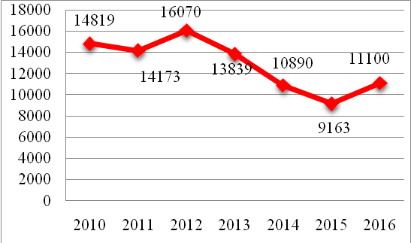

Рис. 2.16. Обсяги споживання теплової енергії на опалення, Гкал

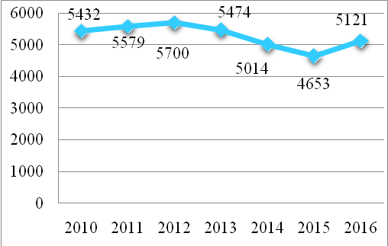

Рис. 2.17. Обсяги споживання електроенергії, тис. кВтгод

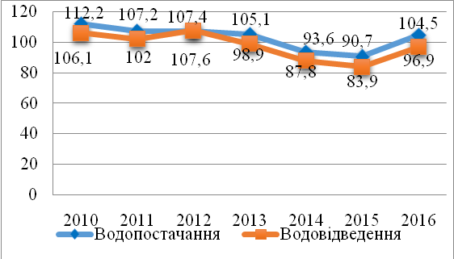

Рис. 2.18. Обсяги споживання води, тис.м3

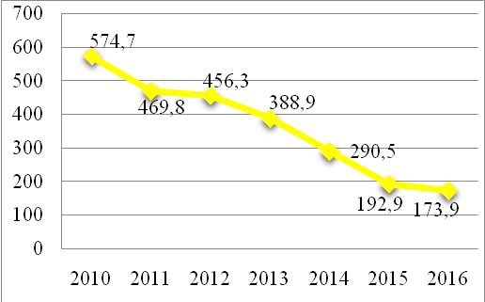

Рис. 2.19. Обсяги споживання газу, тис.м3

***2.2.2. Житловий фонд міста***

У місті є майже 5 тис. будинків, у тому числі приблизно 251 багатоквартирних будинків (193 будинків комунальної форми власності (215,8 тис.м2), 37 - об’єднань співвласників багатоквартирних будинків (99,5 тис.м2 ).

Таблиця 2.17

Структура житлового фонду міста за формами власності

|  |  |  |  |
| --- | --- | --- | --- |
| **№** | **Форма власності житлового фонду** | **Кількість**  **будинків, шт.** | **Загальна площа**  **будинків, тис. м2** |
|  | Житловий фонд міста, всього |  | 793,2 |
| **1** | В т. ч.: комунальної власності | 193 | 245,8 |
| **2** | ЖБК | 9 | 43,5 |
| **3** | ОСББ | 30 | 99,5 |
| **4** | Відомчий | 5 |  |

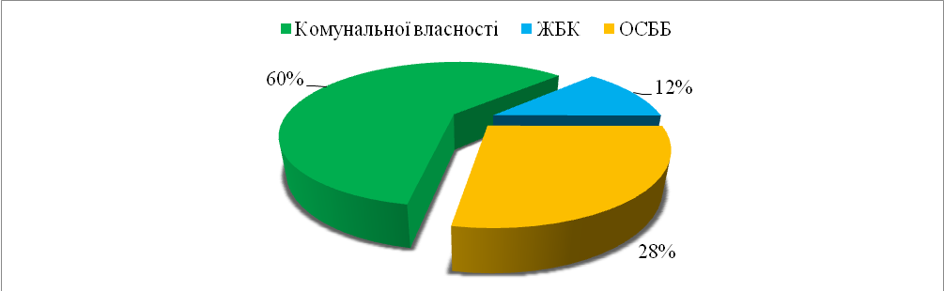

Рис. 2.20. Структура житлового фонду міста Володимир-Волинський за загальною площею.

Переважна більшість житла в місті збудована в період з 1930 по 1990 роки, тому має низькі за сучасними вимірами теплозахисні властивості і потребує поточного або капітального ремонту.

Таблиця 2.18

Інформація про будинки по роках будівництва

|  |  |  |  |  |  |
| --- | --- | --- | --- | --- | --- |
| **Поверховість** | **Роки, шт.** | | | | |
| 1900-1960 | 1961-1980 | 1981-1990 | 1991-2000 | 2001-2017 |
| **Всього** | 69 | 47 | 29 | 16 | 3 |
| **1 поверх** | - | - | 1 | - | - |
| **2-4 поверхи** | 69 | 26 | 28 | 4 | - |
| **5 і вище** | - | 21 | - | 12 | 3 |

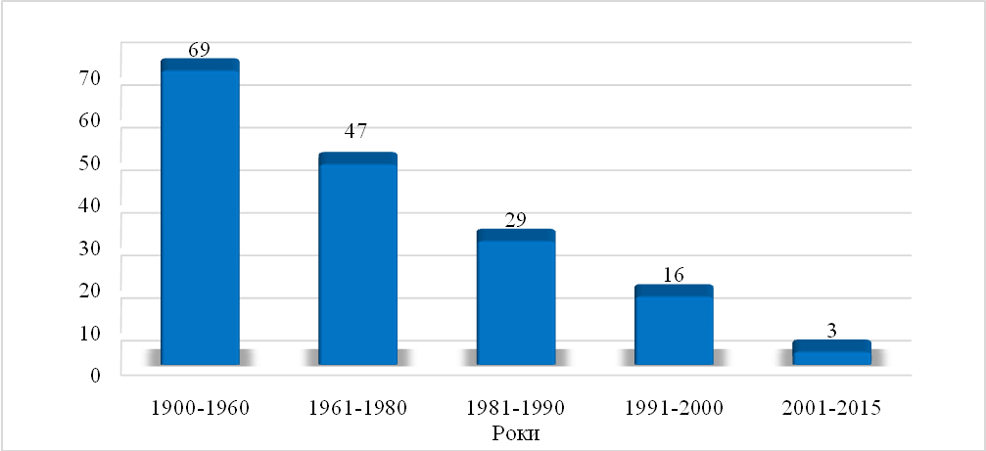

Рис. 2.21. Динаміка будівництва житлових будинків за 1900-2017 рр., од.

Таблиця 2.19

Споживання ПЕР житловим фондом міста (населення)

|  |  |  |  |  |  |  |  |
| --- | --- | --- | --- | --- | --- | --- | --- |
| **Види ресурсів** | **Роки** | | | | | | |
| 2010 | 2011 | 2012 | 2013 | 2014 | 2015 | 2016 |
| Природний газ, тис. м3 | 23980 | 21822,8 | 22746,5 | 21192,4 | 19739,2 | 17042,7 | 18111,3 |
| Електроенергія, МВт.*год. | 22391 | 22903 | 24730 | 25125 | 25764 | 25853 | 27178 |
| Споживання холодної води, тис. м3 | 1246,4 | 1177,5 | 1080 | 1014 | 1010,7 | 977 | 980 |
| Водовідведення, тис. м3 | 797,6 | 774 | 766 | 722 | 710 | 656 | 657 |
| Теплова енергія, Гкал | 46310 | 40527 | 43856 | 42839 | 33281 | 31398 | 34516 |

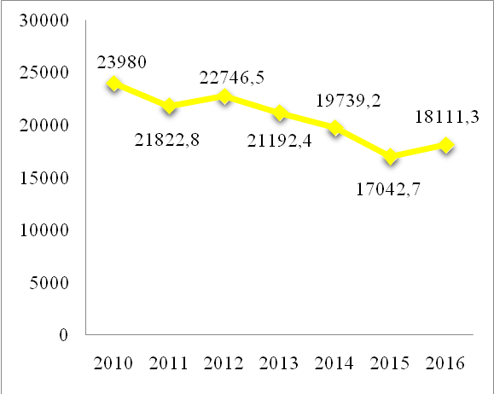

Рис. 2.22. Споживання природного газу, тис. м3.

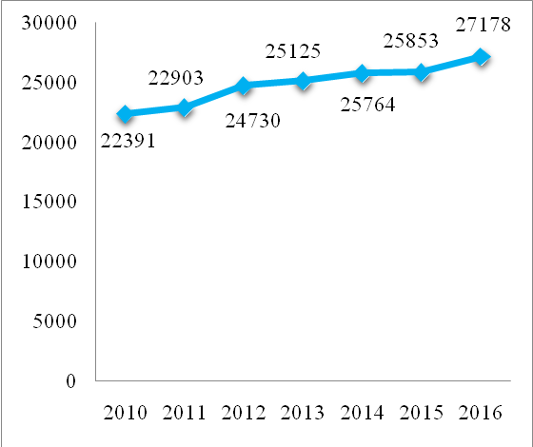

Рис. 2.23. Споживання електроенергіі, МВт.*год.

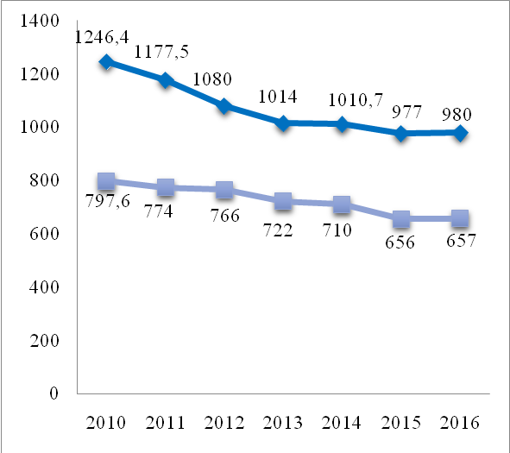

Рис. 2.24. Споживання холодної води та водовідведення, тис. м3.

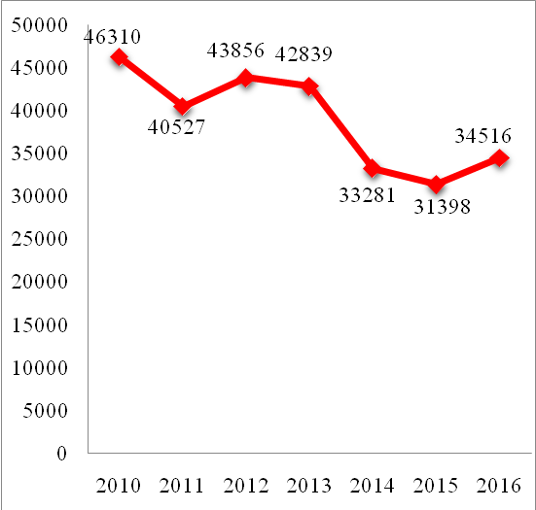

Рис. 2.25. Споживання теплової енергіі, Гкал.

Аналіз використання паливноенергетичних ресурсів показує, що впродовж 2010-2016 років спостерігались наступні тенденції. Використання електроенергії рівномірно зростає, що пов`язано із збільшенням електричних приладів у населення. Використання теплової енергії кожного року спадає на значну кількість, проте у 2016 році відбувся незначний приріст, пов'язаний з реалізацією енергоефективних заходів. Також спостерігається різкий спад споживання газу у 2015 році.

***2.2.3. Транспорт***

У 2017 році населення міста обслуговується 7-ма приватними перевізниками та ПрАТ «Володимир-Волинське АТП 10707», дані суб’єкти господарювання здійснювали перевезення пасажирів на 18-ти маршрутах загального користування 27-ма транспортними засобами.

В зв’язку зі зменшенням кількості маршрутів та рейсів (після проведення Волинською облдержадміністрацією оптимізації маршрутної мережі Волинської області) ПрАТ «АТП -10707», яке єдине подає з приватних перевізників подає звіти в органи статистики, за 2017 рік перевезено близько 500 тис. пасажирів, що на 28,1% менше, ніж за 2016 рік. Виконано пасажирських перевезень в обсязі 20 млн. пас. км, що на 19% менше, ніж за 2016 року.

Таблиця 2.20

Довідка про існуючу пасажиро-транспортну систему міста

|  |  |  |  |  |  |
| --- | --- | --- | --- | --- | --- |
| **Показник** | **Рік** | | | | |
| 2012 | 2013 | 2014 | 2015 | 2016 |
| Загальна кількість автобусних маршрутів (одиниць) | 18 | 18 | 18 | 15 | 15 |
| Загальна протяжність автобусних маршрутів (км) | 171,2 | 171,2 | 171,2 | 150,6 | 150,6 |
| Загальна кількість автобусів на маршрутах (одиниць) | 24 | 24 | 24 | 21 | 21 |
| Загальна пасажиромісткість машин на маршрутах (одиниць) | 696 | 696 | 696 | 588 | 588 |
| Середня пасажиромісткість машин на маршрутах (місць/машину) | 531 | 531 | 531 | 447 | 447 |
| Рік випуску автомашин, що здійснюють міські пасажирські перевезення | 2002 | 2002 | 2002 | 2004 | 2004 |
| Загальна кількість перевізників автомобільним транспортом, (од.) | 6 | 6 | 6 | 7 | 7 |
| Структура парку пасажирського рухомого складу: |  | | | | |
| Міські пасажирські автобуси (всіх перевізників, незалежно від форм власності), з них | 24 | 24 | 24 | 21 | 21 |
| - з дизельними двигунами | 7 | 7 | 7 | 7 | 7 |
| - на скрапленому газі | 17 | 17 | 17 | 14 | 14 |

Загалом за 2016 рік на пасажирські перевезення було витрачено:

* 50,78 тис. л дизельного палива;
* 129,50 тис. л скрапленого газу.

Таблиця 2.21

Споживання ПЕР по пасажирським транспортом

|  |  |  |  |  |  |
| --- | --- | --- | --- | --- | --- |
| **Показник** | **Рік** | | | | |
| 2012 | 2013 | 2014 | 2015 | 2016 |
| Річне споживання дизпалива (тис. л) | 50,00 | 50,00 | 50,00 | 50,78 | 50,78 |
| Річне споживання скрапленого газу (тис. л) | 162,22 | 162,22 | 162,22 | 129,50 | 129,50 |

В складі комунального автомобільного транспорту міста знаходиться:

* 4 автомобілі міської ради
* 17 автомобілів

Станом на 2016 рік у складі комунального автомобільного транспорту міста знаходиться 54 автомобіля, з них:

* 3 з дизельними двигунами
* 31 з бензиновими двигунами
* 20 на скрапленому газі

За 2016 рік комунальним транспортом було спожито:

* 24,2 тис. л бензину
* 44,77 тис. л дизельного палива
* 36,1 тис. л скрапленого газу

Детальніша інформація щодо комунального транспорту представлена в таблицях 2.22 і 2.23.

Таблиця 2.22

|  |  |  |  |  |  |  |  |
| --- | --- | --- | --- | --- | --- | --- | --- |
| Параметр | Рік | | | | | | |
| 2010 | 2011 | 2012 | 2013 | 2014 | 2015 | 2016 |
| **Кількість одиниць транспортних засобів на лінії (збирання відходів, міліція, охорона здоров’я, комунальні служби, автобуси, інше), з них:** | | | | | | | |
| ***Автопарк міської ради та управлінь*** | | | | | | | |
| Всього автомобілів, в т.ч.: | - | - | 3 | 3 | 3 | 4 | 4 |
| - з бензиновими двигунами | - | - | 3 | 3 | 3 | 4 | 4 |
| ***Автопарк житлово-комунальних підприємств (Володимир-Волинське УВКГ)*** | | | | | | | |
| Всього автомобілів, в т.ч.: | 18 | 18 | 18 | 18 | 17 | 17 | 17 |
| - з бензиновими двигунами | 7 | 7 | 7 | 7 | 6 | 6 | 6 |
| - на скрапленому газі | 11 | 11 | 11 | 11 | 11 | 11 | 11 |
| ***Автопарк житлово-комунальних підприємств (Володимир-Волинський ЖЕК№1)*** | | | | | | | |
| Всього автомобілів, в т.ч.: | 6 | 6 | 6 | 6 | 6 | 6 | 6 |
| - з бензиновими двигунами | 3 | 3 | 3 | 3 | 3 | 3 | 3 |
| - на скрапленому газі | 3 | 3 | 3 | 3 | 3 | 3 | 3 |
| ***Автопарк житлово-комунальних підприємств («Володимир-Волинськетеплокомуненерго»)*** | | | | | | | |
| Всього автомобілів, в т.ч.: | 8 | 8 | 8 | 9 | 9 | 9 | 9 |
| - з дизельними двигунами | 1 | 1 | 1 | 1 | 1 | 1 | 1 |
| - з бензиновими двигунами | 5 | 5 | 5 | 6 | 6 | 6 | 6 |
| - на скрапленому газі | 2 | 2 | 2 | 2 | 2 | 2 | 2 |
| ***Автопарк охорони здоров`я*** | | | | | | | |
| Всього автомобілів, в т.ч.: | 18 | 18 | 18 | 18 | 18 | 18 | 18 |
| - з дизельними двигунами | 2 | 2 | 2 | 2 | 2 | 2 | 2 |
| - з бензиновими двигунами | 16 | 16 | 16 | 16 | 12 | 12 | 12 |
| - на скрапленому газі | - | - | - | - | 4 | 4 | 4 |
| ***Всього*** | | | | | | | |
| Всього автомобілів, в т.ч.: | 50 | 50 | 53 | 54 | 53 | 54 | 54 |
| - з дизельними двигунами | 3 | 3 | 3 | 3 | 3 | 3 | 3 |
| - з бензиновими двигунами | 31 | 31 | 34 | 35 | 30 | 31 | 31 |
| - на скрапленому газі | 16 | 16 | 16 | 16 | 20 | 20 | 20 |

Склад комунального автомобільного транспорту міста

Таблиця 2.23

Споживання ПЕР по пасажирським транспортом

|  |  |  |  |  |  |  |  |
| --- | --- | --- | --- | --- | --- | --- | --- |
| Параметр | Рік | | | | | | |
| 2010 | 2011 | 2012 | 2013 | 2014 | 2015 | 2016 |
| **Кількість одиниць транспортних засобів на лінії (збирання відходів, міліція, охорона здоров’я, комунальні служби, автобуси, інше), з них:** | | | | | | | |
| ***Автопарк міської ради та управлінь*** | | | | | | | |
| Річне споживання бензину | - | - | 2,33 | 2,32 | 2,3 | 2,35 | 3,6 |
| Річне споживання дизпалива | - | - | 1,2 | 1,15 | 1,1 | 1,2 | 1,27 |
| ***Автопарк житлово-комунальних підприємств (Володимир- Волинське УВКГ)*** | | | | | | | |
| Річне споживання бензину | 11,2 | 10,5 | 10,4 | 12,0 | 12,3 | 12,3 | 12,5 |
| Річне споживання дизпалива | 31,2 | 31,7 | 31,0 | 31,6 | 27,2 | 26,9 | 24,9 |
| Річне споживання скрапленого газу | 11,2 | 10,5 | 10,4 | 12,0 | 12,3 | 12,3 | 12,5 |
| ***Автопарк житлово-комунальних підприємств (Володимир- Волинський ЖЕК№1)*** | | | | | | | |
| Річне споживання дизпалива | 2,2 | 2,1 | 2,8 | 3,9 | 4,2 | 4,4 | 4,1 |
| Річне споживання скрапленого газу | 8,9 | 9,1 | 10,2 | 9,2 | 6,3 | 7,3 | 6,6 |
| ***Автопарк житлово-комунальних підприємств (Володимир - Волинськетеплокомуненерго)*** | | | | | | | |
| Річне споживання бензину | - | - | - | 1,1 | 0,1 | 0,2 | 0,5 |
| Річне споживання дизпалива | - | - | - | 10,8 | 11,3 | 13,3 | 10,1 |
| Річне споживання скрапленого газу | - | - | - | 6,0 | 6,3 | 5,7 | 5,2 |
| ***Автопарк охорони здоров`я*** | | | | | | | |
| Річне споживання бензину | 50,5 | 52,3 | 55,3 | 17,3 | 10,7 | 7,7 | 7,6 |
| Річне споживання дизпалива | 4,5 | 4,5 | 4,3 | 4,5 | 4,5 | 5,1 | 4,4 |
| Річне споживання скрапленого газу | - | - | - | - | 7,8 | 13,2 | 11,8 |
| **Всього** | | | | | | | |
| Річне споживання бензину | 61,7 | 62,8 | 68,03 | 32,72 | 25,4 | 22,55 | 24,2 |
| Річне споживання дизпалива | 37,9 | 38,3 | 39,3 | 51,95 | 48,3 | 50,9 | 44,77 |
| Річне споживання скрапленого газу | 20,1 | 19,6 | 20,6 | 27,2 | 32,7 | 38,5 | 36,1 |

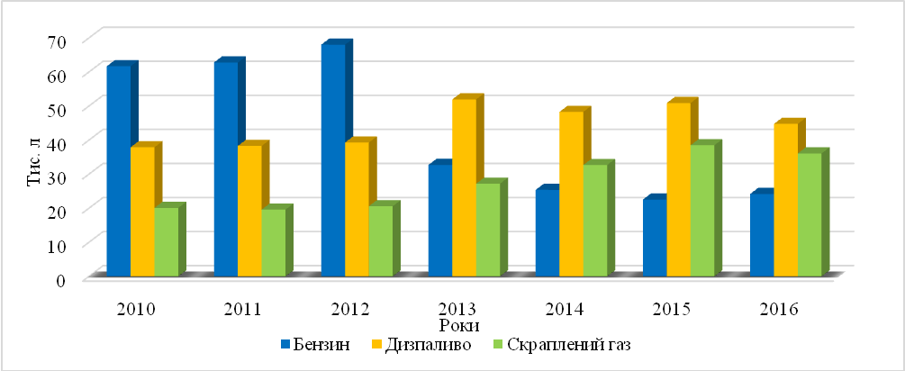

Рис. 2.26. Динаміка споживання палива комунальним автотранспортом

за 2010-2016 рр.

***2.2.4. Вуличне освітлення***

Послуги з обладнання, ремонт і утримання вуличного освітлення здійснює КП „Полігон”. Електрична мережа вуличного освітлення міста налічує 86,1 км електромереж, у тому числі повітряних – 82,5 км, кабельних – 3,6 км. Загальна кількість світильників –1695 шт.

Таблиця 2.29

Загальна технічна інформація про систему зовнішнього освітлення.

|  |  |  |  |  |  |  |  |  |
| --- | --- | --- | --- | --- | --- | --- | --- | --- |
| **№** | **Найменування** | **Од. вим.** | **Роки** | | | | | |
| 2011 | 2012 | 2013 | 2014 | 2015 | 2016 |
| 1 | Загальне споживання електроенергії на вуличне освітлення | кВт·год | 519230 | 523580 | 507261 | 497245 | 366201 | 392885 |
| 2 | Загальна протяжність автомобільних доріг по місту | км | 112 | 112 | 112 | 112 | 112 | 112 |
| 3 | Загальна протяжність освічених автомобільних доріг по місту | км | 66,8 | 67,9 | 69,1 | 69,1 | 86,1 | 86,1 |
| 4 | Кількість вуличних стовпів | км | 1543 | 1562 | 1586 | 1610 | 1641 | 1665 |
| 5 | Загальні витрати на оплату електроенергії на вуличне освітлення, без врахування ПДВ | грн | 109038 | 134167 | 194000 | 180417 | 184917 | 334500 |
| 6 | Середні тарифи за електроенергію на вуличне освітлення, без врахування ПДВ | грн/кВт·год | 0,21 | 0,26 | 0,38 | 0,37 | 051 | 1,14 |

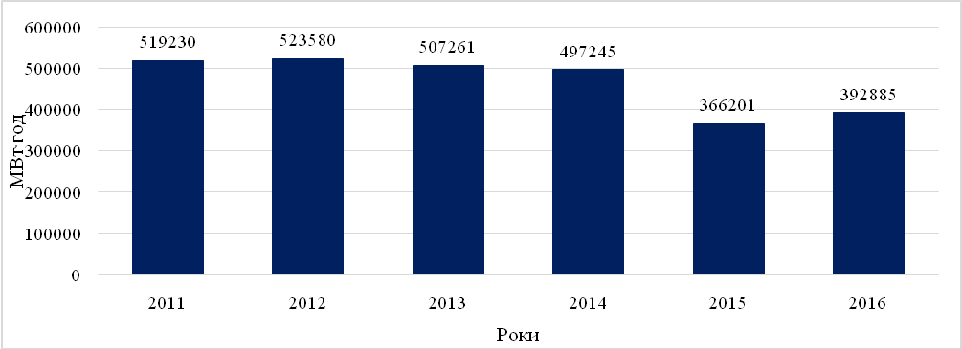

Рис. 2.27. Динаміка споживання електричної енергії

З метою зменшення споживання електричної енергії здійснюється заміна освітлювальних приладів на енергоефективні. Всього за 2017 рік було встановлено 413 сучасних світлодіодних ліхтарів.

Таблиця 2.30

Загальна технічна інформація про систему зовнішнього освітлення

|  |  |  |  |  |  |  |  |  |
| --- | --- | --- | --- | --- | --- | --- | --- | --- |
| **№ з/п** | **Найменування** | **Од. вим.** | **Значення, роки** | | | | | |
| 2011 | 2012 | 2013 | 2014 | 2015 | 2016 |
| 1 | Кількість об’єктів зовнішнього освітлення: | шт. | 241 | 241 | 241 | 241 | 241 | 241 |
| 1.1 | - необхідних | шт. | 34 | 29 | 26 | 23 | 12 | 2 |
| 1.2 | - діючих | шт. | 207 | 212 | 215 | 218 | 229 | 239 |
| 2 | Загальна протяжність мереж | км | 66.7 | 67.9 | 69.1 | 69.1 | 86.1 | 86.1 |
| 2.1 | - повітряних | км | 63.1 | 64.3 | 65.5 | 77.9 | 82.5 | 82.5 |
| 2.2 | - кабельних | км | 3.6 | 3.6 | 3.6 | 3.6 | 3.6 | 3.6 |
| 3 | Загальна кількість світлоточок | шт. | 1225 | 1230 | 1359 | 1479 | 1641 | 1695 |
| 3.1 | - діючих | шт. | 1205 | 1230 | 1359 | 1479 | 1641 | 1695 |
| 3.2 | - необхідних | шт. | 745 | 740 | 611 | 491 | 329 | 275 |
| 4 | Загальна кількість світильників | шт. | 1225 | 1230 | 1359 | 1479 | 1641 | 1695 |
| 4.1 | - діючих | шт. | 1205 | 1230 | 1359 | 1479 | 1641 | 1695 |
| 4.2 | - необхідних | шт. | 745 | 740 | 611 | 491 | 329 | 275 |
| 5 | Загальна кількість шаф управління | шт. | 23 | 23 | 23 | 23 | 23 | 23 |
| 6 | Загальна кількість лічильників диференц. обліку | шт. | 23 | 23 | 23 | 23 | 23 | 23 |
| 7 | Система управління | тип | Автоматичне вкл.. і відключення із застосуванням електромеханічних таймерів | | | | | |
| 8 | Кількість автомобілів для ремонту та обслуговування | од. | 1 | 1 | 1 | 1 | 1 | 2 |
| 8.1 | на скрапленого газі | од. | 1 | 1 | 1 | 1 | 1 | 1 |

Таблиця 2.31

Загальні дані про прилади зовнішнього освітлення

|  |  |  |  |  |  |  |
| --- | --- | --- | --- | --- | --- | --- |
| **Тип джерела світла** | **Роки** | | | | | |
| 2011 | 2012 | 2013 | 2014 | 2015 | 2016 |
| ЛР – лампа розжарювання (75-250 Вт) | 220 | 217 | 210 | 175 | 125 | 100 |
| ДРЛ - дугова ртутна люмінесцентна лампа (250 Вт) | 5 | 5 | 8 | - | - | - |
| ДНаТ - дугова натрієва трубчаста лампа (70-150 Вт) | 1005 | 1008 | 1141 | 1304 | 1516 | 1472 |
| LED - світлодіодна лампа (10-30 Вт) | - | - | - | - | - | 123 |

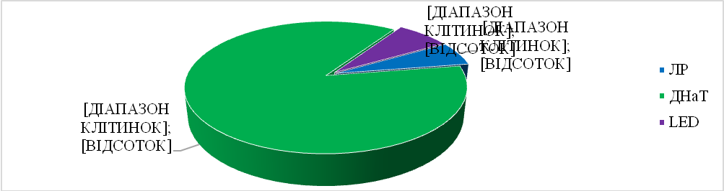

Рис. 2.28. Структура джерел освітлення за типами ламп.

**РОЗДІЛ 3. БАЗОВИЙ КАДАСТР ВИКИДІВ**

**3.1. Визначення та обґрунтування вибору ключових секторів**

Базовий кадастр викидів визначає обсяг СО2, який викидається у зв’язку із енергоспоживанням на території міста у базовому році. Він дозволяє визначити головні антропогенні джерела емісії СО2 та, відповідно, визначити головні заходи, спрямовані на зменшення викидів. Базовий кадастр є інструментом, який дозволяє міським органам влади виміряти вплив запропонованих заходів, направлених на покращення ситуації із викидами СО2 у місті.

У відповідності з методологією Угоди мерів (Як розробити «ПДСЕР в містах Східного Партнерства і Центральної Азії. Ч.» Базовий кадастр викидів ст. 10) БКВ визначає наступні типи викидів, котрі пов`язані з енергоспоживанням на території місцевих органів влади:

а) прямі викиди через спалювання палива;

б) непрямі викиди, пов’язані з виробництвом електроенергії, теплової енергії, але котрі споживаються на території міста.

З метою визначення пріоритетних дій та заходів, направлених на зниження викидів СО2, необхідно врахувати місцеві умови та майбутні перспективи розвитку міста Володимир-Волинський. Методика розрахунку базового кадастру викидів (БКВ) передбачає обов`язкове включення до БКВ не менше трьох з чотирьох ключових секторів та максимально можливим включення не ключових секторів. Основними критеріями включення сектору до БКВ є:

- важливість для міської громади (соціальна важливість);

- розмір витрат з міського бюджету (фінансова складова);

- наявність або запланованість проектів у сфері енергозбереження;

- регуляторний вплив міської влади на сектор;

- можливість контролю над витратами енергії у секторі з боку міської влади.

Аналіз секторів приведено у таблиці 3.1. Оцінка пріоритетності секторів для БКВ

Таблиці 3.1

Оцінка пріоритетності секторів для БКВ

|  |  |  |  |  |  |  |
| --- | --- | --- | --- | --- | --- | --- |
| **Назва сектору** | **Ключевий сектор згідно методології** | **Соціальна складова** | **Фінансова складова** | **Наявність проектів** | **Регуляторний вплив міської влади** | **Можливість контролю за витратами ЕЕ** |
|  | (так, ні) | (від 1- найнижча, до 6- найвища) | | | | |
| **Громадські будівлі** |  |  |  |  |  |  |
| **Громадські будівлі, котрі фінансуються з міського бюджету** | Так | 6 | 6 | 3 | 6 | 6 |
| **Громадські будівлі, котрі фінансуються з державного та районного бюджету** | Так | 6 | 1 | 2 | 1 | 1 |
| **Третинний сектор (приватний бізнес)** | Так | 3 | 1 | 4 | 3 | 1 |
| **Житловий сектор** | Так | 6 | 5 | 4 | 4 | 3 |
| **Місцевий транспорт** |  |  |  |  |  |  |
| **Муніципальний транспорт (транспорт котрий знаходиться у власності місцевої влади, або комунальних підприємств)** | Так | 5 | 6 | 2 | 4 | 4 |
| **Пасажирський транспорт** | Так | 6 | 4 | 3 | 5 | 3 |
| **Приватний транспорт** | Так | 2 | 1 | 1 | 3 | 1 |
| **Вуличне освітлення** | Ні | 5 | 6 | 4 | 5 | 4 |
| **Підприємства з постачання енергії** |  |  |  |  |  |  |
| **Теплопостачання** | Ні | 6 | 4 | 6 | 5 | 4 |
| **Водопостачання** | Ні | 6 | 4 | 6 | 5 | 4 |
| **Електропостачання** | Ні | 6 | 1 | 4 | 2 | 1 |
| **Газопостачання** | Ні | 6 | 1 | 4 | 2 | 1 |
| **Промислові підприємства** | Ні | 2 | 1 | 4 | 1 | 1 |

За результатами аналізу рекомендовано до ПДСЕРК включити наступні сектори:

-громадські будівлі, котрі фінансуються з міського бюджету;

- житловий сектор;

-пасажирський транспорт (громадські перевезення по місту Володимир-Волинський);

-комунальний транспорт;

-вуличне освітлення;

-третинний сектор;

-теплопостачальне підприємство;

-водопостачальне підприємство.

**3.2. Споживання енергетичних ресурсів у ключових секторах**

Для розрахунку базового кадастру викидів створено базу споживання основних видів енергетичних ресурсів, яка включає найголовніші джерела емісії СО2 від різних видів діяльності у місті Володимир-Волинський за 2010-2016 роки. База даних споживання енергетичних ресурсів включає:

- у секторі муніципальних будівель, обладнання/об'єктів (бюджетна сфера) включає викиди за рахунок спалення природного газу, використання електроенергії та теплової енергії з централізованої системи теплопостачання в будівлях (закладах, установах) міського бюджету;

- у житловому секторі включає викиди за рахунок спалення природного газу в багатоквартирних будинках і приватних будинках, використання електроенергії в багатоквартирних будинках і приватних будинках та теплової енергії з централізованої системи теплопостачання в багатоквартирних будинках;

- у вуличному освітленні включає викиди за рахунок споживання електроенергії в муніципальному громадському вуличному освітленні;

- у транспортному секторі включає викиди за рахунок споживання бензину, дизельного палива та стиснутого газу громадським міським автотранспортом (пасажирські автобуси) та комунальним транспортом;

- в галузях промисловості поза системою торгівлі викидами (далі – СТВ) включає викиди за рахунок споживання теплової енергії Комунального підприємства теплових мереж «Володимир-Волинськийтеплокомуненерго» (теплова енергія на власні потреби і втрати теплової енергії) і електроенергії Володимир-Волинський УВКГ (електроенергія на водопостачання і водовідведення для усіх споживачів міста).

- у секторі обслуговування, включає викиди за рахунок спалення природного газу, використання електроенергії та теплової енергії з централізованої системи теплопостачання в будівлях третинного сектору;

Споживання енергоресурсів за 2010-2016 роках в обраних секторах в натуральних одиницях наведено у таблиці 3.2 споживання енергоресурсів у 2010-2016 роках.

Таблиця 3.2

Споживання енергоресурсів у 2010-2016 роках

|  |  |  |  |  |  |  |  |  |
| --- | --- | --- | --- | --- | --- | --- | --- | --- |
| **№ п/п** | Сектори включені в БКВ | 2010 | 2011 | 2012 | 2013 | 2014 | 2015 | 2016 |
| **1** | **2** | **3** | **4** | **5** | **6** | **7** | **8** | **9** |
| **1. Муніципальні будівлі, обладнання/об'єкти** | | | | | | | | |
| **1.1 Муніципальні будівлі** | | | | | | | | |
| **1.1.1** | Природний газ, тис. м3 | 574,70 | 469,80 | 456,30 | 388,90 | 290,50 | 192,90 | 173,90 |
| **1.1.2** | Електроенергія, МВт.*год. | 5432,00 | 5579,00 | 5700,00 | 5474,00 | 5014,00 | 4653,00 | 5121,00 |
| **1.1.3.1** | Водопостачання, тис. м3 | 112,20 | 107,20 | 107,40 | 105,10 | 93,60 | 90,70 | 104,50 |
| **1.1.3.2** | Водовідведення, тис. м3 | 106,10 | 102,00 | 107,60 | 98,90 | 87,80 | 83,90 | 96,90 |
| **1.1.4** | Теплова енергія, Гкал | 14819,00 | 14173,00 | 16070,00 | 13839,00 | 10890,00 | 9163,00 | 11100,00 |

*Продовження табл. 3.2*

|  |  |  |  |  |  |  |  |  |
| --- | --- | --- | --- | --- | --- | --- | --- | --- |
| **1** | 2 | 3 | 4 | 5 | 6 | 7 | 8 | 9 |
| **1.2 Муніципальні обладнання/об'єкти** | | | | | | | | |
| ***Теплозабезпечувальні підприємства*** | | | | | | | | |
| **1.2.1** | Теплова енергія, Гкал | 6403,00 | 6392,00 | 6849,00 | 6448,00 | 4935,00 | 4472,00 | 5020,00 |
| ***Водоканал*** | | | | | | | | |
| **1.2.2** | Водопостачання та водовідведення, тис. м3 | 498,80 | 515,40 | 537,00 | 544,00 | 662,40 | 750,60 | 741,20 |
| **2. Житлові будівлі** | | | | | | | | |
| **2.1** | Природний газ, тис. м3 | 19049,41 | 16770,23 | 18066,44 | 16983,27 | 16162,82 | 11756,13 | 12111,33 |
| **2.2** | Електроенергія, МВт.*год. | 22391,00 | 22903,00 | 24730,00 | 25125,00 | 25764,00 | 25853,00 | 27178,00 |
| **2.3.1** | Водопостачання, тис. м3 | 1246,40 | 1177,50 | 1080,00 | 1014,00 | 1010,70 | 977,00 | 98,00 |
| **2.3.2** | Водовідведення, тис. м3 | 797,60 | 774,00 | 766,00 | 722,00 | 710,00 | 656,00 | 657,00 |
| **2.4** | Теплова енергія, Гкал | 46310,00 | 40527,00 | 43856,00 | 42839,00 | 33281,00 | 31398,00 | 34516,00 |
| **3. Муніципальне громадське освітлення** | | | | | | | | |
| **3.1** | Електроенергія, МВт.*год. | - | 519,23 | 523,58 | 507,26 | 497,25 | 366,20 | 392,89 |
| **4. Транспорт** | | | | | | | | |
| **4.1** | *Комунальний транспорт* | | | | | | | |
| **4.1.1** | Бензин, тис. л | 61,70 | 62,80 | 68,03 | 32,72 | 25,40 | 22,55 | 24,20 |
| **4.1.2** | Дизельне паливо, тис. л | 37,90 | 38,30 | 39,30 | 51,95 | 48,30 | 50,90 | 44,77 |
| **4.1.3** | Зріджений газ, тис. л | 20,10 | 19,60 | 20,60 | 27,20 | 32,70 | 38,50 | 36,10 |
| **4.2** | *Пасажирський транспорт* | | | | | | | |
| **4.2.1** | Бензин, тис. л | - | - | - | - | - | - | - |
| **4.2.2** | Дизельне паливо, тис. л | - | - | 50,00 | 50,00 | 50,00 | 50,78 | 50,78 |
| **4.2.3** | Зріджений газ, тис. л | - | - | 162,22 | 162,22 | 162,22 | 129,50 | 129,50 |
| **5. Третинний сектор** | | | | | | | | |
| **5.1** | Теплопостачання, Гкал | 1690,00 | 2004,00 | 1634,00 | 1408,00 | 1127,00 | 876,00 | 876,00 |
| **5.2** | Природний газ, тис. м3 | 715,40 | 624,90 | 600,90 | 460,40 | 405,80 | 189,70 | 201,80 |
| **5.3.1** | Електропостачання, МВт.*год. | 5243,00 | 5244,00 | 5258,00 | 5162,00 | 5837,00 | 6416,00 | 7017,00 |
| **5.3.2** | Водопостачання, тис. м3 | 63,70 | 65,80 | 64,70 | 55,40 | 51,20 | 52,80 | 53,70 |
| **5.4** | Водовідведення, тис. м3 | 79,60 | 83,70 | 79,60 | 75,00 | 72,60 | 71,70 | 72,70 |

З метою визначення викидів СО2 для спожитих енергоресурсів, наведених у таблиці 3.2, зроблено перерахунок всіх енергоресурсів у натуральному виразі до однієї одиниці - МВт*год.

Для перерахунку спожитих енергоресурсів у натуральних одиницях у МВт·год використовувалися наступні коефіцієнти:

Тип енергоресурсу Коефіцієнт переводу

Теплова енергія ………………………. 1,163 МВт·год/ 1 Гкал

Зріджений газ ……………………..…. 6,765 МВт·год/1000 л

Вугілля ………………………………… 7,2 МВт·год/т

Дрова ……………………………….. 3,484 МВт·год/т

Дизельне паливо…………….………. 10,00 МВт·год/1000 л

Бензин………….…………….………. 10,00 МВт·год/1000 л

З метою визначення витрат енергії на водопостачання та водовідведення проведено розрахунок питомих витрат електроенергії на водопостачання та водовідведення.

Таблиця 3.3

Питомі витрати електроенергії на водопостачання та на водовідведення

|  |  |  |  |  |  |  |  |
| --- | --- | --- | --- | --- | --- | --- | --- |
| **Питомі витрати електроенергії** | **Роки** | | | | | | |
| 2010 | 2011 | 2012 | 2013 | 2014 | 2015 | 2016 |
| Питома витрата електроенергії на водопостачання, квт/м3 | 1,02 | 1,06 | 1,08 | 1,09 | 1,11 | 1,07 | 1,02 |
| Питома витрата електроенергії на водовідведення квт/м3 | 0,64 | 0,58 | 0,63 | 0,56 | 0,50 | 0,61 | 0,53 |

З метою переведення об`єму спожитого газу з натуральних показників у МВт·год проведено розрахунок відповідних коефіціентів в залежності від показників теплоти згорання газу.

Таблиця 3.4

Показник переведення природнього газу з одиниць об`єму в одиниці енергії

|  |  |  |  |  |  |  |  |
| --- | --- | --- | --- | --- | --- | --- | --- |
| **Роки** | **2010** | **2011** | **2012** | **2013** | **2014** | **2015** | **2016** |
| Природний газ, МВт·год /тис. м3 | 9,41 | 9,30 | 9,37 | 9,34 | 9,51 | 9,51 | 9,51 |

Споживання енергоресурсів за 2010-2016 роки в обраних секторах в зведених одиницях, МВт · год, наведено у табл. 3.5.

Таблиця 3.5

Споживання енергоресурсів за 2010-2016 роки в обраних секторах в зведених одиницях, МВт·год

|  |  |  |  |  |  |  |  |  |
| --- | --- | --- | --- | --- | --- | --- | --- | --- |
| **№ п/п** | **Сектори включені в БКВ** | **2010** | **2011** | **2012** | **2013** | **2014** | **2015** | **2016** |
| **1** | 2 | 3 | 4 | 5 | 6 | 7 | 8 | 9 |
| **1. Муніципальні будівлі, обладнання/об'єкти** | | | | | | | | |
| **1.1 Муніципальні будівлі** | | | | | | | | |
| **1.1.1** | Природний газ | 5407,93 | 4369,14 | 4275,53 | 3632,33 | 2762,66 | 1834,48 | 1653,79 |
| **1.1.2** | Електроенергія, | 5432,00 | 5579,00 | 5700,00 | 5474,00 | 5014,00 | 4653,00 | 5121,00 |
| **1.1.3.1** | Водопостачанняи | 114,23 | 113,16 | 115,88 | 114,81 | 103,47 | 96,70 | 107,05 |
| **1.1.3.2** | Водовідведення | 67,61 | 59,37 | 68,22 | 55,13 | 43,96 | 50,92 | 51,69 |
| **1.1.4** | Теплова енергія | 17234,50 | 16483,20 | 18689,41 | 16094,76 | 12665,07 | 10656,57 | 12909,30 |
| **1.2 Муніципальні обладнання/об'єкти** | | | | | | | | |
| ***Теплозабезпечувальні підприємства*** | | | | | | | | |
| **1.2.1** | Теплова енергія | 7446,69 | 7433,90 | 7965,39 | 7499,02 | 5739,41 | 5200,94 | 5838,26 |
| ***Водоканал*** | | | | | | | | |
| **1.2.2** | Водопостачання та водовідведення | 507,81 | 544,06 | 579,42 | 594,25 | 732,27 | 800,22 | 759,28 |
| **Всього** | | **36210,76** | **34581,83** | **37393,85** | **33464,29** | **27060,83** | **23292,81** | **26440,36** |
| **2. Житлові будівлі** | | | | | | | | |
| **2.1** | Природний газ | 179254,95 | 155963,14 | 169282,54 | 158623,74 | 153708,42 | 111800,80 | 115178,75 |
| **2.2** | Електроенергія | 22391,00 | 22903,00 | 24730,00 | 25125,00 | 25764,00 | 25853,00 | 27178,00 |
| **2.3.1** | Водопостачання | 1268,92 | 1242,98 | 1165,30 | 1107,66 | 1117,31 | 1041,58 | 100,39 |

*Продовження табл. 3.5*

|  |  |  |  |  |  |  |  |  |
| --- | --- | --- | --- | --- | --- | --- | --- | --- |
| **1** | **2** | **3** | **4** | **5** | **6** | **7** | **8** | **9** |
| **2.3.2** | Водовідведення | 508,29 | 450,52 | 485,66 | 402,45 | 355,45 | 398,11 | 350,44 |
| **2.4** | Теплова енергія | 53858,53 | 47132,90 | 51004,53 | 49821,76 | 38705,80 | 36515,87 | 40142,11 |
| **Всього** | | **257281,68** | **227692,55** | **246668,04** | **235080,61** | **219650,97** | **175609,36** | **182949,69** |
| **3. Муніципальне громадське освітлення** | | | | | | | | |
| **3.1** | Електроенергія | 0,00 | 519,23 | 523,58 | 507,26 | 497,25 | 366,20 | 392,89 |
| **Всього** | | **0,00** | **519,23** | **523,58** | **507,26** | **497,25** | **366,20** | **392,89** |
| **4. Транспорт** | | | | | | | | |
| **4.1 Комунальний транспорт** | | | | | | | | |
| **4.1.1** | Бензин | 567,62026 | 577,7399 | 625,85423 | 301,01353 | 233,67187 | 207,45278 | 222,63226 |
| **4.1.2** | Дизельне паливо | 379 | 383 | 393 | 519,5 | 483 | 509 | 447,7 |
| **4.1.3** | Зріджений газ | 135,9765 | 132,594 | 139,359 | 184,008 | 221,2155 | 260,4525 | 244,2165 |
| **4.2 Пасажирський транспорт** | | | | | | | | |
| **4.2.2** | Дизельне паливо | 0 | 0 | 500 | 500 | 500 | 507,8 | 507,8 |
| **4.2.3** | Зріджений газ | 0 | 0 | 1097,4183 | 1097,4183 | 1097,4183 | 876,0675 | 876,0675 |
| **Всього** | | **1082,60** | **1093,33** | **2755,63** | **2601,94** | **2535,31** | **2360,77** | **2298,42** |
| **5. Третинний сектор** | | | | | | | | |
| **5.1** | Теплопостачання | 1965,47 | 2330,65 | 1900,34 | 1637,50 | 1310,70 | 1018,79 | 1018,79 |
| **5.2** | Природний газ | 6731,91 | 5811,57 | 5630,43 | 4300,14 | 3859,16 | 1804,05 | 1919,12 |
| **5.3.1** | Електроенергія | 5243,00 | 5244,00 | 5258,00 | 5162,00 | 5837,00 | 6416,00 | 7017,00 |
| **5.3.2** | Водопостачання, | 64,85 | 69,46 | 69,81 | 60,52 | 56,60 | 56,29 | 55,01 |
| **5.4** | Водовідведення, | 50,73 | 48,72 | 50,47 | 41,81 | 36,35 | 43,51 | 38,78 |
| **Всього** | | **14055,96** | **13504,40** | **12909,05** | **11201,96** | **11099,81** | **9338,64** | **10048,69** |
| **Разом** | | **308631,00** | **277391,34** | **300250,15** | **282856,06** | **260844,16** | **210967,79** | **222130,05** |

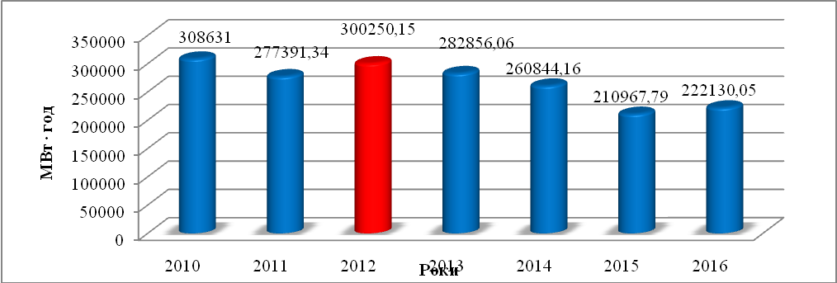

Рис. 3.1. Динаміка споживання енергоресурсів за 2013-2016 роки в обраних секторах в зведених одиницях

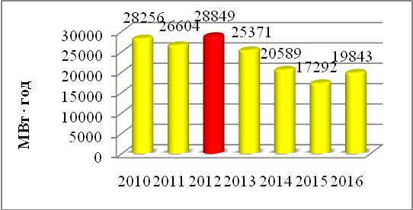

Рис. 3.2. Динаміка споживання енергоресурсів у будівлях бюджетної сфери

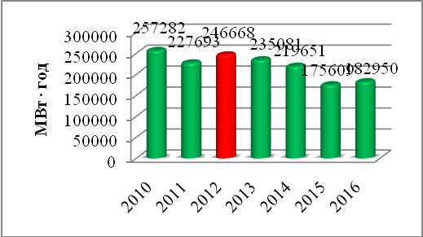

Рис. 3.3. Динаміка споживання енергоресурсів у житлових будівлях

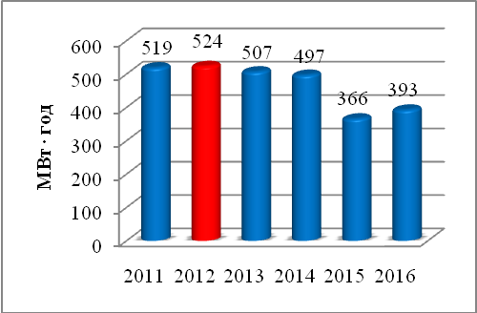

Рис. 3.4. Динаміка споживання енергоресурсів у громадському освітленні

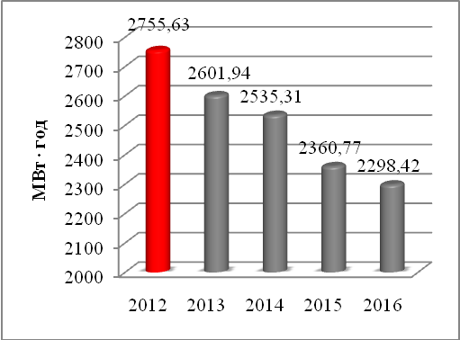

Рис. 3.6. Динаміка споживання енергоресурсів у громадському транспорті

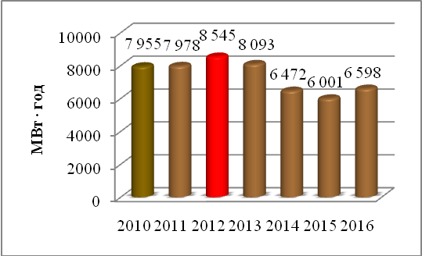

Рис. 3.5. Динаміка споживання енергоресурсів комунальними підприємствами

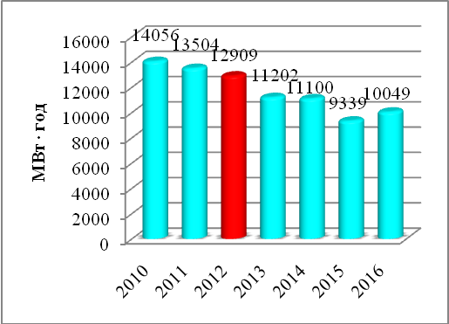

Рис. 3.7. Динаміка споживання енергоресурсів третинним сектором

Динаміку споживання енергоресурсів за 2010-2016 роки по кожному з енергоресурсів в зведених одиницях, МВт·год, наведено на рисунку 3.8.

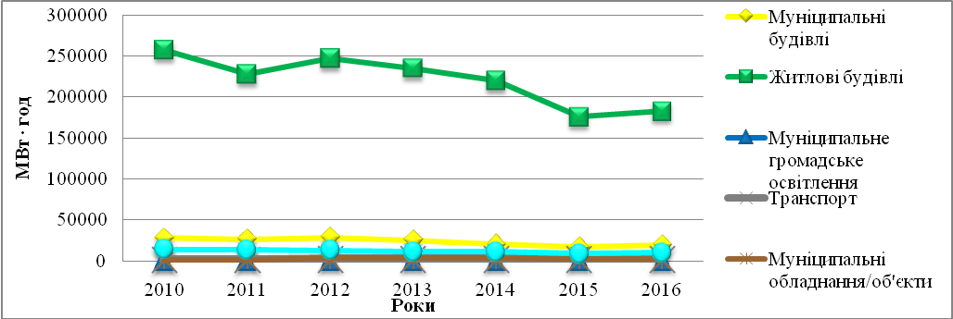Рис. 3.8. Динаміка споживання енергоресурсів за 2010-2016 роки, МВт·год

**3.3. Аналіз викидів СО2 по місту за вказані роки у вказаних секторах.**

На основі отриманого споживання основних видів енергетичних ресурсів проведено розрахунок викидів СО2 в 2010-2016 роках. При виборі коефіціентів проведено аналіз методик можливих до застосування при розрахунку базового кадастру. Зокрема методика Угоди мерів передбачає два види коефіціентів викидів, які відображають два різні підходи до визначення викидів парникових газів. Стандартні коефіціенти викидів, які визначені нормативами Міжурядової групи експертів зі зміни клімату (МГЕЗК 2006) на основі усереднених даних про склад палива і даних національних кадастрів парникових газів. Такі коефіціенти не враховують витрати енергії і викиди СО2 за межами міських територій під час видобування, підготовки, транспортування і використання палива, а також під час виготовлення і експлуатації пристроїв та установок, призначених для використання джерел енергії. Коефіціенти викидів, отриманих при оцінюванні життєвого циклу (ОЖЦ) враховують загальний життєвий цикл енергоносія від його отримання до використання, включаючи транспортування і експлуатацію, а також викиди парникових газів, що утворюються за межами території використання енергоносіїв (палива).

На підставі аналізу отриманих даних та можливих методик розрахунку приймаємо методику стандартних коефіціентів. У відповідності до рекомендацій приведених у методології розрахунку базового кадастру викидів приймаємо до розрахунку тільки викиди СО2.

Значення коефіцієнтів, застосовуваних при розрахунках базового кадастру викидів:

Тип енергоресурсу Коефіцієнт викидів СО2 (т/Мвт·год)

Природний газ…………………………………...0,202

Зріджений газ………………………….…………0,231

Дизельне паливо…………………………………0,267

Бензин.....……………………………………..…..0,249

Для електроенергії значення коефіцієнтів викидів застосовувалися для кожного з 2013-2016 років відповідно до таблиці 5 посібника "Як розробити план щодо сталого енергетичного розвитку", частина II.

Таблиця 3.6

Національні коефіцієнти викидів МГЕЗК для електроенергії

|  |  |  |  |  |  |  |  |  |
| --- | --- | --- | --- | --- | --- | --- | --- | --- |
| **Роки** | **2010** | **2011** | **2012** | **2013** | **2014** | **2015** | **2015** | **2016** |
| Коефіцієнт викидів СО2 від електроенергії т/Мвт·год | 0,880 | 0,899 | 0,912 | 0,912 | 0,912 | 0,912 | 0,912 | 0,912 |

З метою розрахунку викидів від виробництва теплової енергії проведено додаткові розрахунки питомих витрат енергоносіїв.

Таблиця 3.7

Розрахунок питомих витрат викидів від виробництва теплової енергії.

|  |  |  |  |  |  |  |  |
| --- | --- | --- | --- | --- | --- | --- | --- |
| **Розрахунок викидів СО2 при виробництві тепла, Гкал** | **2010** | **2011** | **2012** | **2013** | **2014** | **2015** | **2016** |
| **Виробництво теплової енергії, ГКал** | 69222,00 | 63096,00 | 68409,00 | 64594,00 | 50216,00 | 45965,00 | 51512,00 |
| **Виробництво теплової енергії, мВт** | 80505,19 | 73380,65 | 79559,67 | 75122,82 | 58401,21 | 53457,30 | 59908,46 |
| ***Витрачено енергоносіїв*** | | | | | | | |
| **Споживання газу, т.м3** | 10026,00 | 9124,00 | 9891,00 | 9336,00 | 7249,00 | 6631,00 | 7040,00 |
| **Споживання електроенергії, т. кВт*год** | 1853,00 | 1680,00 | 1773,00 | 1674,00 | 1413,00 | 1578,00 | 1516,00 |
| **Споживання води на підпитку мереж,т.м3** | 12,00 | 1,00 | 4,00 | 5,00 | 10,00 | 7,00 | 11,00 |
| **Споживання дров, т** | 0,00 | 0,00 | 0,00 | 0,00 | 0,00 | 0,00 | 1350,00 |
| ***Перерахунок енергоносіїв в мВТ*** | | | | | | | |
| **Споживання газу** | 94344,66 | 84853,20 | 92678,67 | 87198,24 | 68937,99 | 63060,81 | 66950,40 |
| **Споживання електроенергії** | 1853,00 | 1680,00 | 1773,00 | 1674,00 | 1413,00 | 1578,00 | 1516,00 |
| **Споживання води на підпитку мереж,т.м3** | 12,22 | 1,06 | 4,32 | 5,46 | 11,05 | 7,46 | 11,27 |
| **Споживання дров, т** | 0,00 | 0,00 | 0,00 | 0,00 | 0,00 | 0,00 | 4703,40 |
| ***Викиди на виробництво, тСО2*** | | | | | | | |
| **Споживання газу** | 19057,62 | 17140,35 | 18721,09 | 17614,04 | 13925,47 | 12738,28 | 13523,98 |
| **Споживання електроенергії** | 1630,64 | 1510,32 | 1616,98 | 1526,69 | 1288,66 | 1439,14 | 1382,59 |
| **Споживання води на підпитку мереж** | 10,75 | 0,95 | 3,94 | 4,98 | 10,08 | 6,81 | 10,28 |
| **Споживання дров, т** | 0,00 | 0,00 | 0,00 | 0,00 | 0,00 | 0,00 | 0,00 |
| **Всього викидів** | 20699,01 | 18651,62 | 20342,00 | 19145,71 | 15224,21 | 14184,23 | 14916,85 |
| **Викиди на 1 мВт** | 0,257 | 0,254 | 0,256 | 0,255 | 0,261 | 0,265 | 0,249 |
| **Викиди на 1Гкал** | 0,299 | 0,296 | 0,297 | 0,296 | 0,303 | 0,309 | 0,290 |

Результати розрахунків викидів СО2 у обраних секторах наведено у табл 3.8. Викиди СО2 в обраних секторах, тонн.

Таблиця 3.8

Результати розрахунків викидів СО2 у обраних секторах

|  |  |  |  |  |  |  |  |  |  |  |  |  |  |  |
| --- | --- | --- | --- | --- | --- | --- | --- | --- | --- | --- | --- | --- | --- | --- |
| **№ п/п** | **Сектори включені в БКВ** | **2010** | | **2011** | | **2012** | | **2013** | | **2014** | | **2015** | | **2016** |
| **1. Муніципальні будівлі, обладнання/об'єкти** | | | | | | | | | | | | | | |
| **1.1 Муніципальні будівлі** | | | | | | | | | | | | | | |
| **1.1.1** | Природний газ | 1092,40 | | 882,57 | | 863,66 | | 733,73 | | 558,06 | | 370,56 | | 334,07 |
| **1.1.2** | Електроенергія, | 4780,16 | | 5015,52 | | 5198,40 | | 4992,29 | | 4572,77 | | 4243,54 | | 4670,35 |
| **1.1.3.1** | Водопостачання | 100,52 | | 101,73 | | 105,69 | | 104,70 | | 94,37 | | 88,19 | | 97,63 |
| **1.1.3.2** | Водовідведення | 59,50 | | 53,37 | | 62,22 | | 50,28 | | 40,09 | | 46,44 | | 47,14 |
| **1.1.4** | Теплова енергія | 4429,27 | | 4186,73 | | 4784,49 | | 4104,16 | | 3305,58 | | 2823,99 | | 3214,42 |
| **1.2 Муніципальні обладнання/об'єкти** | | | | | | | | | | | | | | |
| ***Теплозабезпечувальні підприємства*** | | | | | | | | | | | | | | |
| **1.2.1** | Теплова енергія | 1914,65 | | 1889,52 | | 2036,61 | | 1911,19 | | 1496,17 | | 1380,00 | | 1453,69 |
| ***Водоканал*** | | | | | | | | | | | | | | |
| **1.2.2** | Водопостачання та водовідведення | 446,87 | | 489,11 | | 528,43 | | 541,95 | | 667,83 | | 729,80 | | 692,46 |
| **Всього** | | **12823,37** | | **12618,56** | | **13579,48** | | **12438,31** | | **10734,86** | | **9682,51** | | **10509,75** |
| **2. Житлові будівлі** | | | | | | | | | | | | | | |
| **2.1** | Природний газ | 36209,50 | 31504,55 | | 34195,07 | | 32042,00 | | 31049,10 | | 22583,76 | | 23266,11 | |
| **2.2** | Електроенергія | 19704,08 | 20589,80 | | 22553,76 | | 22914,00 | | 23496,77 | | 23577,94 | | 24786,34 | |
| **2.3.1** | Водопостачання | 1116,65 | 1117,44 | | 1062,76 | | 1010,19 | | 1018,98 | | 949,92 | | 91,56 | |
| **2.3.2** | Водовідведення | 447,29 | 405,02 | | 442,93 | | 367,03 | | 324,17 | | 363,08 | | 319,60 | |
| **2.4** | Теплова енергія | 13847,78 | 11980,06 | | 13040,96 | | 12697,51 | | 10089,95 | | 9689,03 | | 9995,15 | |
| **Всього** | | **71325,30** | **65596,88** | | **71295,47** | | **69030,73** | | **65978,97** | | **57163,73** | | **58458,75** | |
| **3. Муніципальне громадське освітлення** | | | | | | | | | | | | | | |
| **3.1** | Електроенергія | 0,00 | 519,23 | | 523,58 | | 507,26 | | 497,25 | | 366,20 | | 392,89 | |
| **Всього** | | **0,00** | **519,23** | | **523,58** | | **507,26** | | **497,25** | | **366,20** | | **392,89** | |
| **4. Транспорт** | | | | | | | | | | | | | | |
| **4.1 Комунальний транспорт** | | | | | | | | | | | | | | |
| **4.1.1** | Бензин | 141,34 | 143,86 | | 155,84 | | 74,95 | | 58,18 | | 51,66 | | 55,44 | |
| **4.1.2** | Дизельне паливо | 101,19 | 102,26 | | 104,93 | | 138,71 | | 128,96 | | 135,90 | | 119,54 | |
| **4.1.3** | Зріджений газ | 30,87 | 30,10 | | 31,63 | | 41,77 | | 50,22 | | 59,12 | | 55,44 | |
| **4.2 Пасажирський транспорт** | | | | | | | | | | | | | | |
| **4.2.2** | Дизельне паливо | - | 0 | | 133,50 | | 133,50 | | 133,50 | | 135,58 | | 135,58 | |
| **4.2.3** | Зріджений газ | 0 | 0 | | 249,11 | | 249,11 | | 249,11 | | 198,87 | | 198,87 | |
| **Всього** | | **273,94** | **273,40** | | **276,22** | | **675,02** | | **638,04** | | **619,98** | | **581,13** | |
| **5. Третинний сектор** | | | | | | | | | | | | | | |
| **5.1** | Теплопостачання | 505,35 | 592,40 | | 485,88 | | 417,33 | | 341,68 | | 270,32 | | 253,67 | |
| **5.2** | Природний газ | 1359,85 | 1173,94 | | 1137,35 | | 868,63 | | 779,55 | | 364,42 | | 387,66 | |
| **5.3.1** | Електроенергія | 4613,84 | 4714,36 | | 4795,30 | | 4707,74 | | 5323,34 | | 5851,39 | | 6399,50 | |
| **5.3.2** | Водопостачання | 57,07 | 62,44 | | 63,67 | | 55,19 | | 51,62 | | 51,34 | | 50,17 | |
| **5.4** | Водовідведення | 44,64 | 43,80 | | 46,03 | | 38,13 | | 33,15 | | 39,68 | | 35,37 | |
| **Всього** | | **6580,74** | **6586,93** | | **6528,22** | | **6087,02** | | **6529,34** | | **6577,15** | | **7126,37** | |
| **Разом** | | **91002,81** | **85597,81** | | **92601,78** | | **88701,36** | | **84360,39** | | **74370,73** | | **77052,62** | |

**3.4. Обґрунтування вибору базового року**

Базовий рік – це рік у порівнянні з яким будуть порівнювати скорочення викидів у 2030 році. Базовим роком для здійснення оцінювання поточного рівня викидів СО2 для м. Володимир-Волинський обрано 2012 рік. Використання як базового 2012 року пояснюється наявністю повної та достовірної інформації за даний період по споживанню усіх видів енергоносіїв та найбільш репрезентативний по відношенню доданої економічної ситуації.

Розрахунок базового кадастру викидів приймаємо абсолютний цільовий показник. В базовому році для вибраних секторів у місті Володимир-Волинський базовий кадастр викидів в абсолютному вимірі становить 92 601,78 тСО2. З метою порівняння показників викидів у вибраних секторах проведено розрахунок викидів на душу населення. Для базового 2012 року він становить 2,38 тСО2 на 1 мешканця.

Розподіл викидів відповідно до джерел емісії СО2 у базовому 2012 році має наступний вигляд (рис. 3.9):

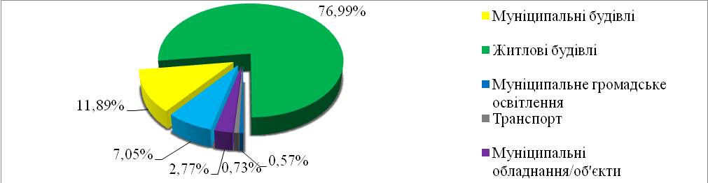

Рис. 3.9. Питома вага викидів СО2 відповідно до джерел емісії

у базовому 2012 році

Аналіз питомої ваги викидів СО2 за обраними для розрахунку базового кадастру секторами свідчить, що найбільша частка викидів шкідливих речовин у повітря, зокрема вуглекислого газу припадає на житлові будинки. Причиною такої тенденції є зростання забудови житлових масивів міста та енергозатратність житлових будинків в цілому.

Аналізуючи розподіл викидів СО2 залежно від енергоресурсу у базовому 2012 році (рис. 3.10) видно, що найбільші викиди СО2 продукує використання природного газу, електроенергії та теплової енергії.

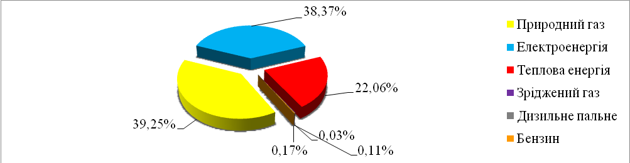

Рис. 3.10. Розподіл викидів СО2 залежно від енергоресурсу

у базовому 2012 році

Динаміка викидів СО2 за 2010–2016 роки в обраних секторах приведена на рис. 3.11.

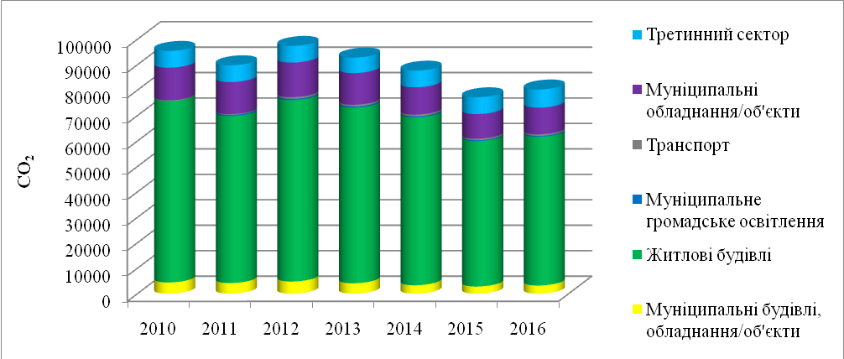

Рис. 3.11. Динаміка викидів СО2 у 2010-2016 роках в обраних секторах

**3.5. Формування базового кадастру викидів**

Базовий кадастр викидів у відповідності до правил передбачених методикою Єврокомісії наведено у таблицях 3.9.-3.14.

Таблиця 3.9

Основні параметри базового кадастру викидів

|  |  |  |  |  |  |  |  |
| --- | --- | --- | --- | --- | --- | --- | --- |
| **Рік** | **Тип** | **Шаблон** | **Рік подачі** | **Жителів** | **Викиди СО2** | **Оновлений** | **Редагований** |
| **2012** | **БКВ** | **ПДУЭР** | **2017** | **38870** | **92601,78** |  |  |

Таблиця 3.10

Базові параметри БКВ

|  |  |
| --- | --- |
| **Базовий рік** | 2012 |
| **Число мешканців в базовому році** | 92601,78 |
| **Фактор вибросів** | МГЕИК |
| **Розділ складання звітів** | СО2 |
| **Методологічні замітки** |  |

Таблиця 3.11

Загальне споживання енергії, МВт

|  |  |  |  |  |  |  |  |
| --- | --- | --- | --- | --- | --- | --- | --- |
| **Сектор** | **ЗАГАЛЬНЕ СПОЖИВАННЯ ЕНЕРГІЇ [МВт·год.]** | | | | | | |
| Електроенергія | Теплоенергія/ холод | Викопне паливо | | | | ЗАГАЛОМ |
| Природний газ | Зріджений газ | Дизель | Бензин |
|
|
|
|
| **БУДІВЛІ, ОБЛАДНАННЯ ТА ПРОМИСЛОВІ ПІДПРИЄМСТВА** | | | | | | | |
| **Муніципальні будівлі, обладнання/об’єкти** | 6463,52 | 26654,80 | 4275,53 |  |  |  | 37393,85 |
| **Третинний сектор** | 5378,28 | 1900,34 | 5630,43 |  |  |  | 12909,05 |
| **Житлові будівлі** | 26380,97 | 51004,53 | 169282,54 |  |  |  | 246668,04 |
| **Муніципальне громадське освітлення** | 523,58 |  |  |  |  |  | 523,58 |
| **Всього** | **38746,35** | **79559,67** | **179188,51** | **0,00** | **0,00** | **0,00** | **297494,52** |
| **ТРАНСПОРТ** | | | | | | | |
| **Комунальний транспорт** |  |  |  | 139,36 | 393,00 | 625,85 | 1158,21 |
| **Пасажирський транспорт** |  |  |  | 1097,42 | 500,00 |  | 1597,42 |
| **Всього** | **0,00** | **0,00** | **0,00** | **1236,78** | **893,00** | **625,85** | **2755,63** |
| **Разом** | **38746,35** | **79559,67** | **179188,51** | **1236,78** | **893,00** | **625,85** | **300250,15** |

Таблиця 3.12

Витрати енергоносіїв на виробництво теплової енергії

|  |  |  |  |  |
| --- | --- | --- | --- | --- |
|  | **Кількість виробленого**  **тепла/охлаждения [МВт·год.]** | | **Витрати енергоносіїв [МВт·год.]** | **Викиди СО2** |
| **Теплоенергія/холод місцевого виробництва** |
| Теплоенергія/холод з  відновлюваних джерел | Теплоенергія/холод з  не відновлюваних джерел | Викопне паливо | Викопне паливо |
| Природний газ |
| **Районні котельні** | 0,00 | 79559,67 | 92678,67 | 20342,00 |
| **Всього** | **0,00** | **79559,67** | **92678,67** | **20342,00** |

Таблиця 3.13

Розрахунок коефіцієнтів викидів

|  |  |  |  |  |  |  |
| --- | --- | --- | --- | --- | --- | --- |
| **Національна електроенергія** | **Місцева електроенергія** | **Теплоенергія/холод** | **Викопне паливо** | | | |
| Природний газ | Зріджений газ | Дизель | Бензин |
|  |  |  | Природний газ: 0,202 | Зріджені нафтові газ 0,227 | Топкові масла/дизельне паливо: 0,267 | Моторний бензин: 0,249 |
| Скраплений Природний гази: 0,231 |
|
| **0,912** | 0,912 | 0,256 | 0,202 | 0,227 | 0,267 |  |

Таблиця 3.14

Базовий кадастр викидів

|  |  |  |  |  |  |  |  |
| --- | --- | --- | --- | --- | --- | --- | --- |
| **Сектор** | **ЗАГАЛЬНЕ СПОЖИВАННЯ ЕНЕРГІЇ [СО2]** | | | | | | |
| Електроенергія | Теплоенергія/ холод | Викопне паливо | | | | ЗАГАЛОМ |
| Природний газ | Зріджений газ | Дизель | Бензин |
|
|
|
|
| **БУДІВЛІ, ОБЛАДНАННЯ ТА ПРОМИСЛОВІ ПІДПРИЄМСТВА** | | | | | | | |
| **Муніципальні будівлі, обладнання/об’єкти** | 5894,73 | 6821,10 | 863,66 |  |  |  | 13579,48 |
| **Третинний сектор** | 4904,99 | 485,88 | 1137,35 |  |  |  | 6528,22 |
| **Житлові будівлі** | 24059,44 | 13040,96 | 34195,07 |  |  |  | 71295,47 |
| **Муніципальне громадське освітлення** | 523,58 |  |  |  |  |  | 523,58 |
| **Всього** | **35382,74** | **20347,94** | **36196,08** | **0,00** | **0,00** | **0,00** | **91926,76** |
| **ТРАНСПОРТ** | | | | | | | |
| **Комунальний транспорт** |  |  |  | 31,63 | 104,93 | 155,84 | 292,40 |
| **Пасажирський транспорт** |  |  |  | 249,11 | 133,50 |  | 382,61 |
| **Всього** | **0,00** | **0,00** | **0,00** | **280,75** | **238,43** | **155,84** | **675,02** |
| **Разом** | **35382,74** | **20347,94** | **36196,08** | **280,75** | **238,43** | **155,84** | **92601,78** |

**РОЗДІЛ 4. ОЦІНКА ВРАЗЛИВОСТІ ТА ЗАХОДИ З АДАПТАЦІЇ МІСТА ДО КЛІМАТИЧНОЇ ЗМІНИ**

**4.1. Методологія оцінки вразливості до змін клімату.**

Дослідження свідчать, що клімат України протягом останніх десятиліть змінюється (температура та деякі інші метеорологічні параметри відрізняються від значень кліматичної норми) і згідно результатів моделювання- для території України в майбутньому продовжуватиметься зростання температури повітря та відбуватиметься зміна кількості опадів протягом року.

До основних потенційних негативних наслідків кліматичних змін, що можуть проявлятися у містах України, належать: тепловий стрес, підтоплення, зменшення площ та порушення видового складу міських зелених зон, стихійні гідрометеорологічні явища, зменшення кількості та погіршення якості питної води, зростання кількості інфекційних захворювань та алергійних проявів, порушення нормального функціонування енергетичних систем міста. Посилення проявів зміни клімату та аналіз їхніх негативних наслідків у містах свідчать, що зміна клімату спричинює виникнення у містах особливих загроз, що не є властивими для інших типів людських поселень.

Оцінка вразливості до наслідків зміни клімату є необхідним та важливим етапом для розробки ефективного плану адаптації міста.

Методологія Угоди Мерів щодо Клімату і Енергії передбачає наступний підхід. Першим і найважливішим етапом для ефективної адаптації є чітке розуміння очікуваних наслідків, вразливості та ризиків, пов`язаних зі зміною клімату у короткостроковій перспективах для основних соціально-економічних галузей. Правильне розуміння наслідків, ризиків і вразливості дозволить тим, хто приймає рішення, не тільки вирішити щодо першочерговості дій, але й зрозуміти, для яких сфер необхідно розробити відповідні заходи та програми. Наступним етапом є ознайомлення всіх зацікавлених сторін із вразливостями та ризиками, що дасть можливість переглянути теперішні політики та процедури. Повинно бути випрацьовані нові політики та процедури та сформований дієвий план дій з визначенням вартості та відповідальних виконавців. Третім етапом є реалізація обраної політики та її постійний моніторинг та оцінка.

У відповідності з методологією Угоди Мерів щодо Клімату і Енергії необхідно оцінити наступні типи кліматичних загроз:

1. Екстремальна спека
2. Екстремальний холод
3. Екстремальні опади
4. Повені
5. Підвищення рівня моря
6. Засухи
7. Шторми
8. Зсуви
9. Лісові пожежі

Варто зазначити, що урбанізовані території мають свої певні мікрокліматичні особливості. Поєднання негативних наслідків урбанізації та кліматичні зміни, що спостерігаються у містах створюють загрозу екологічній, економічній та соціальній стабільності. Кліматичні зміни можуть спричиняти прямі (фізичні) ризики (підтоплення, аномальна спека, тощо) та непрямі- порушення нормального функціонування окремих систем міста та складнощі у наданні базових послуг населенню (водопостачання, енергозабезпечення тощо). Наприклад, високі температури можуть впливати не лише на мешканців міста, але і на інфраструктуру міста- будівлі, дороги, каналізаційні та енергетичні системи, а це своєю чергою, на спосіб життя мешканців, їх достаток та комфорт проживання.

Для оцінки вразливості м. Володимир-Волинський до зміни клімату була використана методика «Оцінка вразливості до змін клімату: Україна», що включає детальний аналіз та оцінку індикаторів, які дають змогу оцінити вразливість міста до основних негативних наслідків зміни клімату, та потребують детальної статистичної інформації про місто.

До основних потенційних негативних наслідків зміни клімату, що можуть проявлятися у містах, належать:

1. Тепловий стрес.
2. Підтоплення.
3. Зменшення площ та порушення складу міських зелених зон.
4. Стихійні гідрометеорологічні явища.
5. Зменшення кількості та погіршення якості питної води.
6. Зростання кількості інфекційних захворювань та алергійних проявів.
7. Порушення нормального функціонування енергетичних систем міста.

Оцінку вразливості міста до кліматичних змін здійснюють за допомогою індикаторів вразливості, які можуть бути класифіковані на групи за різним принципом. Найбільш логічним та зручним у використанні є групування індикаторів для встановлення вразливості міста до окремих негативних наслідків кліматичної зміни. Для визначення найнебезпечніших наслідків кліматичної зміни у містах, слід проаналізувати кожен індикатор, заповнити оціночну форму, підрахувати кількість балів у кожній групі індикаторів та ранжувати групи за набраною кількістю. Якщо певна група індикаторів у кінцевому підсумку набрала понад 14 балів, то це свідчить, що місто дуже вразливе до певного наслідку зміни клімату і необхідно розробляти заходи з адаптації, включаючи їх до плану та реалізовувати. Якщо кількість балів від 8 до 14, то вразливість міста до цих негативних наслідків є не настільки високою, проте бажано передбачити заходи в плані адаптації міста.

**4.2. Оцінка вразливості міста до кліматичної зміни**

Оцінка вразливості міста Володимир-Волинський до змін клімату була проведена з використанням даних Володимир-Волинської метеопосту, даних Володимир-Волинської міської ради та даних з відкритих джерел, зокрема Українського гідрометеорологічного центру.

Результати комплексної оцінки вразливості міста за секторами та всіма групами індикаторів наведені в табл. 4.1

Таблиця 4.1

Оцінка вразливості міста до змін клімату

|  |  |  |  |  |  |  |  |
| --- | --- | --- | --- | --- | --- | --- | --- |
| **№**  **індикатора** | **I.**  **Тепловий стрес** | **IІ.**  **Підтоплення** | **III.**  **Міські зелені зони** | **IV.**  **Стихійні гідрометеорологічні явища** | **V.**  **Погіршення якості та зменшення кількості питної води** | **VI. Зростання кількості інфекційних захворювань та алергійних проявів** | **VII. Енергетичні системи міста** |
| **1** | 0 | 1 | 0 | 2 | 0 | 0 | 2 |
| **2** | 1 | 1 | 1 | 0 | 0 | 0 | 2 |
| **3** | 1 | 1 | 1 | 0 | 1 | 2 | 0 |
| **4** | 1 | 1 | 1 | 2 | 1 | 0 | 4 |
| **5** | 1 | 0 | 1 | 2 | 0 | 0 | 2 |
| **6** | 0 | 1 | 1 | 0 | 1 | 2 | 4 |
| **7** | 0 | 1 | 1 |  | 1 | 0 |  |
| **8** | 0 | 0 | 1 |  | 0 |  |  |
| **9** | 0 | 1 | 0 |  | 1 |  |  |
| **10** | 0 | 0 | 2 |  | 0 |  |  |
| **11** | 0 | 0 | 2 |  | 1 |  |  |
| **12** | 0 | 0 | 1 |  | 1 |  |  |
| **Разом** | **4** | **7** | **12** | **6** | **7** | **4** | **14** |

Згідно з методикою місто особливо вразливе до наступних негативних наслідків зміни клімату пов`язаних з індикатором *VII. Енергетичні системи міста.* Помірно високою є вразливість міста до негативних наслідків зміни клімату визначених індикаторами *III. Міські зелені зони.*

***VII. Енергетичні системи міста***

Вразливість енергетичних систем міста оцінюється як висока (за результатами табл. 4.1.). В місті актуальними є питання, які скеровані на покращання функціонування комунальної інженерної інфраструктури, її ремонту, адже протяжність мереж водопостачання складає 44,7 км., водовідведення – 55,9 км. При цьому частина із них вимагає першочергової уваги, зокрема Північний водозабір, водопроводи по вул. Зимнівській, Шевченка та Луцькій.

Окрім цього, залишаються незабезпеченими центральним водопостачанням/ водовідведенням по вулицях індивідуальної забудови доволі значний відсоток мешканців, що робить актуальним інший напрямок роботи - розширення кола споживачів цих послуг.

Зношеність мереж водопостачання становить 69%, стовідсотково замортизованих 58%. Якість питної води відповідала нормам ГОСТу 2874-82 “Вода питна”. Очищення води проводиться гіпохлоридом натрію. Зношеність мереж водовідведення складає 52%, стовідсотково замортизованих 28%.

Детальний аналіз стану водопостачання у місті Володимир-Волинський приведений у розділі 2.1.3 Водопостачання.

***III. Міські зелені зони***

Вразливість міських зелених зон оцінюється як помірно висока (табл. 4.1). Щодо зелених зон: їх стан в цілому характеризується як задовільний. В той же час, зелені насадження потребують постійного догляду за ними: обрізки сухих, хворих і пошкоджених гілок, порослі, кронування, стрижка, висаджування нових і знесення аварійно-небезпечних або таких, які досягли вікової межі зелених насаджень.

На фоні збільшення кількості автомобілів та викидів в процесі їх експлуатації та обслуговування, викидів промислових та глобального потепління клімату, загальна площа зелених зон міста недостатня, а стан рослин не є настільки задовільним для забезпечення фітосанітарної функції в повному обсязі.

Проте за результатами реалізації «Програми охорони навколишнього природного середовища, зелених насаджень, їх збереження і поновлення у місті Володимирі-Волинському на 2016-2017 роки» було висаджено 550 зелених насаджень, знесено 316 аварійних та загрожуючих падінням дерев, отримано 5,6 тис.грн відновної вартості за знесення зелених насаджень, щороку впорядковуються квітники на 1,0745 тис. м2; живопліт – 6,953тис. м2, здійснюється інший догляд за рослинами в місті.

**4.3. Рекомендації з розробки заходів адаптації міста до кліматичної зміни**

З метою розробки плану заходів з адаптації міст до кліматичної зміни методологія пропонує ряд заходів котрі розподілені на інженерно- технічні, будівельно- архітектурні, економічні та заходи організаційного характеру, а також сформовані загальні рекомендації до розробки плану з адаптації міста. Частина заходів з адаптації міста до кліматичних змін співпадає із заходами із пом`якшення. Інженерно – технічні заходи можуть використовуватись для мінімізації ризиків пов`язаних майже з усіма негативними наслідками кліматичних змін у місті і тому вони дуже різноманітні. Серед них доцільно виділяти періодичні та одноразові. Будівель- архітектурні заходи також будуть суттєво відрізнятись між собою залежно від проблем, прояв якої потрібно мінімізувати. Серед будівельно- архітектурних заходів переважають такі, реалізація яких потребує тривалого часу, проте і позитивний вплив від їх реалізації також триватиме довго. Як правило, такі заходи є частинами обласних або державних програм. Економічні заходи відіграють важливу роль для зменшення вразливості урбанізованого середовища до окремих негативних наслідків кліматичних змін- вони є ефективними для зниження споживання води та електроенергії. Серед організаційних заходів при розробці заходів з адаптації міста важливу роль відіграють інформаційні кампанії спрямовані на певну цільову аудиторію.

Найбільш ефективними заходами з адаптації є розробка та реалізація комплексних програм на різних рівнях (місцевому, регіональному та державному). Для окремих негативних наслідків зміни клімату доцільно розробити систему моніторингу (раннього оповіщення населення) управління ризиком. Це дасть можливість мінімізувати збитки спричинені метеорологічними чинниками.

Розробляючи заходи з адаптації доцільно групувати скеровувати їх на досягнення довгострокових та середньострокових цілей.

***Ціль 1. Підвищення надійності водопостачання***

Зацікавлені сторони та партнери: Мешканці міста, підприємства міста

Можливі джерела фінансування: Місцевий бюджет

Терміни виконання: 2017-2019 р.

Основні заходи:

* 1. Забезпечення енергозбереження:

-заміна зношеного та застарілого насосного обладнання та електрообладнання;

-встановлення оптимальних щодо параметрів насосів;

-зменшення непродуктивних втрат у системі водопостачання;

-реконструкція магістральних водопроводів та розподільчих мереж;

-підвищення рівня обліку води на всіх етапах постачання.

* 1. Підвищення надійності роботи системи водопостачання:

-реконструкція насосних станцій;

-побудова нових резервуарів;

-реконструкція системи водопостачання;

-підготовка місцевих джерел водопостачання;

-розробити систему управління дощовою водою в межах усього міста

- створити резервуари для її накопичення та використання для господарських потреб. Стимулювати збільшення використання дощової води в домогосподарствах.

* 1. Підвищення якості води:

- впровадження гіпохлоритних та електролізних установок для додаткового обеззаражування води в міських розподільчих мережах;

-забезпечення необхідного рівня очистки води.

* 1. Розвиток системи водовідведення:

-заміна аварійних ділянок, перш за все напірних;

-заміна насосного обладнання та решіток на КНС на енергоефективні;

-проведення робіт по реконструкції каналізаційних мереж;

-підвищення надійності функціонування каналізаційного господарства;

-впровадження нових технологічних прийомів для очистки стічних вод та ощадного використання електроенергії.

***Ціль 2. Підвищити потенціал в регіоні управління водними ресурсами***

Зацікавлені сторони та партнери: Мешканці регіону, підприємства регіону

Можливі джерела фінансування: Державний та обласний бюджет

Терміни виконання: 2018-2025 р.

Основні заходи:

2.1 Забезпечення функціонування системи державного моніторингу водних ресурсів річки Риловиця та прилеглих територій;

2.2. Ведення державного обліку водокористування та державного водного кадастру річки Риловиця;

2.3. Забезпечення міжнародного співробітництва з сусідніми країнами у галузі використання і охорони вод та відтворення водних ресурсів прикордонних вод;

2.4. Забезпечення надійної експлуатації водогосподарських систем, гідротехнічних споруд і окремих об’єктів інженерної інфраструктури на території Волинської області, зокрема річки Риловиця;

2.5. Організація заходів щодо екологічного оздоровлення поверхневих вод та догляду за водними об'єктами (річка Риловиця);

2.6. Забезпечення методичного керівництва вимірювальними лабораторіями, які здійснюють моніторинг довкілля у межах басейнів;

2.7. Здійснення природоохоронних заходів, пов’язаних із запобіганням шкідливій дії вод на території регіону;

***Ціль 3. Організаційні та інформаційні заходи з підвищення обізнаності населення щодо адаптації до кліматичних змін***

Зацікавлені сторони та партнери: Мешканці міста, підприємства міста

Можливі джерела фінансування: Місцевий бюджет

Терміни виконання: 2018-2020 рр.

Основні заходи:

3.1 Підвищувати обізнаність серед населення як спосіб нарощування потенціалу для ощадливого використання води:

-впроваджувати освітні та навчальні програми з ефективного водокористування;

-проводити масштабну інформаційну кампанію з використанням радіо, телебачення, інформаційних листівок та флаєрів, соціальної реклами;

-проводити тематичні семінари про раціональне використання води та можливості її економії для представників бізнесу, промисловості та сільськогосподарських виробників, що здійснюють свою діяльність в межах міста;

3.2. Підвищувати обізнаність серед населення як спосіб нарощування потенціалу для ощадливого використання енергії:

-проводити інформаційні кампанії серед населення, представників бізнесу та промислових виробників для пояснення негативних наслідків від функціонування традиційних джерел енергії для довкілля, а також можливих негативних наслідків для електроенергетики від кліматичних змін,

-формувати у населення культуру енергоспоживання та усвідомлення необхідності ощадливого використання енергоресурсів.

3.3. Організаційні заходи та проведення інформаційної кампанії, спрямованих на підвищення обізнаності населення про вплив зміни клімату на здоров`я населення:

-розробити і видати інформаційно- освітні матеріали для різних цільових груп (населення, журналісти, керівництво і персонал шкіл) з питань впливу зміни клімату на здоров`я;

-разом з представниками установ системи охорони здоров`я вдосконалювати систему моніторингу захворювань та збудників інфекцій, а також планувати роботи з профілактики цих захворювань;

-разом з з представниками установ системи охорони здоров`я розробити та реалізовувати протиепідемічні заходи захисту населення;

-проаналізувати кількість установ системи охорони здоров`я, провести оцінку їх роботи, проаналізувати можливість підготовки інфраструктури охорони здоров`я до наслідків впливу зміни клімату на здоров`я мешканців, розробити відповідний план та визначити проблемні місця в реалізації плану. Покращувати інфраструктуру системи охорони здоров`я;

-запросити провідних фахівців і провести тематичні семінари для працівників охорони здоров`я присвячені новим захворюванням, що можуть спостерігатись у місті;

-стимулювати здоровий спосіб життя, інформувати населення про способи зміцнення імунітету для формування резистентності організму. Створити спортивні майданчики на прибудинкових територіях та у парках.

3.4. Організаційні та інформаційні заходи, котрі б сприяли адаптації зелених зон міста до кліматичних змін.

-налагодити систему моніторингу стану зелених зон міста, для виявлення «небезпечних місць», де можуть виникнути пожежі, та систему моніторингу за хворобами рослин та шкідниками;

-провести інформаційну кампанію для населення про вразливість зелених насаджень міста та способів її зниження;

- провести інвентаризацію зелених насаджень міста ,розробити паспорти на них;

-закріпити за організаціями, установами, організаціями, школами окремі зелені зони міста;

-проводити консультації з фахівцями для визначення видів дерев, які краще пристосовуються до очікуваних змін клімату в цьому регіоні та сприяти їх поширенню.

***Ціль 4. Заходи з адаптації зелених зон міста до кліматичної зміни.***

Зацікавлені сторони та партнери: Мешканці регіону, підприємства регіону

Можливі джерела фінансування: Місцевий бюджет

Терміни виконання: 2018-2020 рр.

Основні заходи:

4.1. Забезпечити використання/насадження у місті рослин, адаптованих до посушливих умов, для зменшення витрат води на їх зрошення. Для рослин, що потребують додаткового поливу, змінити методи зрошення, включно з кількістю, термінами технологією тощо.

4.2. Здійснювати за рахунок природоохоронного фонду постійне озеленення міста (висадка дерев, кущів, квітів);

4.3. Проведення робіт з суб`єктами благоустрою щодо покращення якості обслуговування прилеглих до об`єктів територій;

4.4. Проведення санітарної очистки на території парку Слов’янський та прибережної зони річки Луга;

4.5. Проведення ландшафтної реконструкції існуючих насаджень з побудовою високохудожніх паркових композицій;

4.7. Вирішення питання роздільного збору, утилізації та переробки відходів;

**РОЗДІЛ 5. ПЛАН ДІЙ СТАЛОГО ЕНЕРГЕТИЧНОГО РОЗВИТКУ І КЛІМАТУ (ПДСЕРіК/SEСAP)**

**5.1. Стратегія, цілі та зобов`язання до 2030 року**

Приєднання міста Володимир-Волинський до європейської ініціативи «Угода Мерів» та добровільне одностороннє зобов`язання скоротити викиди СО2 на підпорядкованій території щонайменше на 30% відносно базового 2012 року визначило основну мету Плану дій зі сталого енергетичного розвитку і клімату міста Володимир-Волинський до 2030 року.

Стратегічною ціллю ПДСЕРіК м. Володимир-Волинський є забезпечення комфорту проживання мешканців шляхом підвищення якості надаваних послуг з одночасним зниженням енергозатратності міської інфраструктури та збільшення частки відновлювальних джерел енергії.

Конкретними цілями ПДСЕРіК є:

- зменшення викидів СО2 до 2030 року у визначених секторах щонайменше на 30%;

- збільшення частки відновлювальних джерел енергії на 2,05%;

- підвищення свідомості та відповідальності мешканців за раціональне використання ПЕР;

- залученням інвестицій у проекти з енергозбереження.

Реалізація мети та передбачених Планом дій конкретних цілей здійснюється шляхом впровадження енергозберігаючих заходів та проведення інформаційних кампаній на енергозберігаючу тематику.

Даний розділ містить проекти та заходи, які спрямовані на скорочення викидів СО2 та пов'язані з споживанням органічного палива (газу), водозабезпеченням міста, зовнішнім вуличним освітленням, а також з скороченням споживання енергетичних ресурсів в бюджетному та житловому секторах, громадському транспорті.

Плановий розподіл зменшення викидів за секторами приведений у таблиці 5.1.

Таблиця 5.1

Розрахунок зменшення викидів СО2 до 2030 року за секторами

|  |  |  |  |  |
| --- | --- | --- | --- | --- |
| **№ п/п** | **Сектори включені в БКВ** | **Всього викидів у базовому 2012р., тон/рік** | **Скорочення викидів, тон/рік** | **Зменшення викидів СО2, %** |
| **1.** | Муніципальні будівлі,  обладнання/об'єкти | 13 579,48 | 5 471,41 | 40,29 |
| **1.1** | Муніципальні будівлі | 11 014,45 | 4 030,47 | 36,59 |
| **1.2** | Муніципальні  обладнання/об'єкти | 2565,04 | 1 440,94 | 56,18 |
| **2.** | Житлові будівлі | 71295,47 | 23 648,40 | 33,17 |
| **3.** | Муніципальне громадське освітлення | 523,58 | 286,50 | 54,72 |
| **4.** | Транспорт | 675,02 | 109,36 | 16,20 |
| **5.** | Третинний сектор | 6528,22 | 2 013,37 | 30,84 |
| **Разом** | | **92 601,78** | **31 529,04** | **34,05** |

**5.2. Опис запланованих енергозберігаючих проектів та заходів**

Основними завданнями ПДСЕРіК є

- зменшення викидів СО2;

- ощадливе споживання основних видів енергії: природнього газу, електричної енергії, води, автомобільного пального, тощо;

- збільшення частки альтернативних джерел енергії;

- зміна свідомості мешканців міста в сторону раціонального використання енергетичних ресурсів;

- створення умов для залучення інвестицій на впровадження енергозберігаючих заходів та програм.

Відповідно до визначених вище завдань всі заходи передбачені ПДСЕРіК розділені на а) маловитратні заходи та заходи зі зміни свідомості, б) технічні заходи, котрі потребують інвестицій.

Вибір енергоощадних заходів та відповідні техніко-економічні розрахунки проведені на підставі керівництва «Як розробити план щодо сталого енергетичного розвитку", частина IІI, а також на підставі Звітів по енергоаудиту типових будівель.

***5.2.1. Опис запланованих енергозберігаючих проектів та заходів у секторі бюджетних будівель.***

Бюджетні установи, як споживачі енергетичних ресурсів є найпроблемнішими для міста, адже фінансуються з міського бюджету. Тому заходи з енергозбереження є одні з найбільш актуальних.

Основні заходи у бюджетних будівлях повинні бути скеровані на наступне.

Маловитратні заходи та заходи спрямовані на зміну поведінки:

- встановлення лічильників обліку ПЕР;

- ведення моніторингу споживання енергоресурсів;

- проведення інформаційно-просвітницьких кампаній та підвищення мотивації щодо ощадливого використання ПЕР;

- встановлення дотягувачів дверей;

- очищення поверхні ламп та світильників;

- заміна ламп розжарювання на енергозберігаючі;

- заміна застарілих кухонних плит на сучасні;

- встановлення балансувальної апаратури та теплоізоляції трубопроводів.

Інвестиційні проекти у бюджетних будівлях:

- встановлення та наладка індивідуальних теплових пунктів, встановлення системи дистанційного моніторингу;

- заміна дерев`яних вікон та дверей на метопластикові енергозберігаючі;

- встановлення локальних систем вентиляції з рекуперацією;

- утеплення даху та підвальних приміщень;

- утеплення зовнішніх стін.

***5.2.2. Опис запланованих енергозберігаючих проектів та заходів у секторі муніципального обладнання/об`єкти ( комунальне підприємство з водопостачання).***

Основними заходами у сфері водопостачання та водовідведення є:

- вдосконалення системи енергоменеджменту на водопостачальному підприємстві;

- використання схеми оптимізованого водопостачання та розробка гідравлічної моделі мереж водопостачання;

- встановлення приладів обліку;

- підтримання в належному стані запірної арматури та мереж;

- модернізація (заміна) електро-насосних агрегатів та пускорегулюючого обладнання;

- реконструкція каналізаційно-напірних станцій.

***5.2.3. Опис запланованих енергозберігаючих проектів та заходів у секторі житлових будівель.***

Житловий сектор, як вже було вище зазначено є основний споживач енергетичних ресурсів. Половина резерву енергозбереження в житловому фонді пов`язана з тепловою ізоляцією огороджувальних конструкцій житлових будинків. Основні заходи у житлових будівлях повинні бути скеровані на наступне.

Маловитратні заходи та заходи спрямовані на зміну поведінки:

- популяризація енергоощадності серед населення міста;

- встановлення лічильників обліку ПЕР;

- заміна ламп розжарювання на енергозберігаючі та встановлення приладів регулювання інтенсивності освітлення місць загального користування;

- запровадження принципово нових енергозберігаючих підходів при проектуванні та будівництві нового житла у місті.

Інвестиційні проекти у житлових будівлях:

- заміна дерев`яних вікон та дверей на метопластикові енергозберігаючі;

- утеплення даху та підвальних приміщень;

- утеплення зовнішніх стін.

***5.2.4. Опис запланованих енергозберігаючих проектів та заходів у секторі вуличного освітлення.***

Загалом вуличне освітлення займає незначну частку у споживанні енергії. Як було вже зазначено, основним ПЕР для вуличного освітлення є електрична енергія.

Основними заходи у вуличному освітленні:

- очищення поверхні ламп та світильників;

- заміна та реконструкція мереж та опор;

- встановлення приладів регулювання інтенсивності освітлення та датчиків руху;

- заміна джерел світла на світлодіодні лампи.

***5.2.5. Опис запланованих енергозберігаючих проектів та заходів у секторі громадського транспорту.***

У сфері комунальних перевезень громадським транспортом є наступні енергоощадні заходи:

- контроль за технічним станом транспортних заходів;

- оновлення парку та проведення технічної модернізації транспортних засобів.

***5.2.6. Опис запланованих енергозберігаючих проектів та заходів у третинному секторі (сфері обслуговування).***

-запровадження заходів з енергоефективної експлуатації будівель та обладнання;

- заміна електричних ламп на енергозберігаючі та встановлення автоматичних систем керування освітленням у будівлях третинного сектору;

- утеплення зовнішніх стін, заміна віконних конструкцій у будинках третинного сектору;

-використання енергоефективного технологічного обладнання.

**5.3 Основні заходи ПДСЕР**

Таблиця 5.2

Основні заходи ПДСЕРіК

|  |  |  |  |  |  |  |  |  |  |
| --- | --- | --- | --- | --- | --- | --- | --- | --- | --- |
| **№ з/п** | **Назва проекту/заходу** | **Зміст заходу** | **Джерела фінансування** | **Часові рамки** | | **Загальна вартість реалізації, (тис. грн)** | **Очікувана економія енергії, МВт-год/рік** | **Виробництво відновлювальної енергії, МВт-год/рік** | **Скорочення викидів СО2 (т/рік)** |
| Дата  початку | Дата  завершення |
|  | **1. Муніципальні будівлі, обладнання/об'єкти** | |  |  |  | **379 654,52** | **13 753,81** | **940,10** | **5 471,41** |
|  | **1.1 Муніципальні будівлі** | |  |  |  | **123 124,00** | **9 667,09** | **145,10** | **4 030,47** |
| **1.1** | Запровадження системи енергоменеджменту в бюджетних будівлях | Удосконалення системи енергоменеджменту, встановлення лімітів споживання ПЕР, закупівля програмного забезпечення, навчання персоналу | Кошти місцевого бюджету, грантові кошти | 2019 | 2022 | 920,00 | 3 179,11 | 0,00 | 1 377,24 |
| **1.2** | Підвищення енергоефективності в будівлях бюджетної сфери (ДНЗ) | Реконструкція системи освітлення, заміна вікон та дверей, утеплення зовнішніх стін, ізоляція горища та підлоги, відновлення термоізоляції труб опалення | Кошти місцевих бюджетів; кредитні кошти , грантові кошти | 2019 | 2023 | 28 544,00 | 1 020,00 | 0,00 | 408,00 |
| **1.3** | Підвищення енергоефективності в будівлях бюджетної сфери | Реконструкція системи опалення, перехід на твердопаливні котли | Кошти місцевих бюджетів; кредитні кошти | 2020 | 2026 | 2 850,00 | 0,00 | 52,60 | 21,04 |
| **1.4** | Використання відновлювальних джерел енергії в бюджетних будівлях (ДНЗ) | Впровадження системи ГВП з сонячними колекторами, використання теплових насосів | Кошти місцевих бюджетів; кредитні кошти , грантові кошти | 2020 | 2026 | 2 460,00 | 0,00 | 92,50 | 37,00 |
| **1.5** | Підвищення енергоефективності в будівлях бюджетної сфери (ЗОШ) | Реконструкція системи освітлення, заміна вікон та дверей, утеплення зовнішніх стін, ізоляція горища та підлоги, відновлення термоізоляції труб опалення | Кошти місцевих бюджетів; кредитні кошти, грантові кошти | 2019 | 2024 | 51 750,00 | 3 410,00 | 0,00 | 1 364,00 |
| **1.6** | Підвищення енергоефективності в будівлях бюджетної сфери ( ОЗ) | Реконструкція системи освітлення, заміна вікон та дверей, утеплення зовнішніх стін, ізоляція горища та підлоги, відновлення термоізоляції труб опалення | Кошти місцевих бюджетів; кредитні кошти , грантові кошти | 2019 | 2026 | 17 400,00 | 1 150,98 | 0,00 | 460,39 |
| **1.7** | Підвищення енергоефективності в будівлях бюджетної сфери ( інші бюджетні установи) | Реконструкція системи освітлення, заміна вікон та дверей, утеплення зовнішніх стін, ізоляція горища та підлоги, відновлення термоізоляції труб опалення | Кошти місцевих бюджетів; кредитні кошти, грнатові кошти | 2020 | 2026 | 19 200,00 | 907,00 | 0,00 | 362,80 |
|  | **1.2 Муніципальні обладнання/об'єкти** | |  |  |  | **256 530,52** | **4 086,72** | **795,00** | **1 440,94** |
| **1.2.1** | Використання енергоефективного обладнання | Заміна існуючого енергообладнання на енергозберігаюче на водопровідних насосних станцій, підвищувальних насосних станцій, водозабору | Кошти підприємств; кошти місцевих бюджетів, кредитні ресурси | 2019 | 2020 | 1 036,00 | 86,91 | 0,00 | 79,26 |
| **1.2.2** | Використання енергоефективного обладнання | Заміна існуючого енергообладнання на енергозберігаюче на каналізаційних насосних станцій, каналізаційних очисних споруд | Кошти підприємств; кошти місцевих бюджетів, кредитні ресурси | 2020 | 2023 | 2 684,00 | 101,40 | 0,00 | 92,47 |
| **1.2.3** | Зменшення непродуктивних втрат | Реконструкція водопровідних мереж з метою зменшення витоків | Кошти підприємств; кошти місцевих бюджетів, кредитні ресурси | 2020 | 2024 | 92 580,00 | 72,43 | 0,00 | 66,05 |
| **1.2.4** | Підвищення енергоефективності теплопопостачальних підприємств | Технічне оновлення котелень, закриття неефективних котелень, переключення теплопостання на нові котельні, реконструкція мереж, зменшення втрат в мережах, запровадження системи диспетчеризації | Кошти підприємств; кошти місцевих бюджетів, кредитні ресурси | 2020 | 2028 | 135 420,00 | 1 672,73 | 0,00 | 434,91 |
| **1.2.5** | Наладка теплового та гідравлічного режиму роботи системи ЦТП | Зменшення витрат мережної води, зниження споживання теплової енергії через припинення перетопів, зменшення витрат електроенергії на перекуачування теплоносія,підвищення гідравлічної стійкості системи теплопостачання | Кошти підприємств; кошти місцевих бюджетів, кредитні ресурси | 2019 | 2024 | 3 400,00 | 716,88 | 0,00 | 186,39 |
| **1.2.6** | Оптимізація теплових потужностей та реконструкція обєктів теплогенеруючих компаній з використання відновлювальних джерел енергії, альтернативних видів палива | Реконструкція окремих котелень з переводом на використання біопалива, теплових насосів та газових насосів у пікові навантаження | Кошти підприємств; кошти місцевих бюджетів, кредитні ресурси | 2020 | 2026 | 11 560,00 | 0,00 | 795,00 | 206,70 |
| **1.2.7** | Зменшення витрат електроенергії теплопостачальними підприємствами | Заміна обладнання на енергоефективне, модернізація технолгічних схем котелень, автоматизація режимів горіння палива на котлах, заміна підживлювальних насосів та насосів робочої рідини | Кошти підприємств; кошти місцевих бюджетів, кредитні ресурси | 2019 | 2022 | 9 850,00 | 1 433,77 | 0,00 | 372,78 |
| **1.2.8** | Використання енергоефективного освітлення виробничих приміщень | Переведення освітлення на енергозберігаючі лампи | Кошти підприємств; кошти місцевих бюджетів; | 2020 | 2022 | 0,52 | 2,60 | 0,00 | 2,37 |
|  | **2. Житлові будівлі** | |  |  |  | **675 250,54** | **68 911,80** | **0,00** | **23 648,40** |
| **2.1** | Просвітницькі кампанії з інформування мешканців щодо енергозберігаючих заходів та маловартісні заходи | Встановлення лічильників обліку, інформаційні кампанії, впровадження маловитратних заходів | Кошти мешканців, кошти місцевих бюджетів; кредитні кошти | 2018 | 2022 | 430,2 | 12 333,40 | 0 | 4 933,36 |
| **2.2** | Стимулювання мешканців до використання у домогосподарствах енергоощадних пристроїв освітлення та побутової техніки | Заміна ламп розжарювання на енергозберігаючі на сходових клітках та у власних оселях мешканців будинків | Кошти мешканців | 2019 | 2023 | 741,9 | 3 709,50 | 0 | 3 383,06 |
| **2.3** | Впровадження енергозберігаючих заходів в житлових будівлях | Утеплення фасадів житлових будинків, заміна вікон на енергоефективні, впровадження приладів обліку, заміна внутрішньобудинкових мереж опалення (у т.ч. теплоізоляція труб) | кошти державного бюджтету; кошти місцевих бюджетів; кошти мешканців | 2019 | 2024 | 396 516,73 | 33 043,06 | 0 | 9 582,49 |
| **2.4** | Комплексна термомодернізація пілотних житлових будівель (ОСББ) | Утеплення фасаду, даху, цоколю, заміна вікон та дверей, встановлення ІТП, промивка, гідравлічне балансування системи, заміна вікон на сходових клітках, відновлення теплової ізоляції трубопроводів, ремонт покрівель, заходи з санації інженерних мереж | кошти державного бюджтету; кошти місцевих бюджетів; кошти мешканців, кредитні кошти | 2022 | 2030 | 277 561,71 | 19 825,84 | 0 | 5 749,49 |
|  | **3. Муніципальне громадське освітлення** | |  |  |  | **11 372,00** | **314,15** | **0,00** | **286,50** |
| **3.1** | Реконструкція зовнішнього освітлення | Заміна ліхтарів на світлодіодні ліхтарі, встановлення апаратури регулювання включення виключення | Кошти місцевих бюджетів; кредитні кошти | 2019 | 2023 | 11 372,00 | 314,15 | 0,00 | 286,50 |
|  | **4. Транспорт** | |  |  |  | **39 436,80** | **455,66** | **0,00** | **109,36** |
| **4.1** | Технічне переоснащення парку комунальногота пасажирського транспорту | Закупівля нових більш ефективних транспортних засобів, переведення транспорту на зріджений газ | Кошти підприємств | 2019 | 2030 | 39 436,80 | 455,66 | 0,00 | 109,36 |
|  | **5. Третинний сектор (малий та середній бізнес, сфера обслуговування)** | | | | | **60 388,81** | **3 266,73** | **0,00** | **2 013,37** |
| **5.1** | Запровадження енергоефективного освітлення | Заміна електричних ламп на енергозберігаючі та встановлення автоматичних систем керування освітленням у будівлях третинного сектору; | Кошти приватних підприємств | 2018 | 2021 | 84,13 | 420,64 | 0,00 | 383,62 |
| **5.2** | Використання енергоефективного технологічного обладнання. | Заміна наявного технологічного обладнання на більш енергоефективне | Кошти приватних підприємств | 2020 | 2028 | 26 500,32 | 630,96 | 0,00 | 575,44 |
| **5.3** | Впровадження енергозберігаючих заходів в будівлях третинного сектору | Заходи, спрямовані на економію енергії шляхом погодного регулювання, з налагодженням гідравлічного та теплового режиму внутрішньо-будинкових систем опалення та усуненням теплових втрат у неопалювальних приміщеннях; | Кошти приватних підприємств | 2020 | 2025 | 18 073,86 | 1 506,16 | 0,00 | 602,46 |
| **5.4** | Впровадження енергозберігаючих заходів в будівлях третинного сектору | Утеплення зовнішніх стін, заміна віконних конструкцій у будинках третинного сектору; | Кошти приватних підприємств | 2021 | 2027 | 15 814,63 | 1 129,62 | 0,00 | 451,85 |

**5.4. Проведення інформаційних кампаній у сфері енергозбереження, захисту клімату та екології**

При формуванні комплексу заходів, орієнтованих на зміну свідомості населення у питаннях раціонального використання енергетичних ресурсів, доцільно робити акценти на ті ж сектори енергоспоживання, які увійшли у базовий кадастр викидів. Проте пріоритетними мають стати бюджетні та житлові будівлі.

Що стосується можливого інструментарію, то в першу чергу варто звернути на обов`язковий інструмент, використання якого прямо передбачено в Угоді мерів- Дні Сталої Енергії. Міські Дні Сталої Енергії задумано Угодою Мерів як засіб своєрідної «мобілізації» на кілька днів мешканців, політиків і представників бізнесу, щоб усім разом замислитись над перспективами виробництва і споживання енергії в себе в місті та у світі. Мета Днів – це насамперед підвищення поінформованості міської громади щодо сучасних способів більш ефективного використання енергії, ширшого залучення відновних джерел енергії та протидії глобальній зміні клімату в руслі загальноєвропейської політики. При цьому Дні Сталої Енергії дають містам унікальну можливість донести місцевий План сталого енергетичного розвитку, передбачений Угодою Мерів, практично до всіх його майбутніх виконавців, від органів виконавчої влади почавши і закінчуючи пересічними мешканцями, принагідно налагоджуючи і зміцнюючи контакти між ними та з іншими містами.

Орієнтовний перелік заходів Днів Сталої Енрегії є достатньо широкий і може включати наступні діяльності:

1) Демонстраційні заходи:

* Дні «відкритих дверей» на комунальних і промислових підприємствах, в громадських будівлях і приватних будинках, де застосовано сучасні енергоефективні технології, обладнання і матеріали;
* Виставки, ярмарки-продаж і технологічні фестивалі (огляди найкращих досягнень) за участю фірм-виробників енергоефективного обладнання і матеріалів, проектувальників і будівельників будівель з низьким споживанням енергії тощо;
* Фестиваль фільмів на екологічну тематику, про енергію і глобальну зміну клімату;
* Показ у режимі нон-стоп в багатолюдних місцях на великому екрані просто неба тематичних відеокліпів.

2) Освітні заходи:

* Конференції, семінари, дискусійні форуми і круглі столи, навчальні ігри і тренінги для різних цільових груп про деградацію довкілля і зміну клімату, засади сталого розвитку та їх практичне застосування у сфері виробництва і споживання енергії;
* Презентація шкільних навчальних програм з енергоощадності і захисту клімату, відповідних навчальних матеріалів та ігор;
* Енергоаудити шкільних будівель, виконані учнями (збір даних про споживання енергії, виявлення місць і способів непродуктивних втрат енергії, випрацювання рекомендацій з метою їх зменшення та запобігання марнотратству, практичне впровадження рекомендацій);
* Виступи учнів з презентацією результатів власних досліджень, що стосуються енергоефективності, застосування відновних джерел енергії тощо.

3) Культурні заходи:

* Концерти популярних співаків, музичних гуртів і оркестрів під відповідними гаслами, тематична прес-конференція з музикантами і артистами;
* Театральні вистави на екологічну тематику в місцевому театрі або школі;
* Лялькова вистава на дану тематику для дітей (наприклад, у дитячому садку);
* Конкурси на кращий малюнок, фотографію, літературний твір, ручний виріб, танець, пов’язані з тематикою ефективного використання енергії і захисту клімату, в школах та дитячих садках;
* Вікторини для дітей і дорослих з питань енергоефективності і захисту клімату.

4) Спортивні заходи:

* Сімейні спортивні змагання за участю відомих спортсменів в ролі суддів та уболівальників;
* Перегони на велосипедах і роликових ковзанах «Чисте повітря»;
* Змагання з бігу «За здоров’ям».

5) Формальні заходи:

* Урочисті церемонії відкриття і закриття Днів Сталої Енергії;
* Громадські слухання стосовно запланованих заходів та відповідних інвестиційних пакетів;
* Урочисте нагородження переможців конкурсів і змагань;
* Діловий сніданок представників влади і місцевих бізнес-кіл для об’єднання зусиль, спрямованих на зменшення згубного впливу енергетичного сектора на довкілля.

Обов`язковим елементом проведення Днів Сталої Енергії є підготовка та широке поширення інформаційних матеріалів на енергоощадну тематику. Дані матеріали повинні а) переконувати мешканців, споживачів ПЕР ощадливо використовувати енергоресурси, б) сприяти раціональному вибору при проведенні заходів з енергозбереження в побуті, в бюджетних установах тощо, в) допомагати мешканцям раціонально здійснювати інвестиції про проведенні енергоефективних заходах у власних домівках, зокрема при проведенні заміни вікон, заміні котлів та інше. Відповідні інформаційні матеріали можуть бути як індивідуального використання (роздані учням, поширені серед мешканців багатоквартирних та індивідуальних будинків) так і використовуватись як зовнішня реклама. Зокрема доцільно використовувати напрацьовані матеріали проекту Муніципальна Енергетична Реформа в Україні.

Окрім використання інформаційних матеріалів доречним є започаткування діяльності консультаційних пунктів з енергоефективних технологій, підтримка у розробці типових проектів термомодернізації будинків, презентації кращих прикладів досягнення енергоефективності у будівлях житлової сфери; сприяння формуванню ОСББ тощо.

Доцільно використовувати також апробовані європейські інструменти зміни свідомості та підвищення обізнаності міщан. Зокрема, доцільно проводити інформаційно-просвітницьку кампанію з енергетичного маркування будівель «Дисплей». Кампанія «Дисплей» була задумана та втілена у життя енергетичними експертами у містах Євросоюзу при організаційній підтримці Європейської асоціації муніципалітетів «Energie-Cities». Суть кампанії полягає в енергетичному маркуванні будівель за семиступеневою шкалою європейського комплексного індексу енерговикористання будівлі та отримати результати розрахунків для будівлі у формі готового до друку кольорового плаката, який одночасно виконує роль енергетичного сертифіката будівлі.

Підсумовуючи, варто зауважити, що у місті повинна приділятись значна увага розробці комплексних заходів, орієнтованих на зміну свідомості населення у питаннях раціонального використання енергетичних ресурсів у всіх обраних секторах, адже для отримання позитивних результатів у вигляді зменшення рівня енергоспоживання важливим є об’єднання зусиль міської влади з приватним сектором, громадськими організаціями та безпосередніми споживачами енергоносіїв.

**5.5. Роль та планова діяльність в галузі використання альтернативних джерел енергії**

Важливим питанням у комплексі заходів з енергозбереження, крім

всебічного розвитку і застосування енергозберігаючих технологій, техніки, матеріалів та організації виробництва, має бути й залучення до паливно-енергетичного балансу міста поновлювальних, а також нетрадиційних (альтернативних) для сучасної енергетики джерел енергії.

Підвищення самозабезпечення м. Володимир-Волинський енергією за рахунок впровадження технологій з використання нетрадиційних і відновлювальних джерел енергії та альтернативних видів палива (НВДЕ) значною мірою відповідає зменшенню залежності міста від органічного палива.

Це стосується використання сонячного випромінювання для нагрівання води в системах опалення та гарячого водопостачання за допомогою сонячних колекторів, що дозволяє нагрівати воду до 40-50ºС і використання кремнієвих сонячних батарей для отримання електричної енергії, а також використання енергії геотермальних вод для потреб теплопостачання.

Одним із варіантів вирішення проблем стабільного теплопостачання може стати використання низькопотенційної енергії природного та техногенного походження через впровадження теплових насосів, які «забираючи» з ґрунту, повітря, води озера чи річки низькопотенційну теплоту, перетворюють її в енергію здатну нагрівати воду для обігріву приміщень і гарячого водопостачання. Крім того, джерелами низькопотенційної скидної теплоти техногенного походження є вентиляційні викиди та охолоджуюча вода технологічного та енергетичного обладнання підприємств, промислові та комунально-побутові стоки.

В місті започатковано процес використання відходів деревини (біопалива) в якості відновлюваного джерела енергії для виробництва теплової енергії, який необхідно розвивати і надалі.

Оскільки масштабне впровадження використання поновлювальних і альтернативних джерел енергії в м. Володимир-Волинський тільки розпочинається, основними завданнями у цьому напрямку на найближчий час є:

- визначення запасів і ресурсів, розробка та відпрацювання ефективних схем, технологій та обладнання, впровадження пілотних проектів (в т.ч. вивчення можливості встановлення геліосистем для потреб гарячого водопостачання у дошкільних навчальних закладах, використання технології теплових насосів для їх опалення);

- створення спеціалізованих підприємств для виробництва обладнання, його сертифікації, монтажу та сервісу, забезпечення дослідних і проектних робіт, підготовка спеціалістів;

- доручення науково-дослідним, проектно-конструкторським установам та вищим навчальним закладам розробку проектів з альтернативної енергетики та проведення конкурсів з фінансування цих проектів;

- використання кредитних коштів ЄБРР і Світового банку, а також інших міжнародних фінансових організацій для реалізації заходів щодо впровадження поновлювальних та нетрадиційних джерел енергії;

-залучення приватних інвестицій у побудову сонячної електростанції.

Попередні дослідження показують наступний потенціал використання відновлювальних джерел енергії. Зокрема, розрахунок сонячного випромінювання для географічної широти розташування м. Володимир-Волинський показує, що річна кількість теплоти, яка може бути отримана з 1 м2. сонячних колекторів становить не більше 1400 кВт.год. Значно більший потенціал щодо використання має деревна біомаса.

**5.6. Організаційна структура**

Однією з базових умов виконання зобов`язань передбачених Угодою Мерів є адаптація та оптимізація внутрішніх управлінських структур, забезпечення їх компетентними кадрами, а також визначення ключових структур, котрі повинні бути задіяні як в процесі підготовки, так і в процесі впровадження ПДСЕРіК. З метою координації дій всіх учасників місцевого енергетичного ринку з метою забезпечення сталого енергетичного розвитку громади м. Володимир-Волинський град та запобіганням змінам клімату сформовано робочу групу з розробки плану сталого енергетичного розвитку та клімату міста Володимир-Волинський до 2030 р. До складу робочої групи включено керівників міськвиконкому, керівників структурних підрозділів, ключових осіб з підприємства водопостачання. Очолює робочу групу перший заступник міського голови виконавчого комітету Володимир-Волинської міської ради. У межах своєї компетенції робоча група:

* формує концепцію міської енергетичної політики;
* розробляє та подає пропозиції щодо вдосконалення системи енергоменеджменту у місті;
* подає запити та отримує необхідну інформацію щодо функціонування енергетичної сфери міста у підприємств, організацій та установ всіх форм власності;
* розробляє план сталого енергетичного розвитку та клімату;
* здійснює контроль за виконанням необхідних заходів із впровадженням плану сталого енергетичного розвитку, формує звіти;
* проводить роз’яснювальну роботу з керівниками підприємств, установ та організацій всіх форм власності щодо включення їх до системи енергоменеджменту міста;
* інформує громаду міста щодо своєї діяльності та інших питань, пов’язаних з енергоефективністю.

З метою інформування Офіс Угоди Мерів про хід підготовки та виконання ПДСЕРіК визначено відповідальних осіб за комунікацію (в т. ч. енергоменджер міста).

Організаційна структура впровадження ПДСЕРіК є суттєвим елементом у системі енергоменеджменту міста Володимир-Волинський. Поточний контроль, обмін інформацією між зацікавленими сторонами та координацію дій всіх учасників забезпечує енергоменеджер, провідний спеціаліст з інвестицій. У всіх структурних підрозділах виконавчого комітету та підприємствах, впровадження заходів у яких передбачено у ПДСЕРіК визначено відповідальних осіб за впровадження ПДСЕРіК. Визначені відповідальні особи у бюджетних установах та на комунальних підприємствах виконують роль енергоменеджерів цих установ.

Загальну адміністративну структуру впровадження ПДСЕРіК приведено на рис. 5.1.

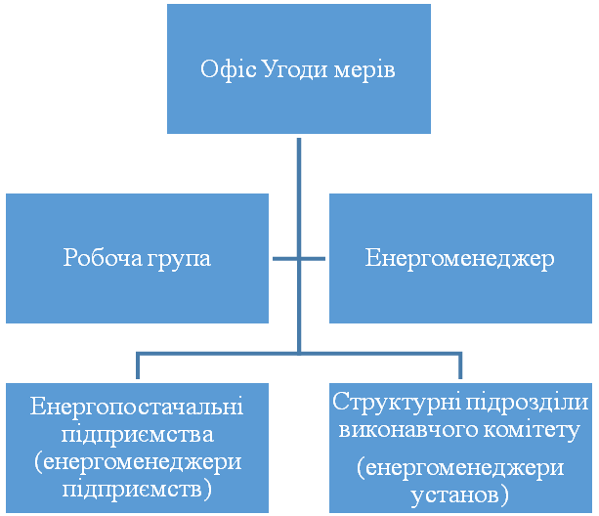

Рис. 5.1. Організаційна структура впровадження ПДСЕРіК у м. Володимир-Волинський

**5.7. Моніторинг та звітність**

Регулярний моніторинг ПДСЕРіК з використанням відповідних індикаторів дозволяє оцінити імовірність досягнення запланованих цілей і, при необхідності вжити корегувальних заходів. У відповідності з «Керівництвом з питань звітності щодо виконання Плану дій сталого енергетичного розвитку і клімату та проведення моніторингу» передбачено наступні етапи моніторингу: - звіт про діяльність та – повний звіт. Звіт про діяльність подається що два роки після прийняття ПДСЕРіК та скерований на Загальну стратегію ПДСЕРіК та на виконання запланованих заходів передбачених ПДСЕРіК. Зокрема моніторинг Загальної стратегії передбачає будь які зміни в загальній стратегії та подає оновлені дані щодо перерозподілу співробітників та фінансових ресурсів. Моніторинг запланованих заходів описує стан їх реалізації, проблеми котрі при цьому виникали та відповідно їх вплив на досягнення цілей ПДСЕРіК. Повний звіт, котрий подається через чотири роки з дати прийняття ПДСЕРіК передбачає, окрім вище зазначених дій, підготовку Моніторингового кадастру викидів.

З метою досягнення вищезазначених цілей необхідно налагодити систему постійного моніторингу споживання паливно-енергетичних ресурсів. Дане завдання покладається на енергоменеджера міста (провідний спеціаліста з інвестицій). Система моніторингу споживання ПЕР відповідає завдання визначеним в Угоді Мерів, а також є елементом системи енергоменеджменту. Зокрема, моніторинг споживання ПЕР у секторі транспорту здійснюється щорічно, споживання ПЕР у бюджетній сфері, громадському освітленні та на комунальних підприємств здійснюється щомісячно. З метою контролю енергоспоживання на об`єктах, що підпорядковані міській раді встановлюються річні ліміти на споживання всіх видів енергоресурсів. В тому числі, для установ котрі фінансуються з міського бюджету встановлені щомісячні ліміти споживання енергоресурсів. Загалом запровадження системи енергомоніторингу використання ПЕР разом з системою енергоменеджменту дозволить:

- визначати результативність енергоефективних заходів;

- проводити ефективний аналіз даних енергоспоживання та розробки відповідних заходів;

- вдосконалити систему зв`язків та інформаційного обміну з комунальними підприємствами міста задля досягнення узгодженої енергетичної політики у місті;

- сформувати єдиний міський реєстр проектів пов`язаних з енергоефективність, проводити постійний моніторинг їх виконання;

- здійснювати моніторинг витрат на закупівлю ПЕР з міського бюджету;

- проведення інформаційно-просвітницької діяльності направленої на зміну свідомості населення щодо споживання ПЕР, а також роз’яснювальної роботи щодо ефективності тих чи інших заходів направлених на зменшення використання енергетичних ресурсів;

- впровадити систему щорічного моніторингу СО2.

**5.8 Джерела фінансування ПДСЕРіК**

Фінансова складова ПДСЕРіК є визначальною у процесі реалізації енергоефективних проектів, і саме від неї залежить реалістичність ПДСЕРіК.

Таким чином, з метою забезпечення виконання ПДСЕРіК у м. Володимир-Волинський розглядаються наступні джерела фінансування заходів щодо ефективного використання паливно-енергетичних ресурсів:

1. Власні кошти підприємств.

Власні кошти підприємств, які здійснюють діяльність у сфері виробництва та транспортування теплової енергії, водопостачання, міського громадського транспорту, а також вуличного освітлення.

2. Державні цільові програми (державний бюджет).

3. Міські цільові програми (міський бюджет).

4. Донорські гранти.

5. Приватні інвестиції.

Зазвичай грантові кошти на впровадження інфраструктурних інвестиційних проектів надаються містам і підприємствам-учасникам проектів міжнародної технічної допомоги. Оскільки грант є безповоротним цільовим фінансуванням, то виділення грантових коштів для фінансування інвестиційних проектів є вкрай обмеженим і здебільшого спрямованим на фінансування невеликих демонстраційних проектів, та / або на проведення передпроектних досліджень.

За рахунок розширення повноважень та підвищення ефективності роботи системи енергоменеджменту, існує досить велика ймовірність залучення грантових коштів у короткостроковому і середньостроковому періоді для фінансування м'яких заходів, демонстраційних та пілотних проектів. Це найбільш бажане джерело в короткостроковому періоді, тому м. Володимир-Волинський необхідно активізувати роботу із залучення максимального обсягу грантових коштів у енергоефективність міста.

5. Банківські кредити.

Найпоширенішою формою фінансування інвестиційних проектів у житловій сфері та сфері виробництва, транспортування та споживання теплової енергії можуть стати банківські кредити для фінансування, як короткострокових проектів, так і середньострокових проектів, а також кредити міжнародних фінансових інститутів та іноземних державних установ, таких як Світовий банк, МФК, ЄБРР, ЄІБ, КФВ та ін. (для середньострокових і довгострокових інвестиційних проектів).

6. Комерційний (товарний) кредит.

Комерційний кредит - це товарна форма кредиту, який надається продавцями для покупців у вигляді відстрочки платежу за продані товари, надані послуги. У покупця завдяки комерційному кредиту досягається тимчасова економія грошових коштів, скорочується потреба в банківському кредиті. Комерційний кредит, в більшості випадків, має короткостроковий характер. Конкретні терміни і розмір кредиту залежать від виду та вартості товару, фінансового стану контрагентів та кон'юнктури ринку. Використання даного фінансового інструменту при виконанні ПДСЕРіК є досить обмеженим.

7. Запозичення (облігації)

Для фінансування своїх середньострокових інвестиційних проектів підприємства та місцева влада можуть залучати інвестиційні ресурси на внутрішньому, або зовнішніх фінансових ринках шляхом випуску облігацій. Використання даного фінансового інструменту при виконанні ПДСЕРіК є досить обмеженим.

8. Цільові внески співвласників багатоквартирних будинків

Цільові внески сплачуються співвласниками багатоквартирних будинків в обсязі, визначеному загальними зборами ОСББ, і спрямовуються, перш за все, на проведення робіт з удосконалення експлуатації внутрішніх будинкових інженерних систем і капітального ремонту будинку. Хоча обсяг коштів, який таким чином можна мобілізувати в короткий час, досить обмежений, є можливість поєднувати це джерело з іншими на умовах співфінансування.

9. Фінансовий лізинг.

Фінансовий лізинг є одним з найбільш надійних законодавчо регламентованих інструментів залучення фінансування середньострокових інвестиційних проектів у сфері виробництва, транспортування та постачання теплової енергії.

10. Залучення приватного капіталу.

Залучення приватного капіталу до фінансування довгострокових інвестиційних проектів може здійснюватися таким чином:

- фінансування залучає компанія-підрядник (виконавець ремонтних робіт), надаючи відстрочку оплати виконаних робіт;

- фінансування залучає компанія (ЕСКО), яка проводить роботи з термомодернізації будівлі, а далі надає комунальні послуги в будинку, або в бюджетному закладі відповідно до довгострокового договору.

В м. Володимир-Волинський ключовим та гарантованим джерелом фінансування заходів енергозбереження протягом останніх років був державний та місцевий бюджети. На даний час, беручи до уваги складне економічне становище в державі, акцент на джерела фінансування енергоефектиних проектів повинен бути суттєво зміщений на користь задіяння кредитних та грантових ресурсів.

Очевидним є те, що обсягу коштів, які виділялись з міського бюджету, або ж які були залучені від міжнародних фінансових інституцій, є недостатньо, особливо для впровадження проектів глибокої термомодернізації будівель. Таким чином, як вже зазначалось вище, акцент на джерела фінансування енергоефектиних проектів повинен бути суттєво зміщений на користь задіяння кредитних, грантових ресурсів та інших названих вище джерел фінансування. Кошти міського бюджету повинні скеровуватись здебільшого на забезпечення необхідної долі співфінансування енергоефективних проектів. Можливими варіантами співпраці для реалізації майбутніх енергоефективних проектів вбачаються наступні міжнародні фінансові інституції: NEFCO (Північна екологічна фінансова корпорація (НЕФКО)), UNDP (Програма розвитку ООН в Україні), IFC(Міжнародна фінансова корпорація), EBRD (Європейський банк реконструкції та розвитку), ЄІБ (Європейський інвестиційний банк, E5P - Eastern Europe Energy Efficiency and Environmental Partnership (Східна Європа «Енергоефективність» та Екологічне партнерство), WB (Світовий банк) та інші.

У бюджетному секторі основним джерелом фінансування розглядаються кредитні та грантові кошти із забезпеченням співфінансування зі сторони міського бюджету міста. Для житлових будівель – у структуру джерел фінансування додатково внесено кошти мешканців (близько 30-50% співфінансування залежно від комплексності виконання енергоефективних заходів), крім того є можливість залучення банківських кредитів для впровадження енергоефективних заходів, які починають надавати українські банки. Для інших секторів– визначальним джерелом фінансування, окрім кредитних та грантових коштів є власні кошти підприємств-постачальників енергетичних ресурсів, інших установ і організацій.

Плановий обсяг коштів, які необхідно скерувати на реалізацію енергоефективних проектів у обраних секторах ПДСЕРіК становить 1 166 102,66 тис. грн. (табл. 5.3).

Таблиця 5.3

Обсяг необхідних інвестицій для впровадження заходів з

енергозбереження у м. Володимир-Волинський для виконання зобов’язань ПДСЕРіК

|  |  |
| --- | --- |
| **Сектори** | **Вартість інвестицій, тис. грн.** |
| **1. Муніципальні будівлі,**  **обладнання/об'єкти** | 379 654,52 |
| **1.1. Муніципальні будівлі** | 123 124,00 |
| **1.2. Муніципальні обладнання/об'єкти** | 256 530,52 |
| **2. Житлові будівлі** | 675 250,54 |
| **3. Муніципальне громадське освітлення** | 11 372,00 |
| **4. Транспорт** | 39 436,80 |
| **5. Третинний сектор (малий та середній бізнес, сфера обслуговування)** | 60 388,81 |
| **Всього** | **1 166 102,66** |

**ВИСНОВКИ**

План дій сталого енергетичного розвитку і клімату міста Володимир-Волинський є стратегічним документом, який спрямований на підвищення енергоефективності у бюджетних закладах та установах, житлових будівлях, громадському транспорті, муніципальному громадському освітленні, третинному секторі (малий та середній бізнес та сфера обслуговування) та на комунальних підприємствах міста.

За результатами розробки ПДСЕРіК проведений аналіз та оцінка поточного стану у сферах виробництва та споживання ПЕР по місту. Проаналізована динаміка споживання енергетичних ресурсів у розрізі усіх секторів (муніципальні будівлі, обладнання/об'єкти, житлові будинки,  муніципальне громадське освітлення,  транспорт, третинний сектор). На основі отриманих даних побудований кадастр викидів СО2 з обранням 2016 року, як базового, відносно до якого у 2030 році планується досягнути зменшення викидів СО2 на **31 529,04** **тон/рік** або на **34,05%**. Крім того, планується на **86 702,15 МВ т*год/рік** зменшити споживання всіх основних видів енергетичних ресурсів та довести використання ВДЕ до **940,10 МВ т*год/рік** у вибраних секторах**.**

Проведена оцінка готовності організаційно - управлінської структури міста Володимир-Волинський до впровадження та моніторингу стану виконання ПДСЕРіК, ефективності роботи системи енергетичного менеджменту у місті. Надані пропозиції щодо удосконалення системи енергетичного менеджменту у міста Володимир-Волинський.

У контексті запропонованих заходів та фінансових ресурсів, необхідних на їх реалізацію розглянуто можливості міського бюджету міста Володимир-Волинський щодо фінансування (співфінансування) заходів, направлених на скорочення викидів СО2. Визначено, що за основні джерела фінансування енергоефективних проектів необхідно розглядати кредитні, грантові кошти та інші не заборонені чинним законодавством джерела фінансування, кошти ж міського бюджету здебільшого краще використовувати для співфінансування заходів з енергозбереження.

Перелік заходів, реалізація яких запропонована для скорочення викидів парникових газів, та їх вартість можуть на протязі виконання ПДСЕРіК переглядатися та актуалізовуватись у зв’язку з появою нових технологій, потреб, зміною ринкової кон’юнктури, прийнятих управлінських рішень тощо.